НАО «Казахский национальный университет имени аль-Фараби»

УДК 542.61:546.56(043) На правах рукописи

НУРТАЗИНА НАРГИЗА ДОСМУРЗАЕВНА

Исследование процессов аминокислотного выщелачивания
сульфидных минералов меди

8D05301 – Химия

Диссертация на соискание степени
доктора философии (PhD)

Отечественный научный консультант:
кандидат химических наук
Ажигулова Р.Н.

Зарубежный научный консультант:
доктор химических наук, профессор
Уваров Н.Ф.
(Институт химии твердого тела и
механохимии, Новосибирск, Россия)

Республика Казахстан
Алматы, 2025
СОДЕРЖАНИЕ

ОБОЗНАЧЕНИЯ И СОКРАЩЕНИЯ............................................................ | 5
ВВЕДЕНИЕ......................................................................................................... | 6
1 ОБЗОР ЛИТЕРАТУРЫ................................................................................. | 11
1.1 Сырьевые источники производства меди………………………………... | 11
1.2 Металлургические методы получения меди из сырья…………………... | 15
1.2.1 Пирометаллургический метод…………………………………………... | 16
1.2.2 Гидрометаллургический метод………………………………………..... | 17
1.3 Сульфидные минералы меди в качестве сырья для процесса выщелачивания………………………………………………………………… | 20
1.4 Реагенты для выщелачивания меди из сульфидного минерального сырья……………………………………………………………………………. | 21
1.4.1 Выщелачивающие реагенты на основе неорганических кислот и оснований............................................................................................................. | 22
1.4.2 Выщелачивающие реагенты на основе биологических веществ........... | 25
1.4.3 Выщелачивающие реагенты на основе органических соединений…... | 28
1.4.3.1 Глицин………………………………………………………………….. | 29
1.4.3.2 Другие аминокислоты………………………………………………..... | 33
2 ЭКСПЕРИМЕНТАЛЬНАЯ ЧАСТЬ............................................................ | 37
2.1 Материалы исследования………………………………………………..... | 37
2.2 Описание методики аминокислотного выщелачивания сульфидных минералов меди………………………………………………………………... | 37
2.3 Изучение кинетики аминокислотного выщелачивания сульфидных минералов меди...…………………………………………………………........ | 39
2.3.1 Проведение процесса глицинового выщелачивания сульфидных минералов меди при различных начальных концентрациях реагентов…..... | 40
2.3.2 Проведение процесса глицинового выщелачивания сульфидных минералов меди при различной кислотности среды………………………… | 41
2.3.3 Проведение процесса глицинового выщелачивания сульфидных минералов меди при различных температурах…………………………........ | 41
2.3.4 Проведение процесса глицинового выщелачивания сульфидных минералов меди при различных размерах частиц исходного сырья……….. | 41
2.4 Физико-химические методы исследования…………………………........ | 42
2.4.1 Сканирующая электронная микроскопия с энергодисперсионным анализом………………………………………………………………………... | 42
2.4.2 Рентгенофазовый анализ………..………….………………………........ | 42
2.4.3 Метод низкотемпературной адсорбции-десорбции азота (метод Брунауэра-Эммета-Теллера)…...……………………………………………… | 43
2.4.4 Инфракрасная спектроскопия с преобразованием Фурье…….............. | 43
2.4.5 Рамановская спектроскопия…………………………………………….. | 44
2.4.6 Мёссбауэровская спектроскопия.……………………………………..... | 44
2.4.7 Атомно-абсорбционная спектроскопия………………………............... | 45
3 РЕЗУЛЬТАТЫ И ИХ ОБСУЖДЕНИЕ……………………...................... | 46
3.1 Исследование исходных образцов минералов методами рентгенофазового анализа и энергодисперсионной спектроскопии……...... | 46
3.2 Глициновое выщелачивание халькозина…...…………………………..... | 48
3.2.1 Влияние начальной концентрации глицина на выщелачивание халькозина............................................................................................................ | 48
3.2.2 Влияние начальной концентрации гидроксида натрия на выщелачивание халькозина................................................................................ | 53
3.2.3 Влияние начальной концентрации пероксида водорода на выщелачивание халькозина................................................................................ | 55
3.2.4 Влияние кислотности среды на выщелачивание халькозина................ | 56
3.2.5 Влияние температуры процесса на выщелачивание халькозина........... | 57
3.2.6 Влияние размера частиц на выщелачивание халькозина....................... | 58
3.3 Глициновое выщелачивание борнита.......................................................... | 59
3.3.1 Влияние начальной концентрации глицина на выщелачивание борнита................................................................................................................. | 59
3.3.2 Влияние начальной концентрации гидроксида натрия на выщелачивание борнита.…...…......................................................................... | 61
3.3.3 Влияние начальной концентрации пероксида водорода на выщелачивание борнита...…………………………………………………….. | 62
3.3.4 Влияние температуры процесса на выщелачивание борнита................ | 63
3.4 Глициновое выщелачивание халькопирита................................................ | 64
3.4.1 Влияние начальной концентрации глицина на выщелачивание халькопирита........................................................................................................ | 64
3.4.2 Влияние начальной концентрации гидроксида натрия на выщелачивание халькопирита........................................................................... | 65
3.4.3 Влияние начальной концентрации пероксида водорода на выщелачивание халькопирита........................................................................... | 66
3.4.4 Влияние температуры процесса на выщелачивание халькопирита….. | 67
3.5 Глициновое выщелачивание железа из борнита, халькопирита............... | 68
3.6 Выщелачивание халькозина, борнита, халькопирита другими аминокислотами…………………………….………………………………..... | 69
3.7 Роль пероксида водорода в процессе выщелачивания.............................. | 73
3.8 Кинетический анализ глицинового выщелачивания сульфидных минералов меди................................................................................................... | 75
3.8.1 Определение лимитирующих стадий глицинового выщелачивания халькозина, борнита, халькопирита по модели сжимающегося ядра……… | 75
3.8.2 Расчет удельной скорости глицинового выщелачивания и порядка реакции по уравнению Доливо-Добровольского............................................. | 80
3.9 Результаты физико-химических методов исследования........................... | 86
3.9.1 Исследование образцов минералов методом сканирующей электронной микроскопии..........................……………………........................ | 86
3.9.2 Исследование образцов минералов методом рентгенофазового анализа………………….……………………………………………………..... | 87
3.9.3 Исследование образцов минералов методом инфракрасной-Фурье спектроскопии..................................................................................................... | 89
3.9.4 Исследование образцов минералов методом рамановской спектроскопии..................................................................................................... | 92
3.9.5 Исследование образцов минералов методом мёссбауэровской спектроскопии…………………......................................................................... | 94
3.10 Предлагаемые схемы уравнений реакций глицинового выщелачивания……………………………………………………………….... | 96
ЗАКЛЮЧЕНИЕ…..…………………………………………………………... | 98
СПИСОК ИСПОЛЬЗОВАННЫХ ИСТОЧНИКОВ………........................ | 99

ОБОЗНАЧЕНИЯ И СОКРАЩЕНИЯ

АМК | – аминокислота/аминокислоты
Gly | – глицин
Gly⁻ | – глицинат-анион
Lys | – лизин
Bet | – бетаин
Cys | – цистеин
Met | – метионин
t | – продолжительность выщелачивания
°С | – градус Цельсия
E | – степень извлечения, %
МСЯ | – модель сжимающегося ядра
x | – доля извлеченного металла
k | – кажущаяся константа скорости, 1/с
R² | – коэффициент корреляции
E_{a} | – кажущаяся энергия активации, кДж/моль
W | – удельная скорость выщелачивания, моль/(м²·с)
S₀ | – удельная поверхность минерала, м²/г
η | – доля непрореагировавшего минерала
α | – порядок реакции
ЭДС | – энергодисперсионная спектроскопия
СЭМ | – сканирующая электронная микроскопия
БЭТ | – Брунауэр-Эммет-Теллер
ИК | – инфракрасная спектроскопия
РФА | – рентгенофазовый анализ
ААС | – атомно-абсорбционная спектроскопия

ВВЕДЕНИЕ

Общая характеристика работы. Диссертационная работа посвящена исследованию процессов аминокислотного выщелачивания сульфидных минералов меди – халькозина (Cu₂S), борнита (Cu₅FeS₄), халькопирита (CuFeS₂) Джезказганского месторождения глицином и другими аминокислотами (лизин, бетаин, цистеин, метионин) в щелочной среде в присутствии атмосферного кислорода или пероксида водорода при различных экспериментальных условиях; определению кинетических характеристик процесса выщелачивания; изучению состава, присутствующих фаз и состояния поверхности минералов до и после выщелачивания различными физико-химическими методами анализа.
Актуальность темы исследования. В настоящее время истощение богатых медных руд требует добычи и переработки низкосортного сырья. Традиционная пирометаллургия в данных условиях становится менее эффективной: повышаются энергозатраты, в том числе эксплуатационные расходы, а также происходит загрязнение окружающей среды токсичными выбросами (фураны, сернистые газы, CO₂, кислые стоки). В связи с этим, актуальна разработка энергоэффективных и экологически безопасных методов переработки медьсодержащего сырья.
Перспективной альтернативой является гидрометаллургия, основанная на выщелачивании. Гидрометаллургический метод характеризуется меньшими затратами, комплексной переработкой сырья, высокой селективностью, низкими температурами, более безопасными условиями труда и сниженным уровнем загрязнения окружающей среды. Традиционные неорганические реагенты часто токсичны, не селективные, вызывают коррозию, плохо поддаются восстановлению и повторному использованию, что указывает на их высокий расход в процессе выщелачивания.
В данном исследовании рассматривается использование глицина в качестве выщелачивающего реагента для выщелачивания сульфидных медных минералов – халькозина, борнита и халькопирита. Глициновая система (водный раствор глицина, модификатора pH, окислителя) способна обеспечить эффективное и селективное извлечение меди, снижая экологические и эксплуатационные риски. Таким образом, глициновое выщелачивание является перспективной заменой традиционным технологиям в гидрометаллургии меди, и соответствует стратегии экологически ориентированной переработки сырья.
Цель исследования: установление закономерностей процессов аминокислотного выщелачивания сульфидных минералов меди – халькозина (Cu₂S), борнита (Cu₅FeS₄), халькопирита (CuFeS₂) Джезказганского месторождения в щелочной среде в присутствии пероксида водорода в мягких условиях.
Задачи исследования:
1. Определить оптимальные параметры процесса (концентрации глицина, гидроксида натрия и пероксида водорода, концентрационное соотношение реагентов в системе, кислотность среды и температура процесса), влияющие на эффективность глицинового выщелачивания халькозина, борнита и халькопирита.
2. Сравнить выщелачивающую способность аминокислот – глицина, лизина, цистеина, метионина, бетаина – в одинаковых условиях и выявить механизм их взаимодействия с халькозином, борнитом, халькопиритом в щелочной среде.
3. С использованием кинетической модели сжимающегося ядра выявить лимитирующие стадии процессов глицинового выщелачивания халькозина, борнита, халькопирита.
4. Определить удельные скорости глицинового выщелачивания халькозина, борнита, халькопирита на основе уравнения Доливо-Добровольского, установить порядок реакции по глицину, гидроксиду натрия и пероксиду водорода, а также выявить оптимальные условия, обеспечивающие эффективное выщелачивание минералов.
5. Применить методы рентгенофазового анализа, сканирующей электронной микроскопии с энергодисперсионным анализом, инфракрасной, рамановской и мёссбауэровской спектроскопии для исследования минералов до и после глицинового выщелачивания с целью выявления изменений в их кристаллической структуре и химическом составе.
6. На основе данных о степени извлечения меди и результатов физико-химических анализов предложить схемы уравнений реакций глицинового выщелачивания халькозина, борнита, халькопирита в щелочной среде в присутствии пероксида водорода.
Объекты исследования: халькозин, борнит, халькопирит Джезказганского месторождения (Казахстан), глицин, лизин, цистеин, метионин производства Titan Biotech (Индия), бетаин фирмы Zhejiang Medicines & Health Products (Китай), гидроксид натрия компании ОАО «Реактив» (Россия), пероксид водорода (ТОО «Фирма Скат», Казахстан).
Предмет исследования: выщелачивание меди из твердой фазы халькозина, борнита, халькопирита в раствор в процессе комплексообразования глицината меди (II).
Методы исследования: Сульфидные медные минералы были изучены до и после процесса выщелачивания такими физико-химическими методами анализа, как энергодисперсионная спектроскопия, сканирующая электронная микроскопия, рентгенофазовый анализ, метод низкотемпературной адсорбции-десорбции азота, инфракрасная спектроскопия с преобразованием Фурье, рамановская спектроскопия и мёссбауэровская спектроскопия. Количественное определение ионов меди и железа в растворах после выщелачивания осуществлялось с помощью атомно-абсорбционной спекроскопии.
Научная новизна результатов исследования:
1. Впервые определены кинетические закономерности выщелачивания вторичных (халькозин, борнит) и первичных (халькопирит) сульфидных минералов меди в щелочных растворах глицина с участием пероксида водорода в качестве окислителя в мягких условиях, а также выявлены ключевые факторы, влияющие на эти процессы.
2. Впервые выявлены особенности выщелачивания халькозина, борнита, халькопирита в растворах различных аминокислот (глицина, лизина, метионина, цистеина, бетаина) в щелочной среде в присутствии пероксида водорода. Установлено, что глицин по сравнению с другими аминокислотами является более эффективным выщелачивающим реагентом.
3. Впервые установлены закономерности влияния кислотно-основного равновесия аминокислотных растворов на процессы образования и устойчивости медь-аминокислотных комплексов, а также на кинетику выщелачивания сульфидных минералов меди.
4. Впервые определены лимитирующие стадии, порядки реакций, удельные скорости выщелачивания сульфидных минералов меди глицином в щелочной среде в присутствии пероксида водорода с помощью модели сжимающегося ядра и уравнения Доливо-Добровольского.
Основные положения, выносимые на защиту:
1. Наибольшая степень извлечения меди из халькозина (22,37 %), борнита (7,99 %) и халькопирита (3,80 %) в процессе аминокислотного выщелачивания в щелочной среде (0,1 M NaOH) в присутствии пероксида водорода (0,1 M) достигается при использовании глицина, что существенно превышает эффективность выщелачивания при применении других аминокислот (лизина, бетаина, цистеина, метионина), при которых извлечение меди составляет 2,43-7,78 % для халькозина, 0,76-2,33 % для борнита и 1,62-2,30 % для халькопирита.
2. Среди трех основных стадий, рассматриваемых в модели сжимающегося ядра, лимитирующей стадией процесса глицинового выщелачивания халькозина, борнита, халькопирита при варьировании параметров процесса (концентрации Gly, NaOH, H₂O₂, температуры), является диффузия через слой продукта реакции, что подтверждается максимальным коэффициентом корреляции (R²=0,983-1,000) по сравнению с диффузией через жидкую пленку (R²=0,976-0,998) и химической реакцией на поверхности твердого тела (R²=0,976-0,999).
3. Согласно значениям порядка реакции (α), рассчитанным по уравнению Доливо-Добровольского, скорость глицинового выщелачивания халькозина, борнита, халькопирита в щелочной среде (0,1 М NaOH) увеличивается с ростом концентрации глицина от 0,1 М до 1 М (α=0,15 для халькозина; α=0,26 для борнита) и пероксида водорода (от 0,05 М до 0,25 М для халькозина – α=0,33; от 0,05 М до 0,5 М для борнита – α=0,25), в то время как для халькопирита значимо только увеличение концентрации пероксида водорода от 0,05 М до 0,25 М (α=0,16).
Теоретическая значимость работы: Работа дополняет теоретические представления об аминокислотном выщелачивании сульфидных минералов меди в щелочной среде с участием пероксида водорода, раскрывая кинетические закономерности и стадии процессов. Выявлены принципы комплексообразования меди (II) с аминокислотами и их влияние на эффективность выщелачивания. Результаты диссертационного исследования расширили знания в области гидрометаллургических процессов и создали фундаментальную основу для совершенствования экологически безопасных технологий переработки медьсодержащего сырья.
Практическая значимость работы: Глицин – доступный, недорогой, экологичный, нелетучий, легко производимый органический реагент. Глицин практически полностью регенерируется и повторно используется, снижая эксплуатационные затраты. Порошкообразная форма глицина минимизирует транспортные расходы и риски, а низкая коррозионная активность щелочного раствора глицина уменьшает требования к материалам оборудования, снижая капитальные вложения. Глициновая система может заменить традиционное кислотное выщелачивание без существенных изменений в технологическом процессе. Кроме того, глициновое выщелачивание снижает извлечение нежелательных элементов (Fe, Cr, Mn, Al, Ca, Mg, Si), что улучшает чистоту раствора для последующей стадии экстракции.
Соответствие направлениям развития науки или государственным программам. Физико-химические исследования образцов сульфидных минералов меди (халькозина, борнита, халькопирита) методами рентгенофазового анализа, низкотемпературной адсорбции-десорбции азота (метод Брунауэра-Эммета-Теллера), мёссбауэровской спектроскопии были выполнены в Институте химии твердого тела и механохимии (Новосибирск, Россия) в рамках государственного задания ИХТТМ СО РАН 121032500065-5 «Композиционные наноматериалы для твердотельных электрохимических устройств» (2021-2024 гг.).
Апробация результатов работы. Результаты диссертационного исследования докладывались и обсуждались на IX Межвузовской конференции-конкурсе (с международным участием) научных работ студентов имени члена-корреспондента АН СССР Александра Александровича Яковкина (Санкт-Петербург, 2020), на VIII Международной Российско-Казахстанской научно-практической конференции «Химические технологии функциональных материалов» (Алматы, 2022), на IX Международной Российско-Казахстанской научно-практической конференции «Химические технологии функциональных материалов» (Новосибирск, 2023).
Публикации. Результаты проведенных исследований по теме диссертационной работы были опубликованы в соавторстве в 7 научных трудах, в том числе:
- 1 статья в международном рецензируемом журнале Physicochemical Problems of Mineral Processing, входящем в базу данных Web of Science (SCIE, IF=1,4, Q3).
- 3 статьи в рецензируемых журналах, входящих в перечень журналов, рекомендованных Комитетом по обеспечению качества в сфере науки и высшего образования Министерства науки и высшего образования Республики Казахстан.
- 3 материала тезисов докладов на международных научных конференциях.
Личный вклад докторанта в подготовку каждой публикации:
1. Chalcopyrite leaching by amino acid solutions in the presence of hydrogen peroxide // Physicochemical Problems of Mineral Processing (исследование, сбор данных, валидация, разработка методологии, визуализация, написание оригинального текста, редактирование).
2. Кинетика выщелачивания борнита в присутствии глицина // Вестник КазНИТУ (планирование и выполнение экспериментов, сбор эмпирических данных, валидация, методология, визуализация, подготовка оригинального текста, редактирование).
3. Кинетика глицинового выщелачивания халькозина в щелочной среде в присутствии перекиси водорода // Химический журнал Казахстана (разработка методики, обработка и интерпретация полученных результатов, визуализация, написание основного текста статьи, участие в редактировании).
4. Взаимодействие халькопирита с глицином и лизином в щелочной среде // Труды университета (получение и обсуждение экспериментальных данных, методология, визуализация, написание оригинального текста, редактирование).
5. Материалы тезисов докладов международных научных конференций (исследование, сбор и анализ данных, методология, визуализация, написание оригинального текста).
Структура и объем диссертации. Диссертационная работа состоит из введения, 3 разделов, заключения и списка использованных источников. Диссертация изложена на 111 страницах, содержит 10 таблиц, 54 рисунков, 27 формул. Список литературы содержит 164 использованных источников.

1 ОБЗОР ЛИТЕРАТУРЫ

1.1 Сырьевые источники производства меди
Медь (происходит от греческого слова «халкос», обозначающего медь, от латинского cyprium, буквально «кипрский металл») – это цветной тяжелый металл с гранецентрированной кубической решеткой. Чистая медь имеет красноватый цвет, добавление цинка и никеля дает желтый и серебристый цвет, соответственно. Медь на протяжении тысячелетий была отличным материалом для создания монет, украшений, орудий труда, предметов и инструментов повседневного использования [1]. Медь используется как в чистом виде, так и в виде сплавов с другими различными металлами (Sn, Zn, Ni, Pb, Ti), содержащими не менее 40 % меди, например с оловом в бронзе, с цинком в латуни, с никелем в мельхиоре. Медь также используется во многих других сплавах, где она не является основным компонентом. Основанием для широкого спектра бытовых, промышленных и высокотехнологичных применений меди являются такие характеристики металла как доступность и простота обработки, высокая электрическая и тепловая проводимость, хорошая устойчивость к ползучести и коррозии, пластичность и легкая ковкость, высокая прочность в легированном виде, отсутствие магнетизма [2].
Практически все изделия, изготовленные из меди, могут быть многократно переработаны, а переработанная медь не разрушается и не теряет своих химических и физических свойств. Благодаря этому, ежегодно наблюдается увеличение потребления меди в разных направлениях индустрии. Одной из основных областей применения меди является электротехника. Медь служит самым безопасным проводником для электропроводки в изолированных и неизолированных силовых кабелях для высокого, среднего и низкого напряжения в коммерческих и жилых зданиях. Медь используется как важный компонент трансформаторов, энергоэффективных генераторов, теплообменников холодильной техники и систем производства возобновляемой энергии [3]. Медь и её сплавы широко применяются в электронной и телекоммуникационной сферах – от бытовых абонентских сетей до глобальных и локальных компьютерных коммуникаций. Их используют в мобильных устройствах, персональных компьютерах и разнообразной электронике. В полупроводниковом производстве внедрение медных проводников в схемы кремниевых микрочипов позволяет увеличивать скорость обработки данных при снижении энергопотребления [4]. В сфере строительства медь и её сплавы, включая латунь, широко применяются при производстве элементов водопроводных систем – таких как арматура, краны, соединительные узлы и регулирующие механизмы. Архитектурную бронзу используют для создания декоративных и функциональных элементов зданий, включая фасады, навесные конструкции, дверные проёмы и оконные обрамления. В отличие от пластиковых аналогов, медные трубы не подвержены воспламенению и плавлению, а при воздействии высоких температур не выделяют токсичных веществ. Благодаря высокой устойчивости к суровым климатическим воздействиям, медные изделия находят применение в системах водоотведения и кровельных решениях в жилых, коммерческих и общественных сооружениях [4, с. 43]. В производственном оборудовании сплавы на основе меди находят широкое применение при создании ёмкостей, рассчитанных на работу под давлением, резервуаров, чанов, а в машиностроении для двигателей, проводок, радиаторов, разъемов, тормозов, шестеренок, подшипников. Медь широко используется в самолетах и новых высокоскоростных поездах [5].
В настоящее время наблюдается тенденция роста производства и потребления меди. По данным International Copper Study Group (далее ICSG, Международная группа по исследованию меди) с 1900 года, когда глобальный выпуск меди не превышал 500 тыс. тонн, ежегодный прирост производства составлял в среднем 3,14 %, достигнув уровня 22,4 млн тонн к 2023 году [4, с. 11]. Особенно заметный рост зафиксирован в странах Латинской Америки: с объёма менее 750 тыс. тонн в 1960 году производство возросло до 8,9 млн тонн, что эквивалентно 40 % от мирового объема. Аналогичная динамика наблюдается и в Азии, где доля региона в общемировом производстве увеличилась с 6 % до 21 % за тот же период. В то же время, участие Северной Америки в глобальном производстве снизилось с 36 % до 10 % [4, с. 12] (рисунок 1). В 2023 году почти четверть мировой добычи меди объемом 5,30 млн тонн приходилась на Чили. Второй страной лидером оказался Перу (12 % мирового объема), затем следующими странами по производству меди идут Демократическая Республика Конго, Китай, США, Индонезия, Российская Федерация. Казахстан в данном рейтинге находится на 8 месте.

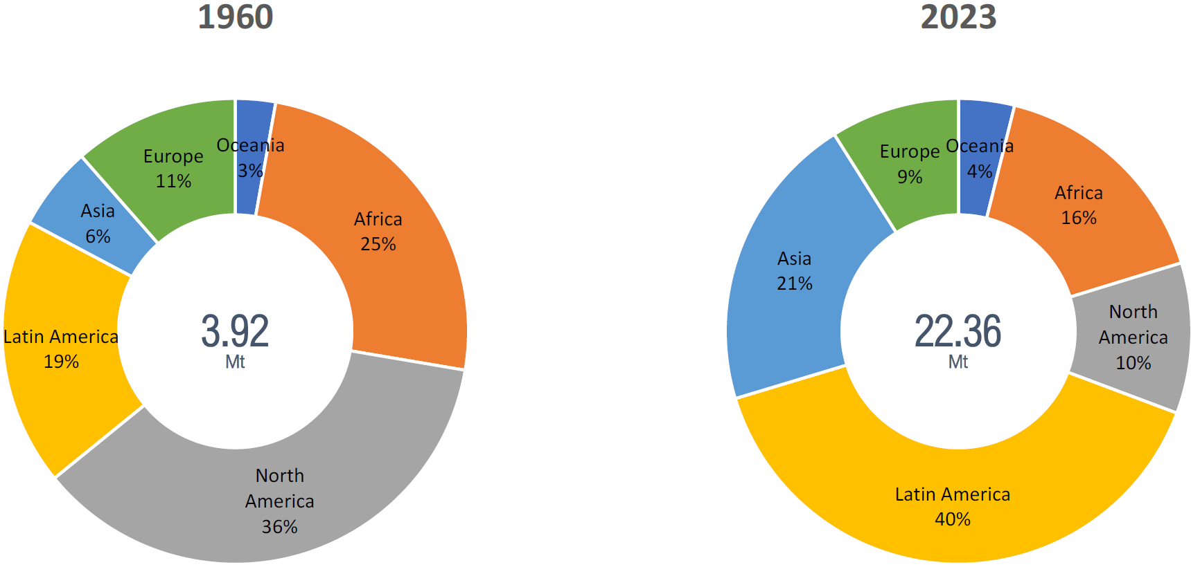

Рисунок 1 – Производство меди по регионам мира в 1960 и 2023 гг.

Примечание – Составлено по источнику [4, с. 12]

В естественных условиях медь встречается в земной коре в различных формах. Основным источником получения меди служат её месторождения, которые формируют совокупность запасов и ресурсов данного металла. По определению Международной группы по исследованию меди (ICSG), к запасам относят выявленные, изученные и признанные с экономической точки зрения целесообразными для разработки месторождения. Понятие «ресурсы» охватывает более широкий спектр – помимо запасов, оно включает месторождения с потенциальной экономической эффективностью, а также прогнозируемые участки, определённые на основе предварительных геологоразведочных данных [4, с. 6]. В свою очередь, ресурсы подразделяются на идентифицированные и неидентифицированные (неразведанные).
Идентифицированные ресурсы – это те, чьи местоположение, сорт, качество и объём установлены или оценены на основе достоверных геологических данных. Неразведанные ресурсы – это предполагаемые залежи, находящиеся за пределами известных месторождений [6]. По данным Геологической службы США в 2023 году мировые запасы меди достигали примерно 1000 млн тонн. Идентифицированные ресурсы оцениваются в 2100 млн тонн меди, а неразведанные ресурсы – около 3500 млн тонн меди [4, с. 6]. ICSG упоминает о том, что около 70 % поверхности Земли составляют океаны, на дне которых содержатся важные минеральные ресурсы, включая медь. Разведка новых ресурсов, и месторождений на морском дне могут представлять собой возможность для дополнительной добычи медного сырья. Международная группа по исследованию меди (ICSG) выделяет три морских проекта, которые могут быть запущены в ближайшее время. Первый – Solwara 1 в море Бисмарка (Папуа – Новая Гвинея), второй – по добыче полиметаллических конкреций в зоне Кларион–Клиппертон в Тихом океане, третий – проект в исключительной экономической зоне Японии, связанный с марганцевыми конкрециями [4, с. 9].
Основным сырьем для добычи меди являются руды. По содержанию меди (в %) бывают богатые и бедные руды. Руды должны содержать медь в таких количествах и концентрациях, при которых технически осуществимо и экономически целесообразно можно их переработать. Получение меди из руды, содержащей менее 0,4-0,5 % меди (забалансовая руда) считается нерентабельным, поэтому такую руду в основном не перерабатывают. Также руды классифицируют на окисленные (содержится около 2 % меди), сульфидные или руды первичного происхождения (содержится от 1 до 6 % меди) и на смешанные руды (таблица 1). Необходимо отметить, что сульфидные руды, представляющие собой соединения меди с железом и серой, наиболее распространенные, так как на их долю приходится 90 % всех мировых ресурсов меди. По этой причине горнодобывающие компании предпочитают добывать именно сульфидные руды. Окисленные руды, образованные путем окисления минералов сульфидных руд, составляют всего 9 % мировых ресурсов меди. В очень маленьком количестве, 1 % медьсодержащих ресурсов, существуют в виде самородных руд, в которых присутствует чистая медь [7].
Химический состав медных руд варьируется в зависимости от преобладающих в них минералов. Руду формирует совокупность различных соединений, включая оксидные (содержащие -O), карбонатные (содержащие -CO₃), силикатные (содержащие -Si), хлоридные (содержащие -Cl), сульфатные (содержащие -SO₄) и сульфидные (содержащие -S) минералы (таблица 2). Также в руде присутствуют второстепенные медные минералы и пустая порода – кварц (SiO₂), силикаты, оксиды Al₂O₃, CaO, MgO, железа, карбонаты MgCO₃, CaCO₃ и пирит (FeS₂) [8].
Таблица 1 – Основные виды медьсодержащего сырья

№ | Вид сырья | Классификация сырья | Содержание Cu, %
1 | Чистая самородная медь | Природная | 100
 |  | Синтетическая
2 | Руда | Окисленная | 0,50-6,00
 |  | Сульфидная
 |  | Смешанная
3 | Концентрат | Медный | 20-40
 |  | Медно-цинковый
 |  | Медно-никелевый
 |  | Медно-кобальтовый
 |  | Медно-молибденовый
 |  | Медно-свинцово-цинковый
4 | Штейн | Сульфиды меди и железа, оксиды других металлов | 50-70
5 | Огарок | Низшие сульфиды
 |  | Различные оксиды
6 | Металлическое вторичное сырье | Амортизационный лом
 |  | Отходы производства меди и ее сплавов
 |  | Отходы печатных плат и батареи

Таблица 2 – Классификация медьсодержащего минерального сырья

№ | Тип | Основные минералы | Химическая формула | Содержание Cu, %
1 | Окисленные минералы:
1.1 | Оксидные | Куприт | Cu₂O | 88,82
 |  | Тенорит | CuO | 79,89
1.2 | Карбонатные | Малахит | CuCO₃∙Cu(OH)₂ | 57,48
 |  | Азурит | 2CuCO₃∙Cu(OH)₂ | 55,31
1.3 | Силикатные | Диоптаз | CuSiO₃∙H₂O | 40,31
 |  | Хризоколла | CuSiO₃∙2H₂O | 36,18
1.4 | Хлоридные | Нантокит | CuCl | 64,19
 |  | Атакамит | Cu₂Cl(OH)₃ | 59,51
 |  | Эриохальцит | СuCl₂∙2H₂O | 37,27
1.5 | Сульфатные | Брошантит | CuSO₄∙3Cu(OH)₂ | 56,20
 |  | Антлерит | CuSO₄∙2Cu(OH)₂ | 53,74
 |  | Халькокианит | CuSO₄ | 39,81
 |  | Халькантит | CuSO₄∙5H₂O | 25,45
 |  | Бутит | CuSO₄∙7H₂O | 22,24
2 | Сульфидные минералы:
2.1 | Первичные | Халькопирит | CuFeS₂ | 34,63
2.2 | Вторичные | Халькозин | Cu₂S | 79,85
 |  | Дигенит | Cu_{1.8}S | 78,10
 |  | Ковеллин | CuS | 66,46
 |  | Борнит | Cu₅FeS₄ | 63,31

Помимо руд для получения меди используют медные концентраты – продукты флотационного обогащения и измельчения руд. Они состоят из сульфидных минералов и извлекаемого металла. Концентраты можно переработать пирометаллургически в плавильной печи для получения штейна или гидрометаллургически для получения обогащенного раствора выщелачивания, оба продукта требуют дальнейшей переработки для получения металлической меди [9]. Следующим после концентратов сырьем для получения меди являются штейны и огарки, полученные во время плавки и обжига концентратов и руд, соответственно. Также в качестве сырья рассматриваются медное вторичное сырье, переработка которой в отличие от переработки руд и концентратов имеет преимущество за счет меньшего расхода энергии, высокой технологической переработки и снижения уровня загрязнения окружающей среды [10].

1.2 Металлургические методы получения меди из сырья
Первичное получение меди начинается с добычи медьсодержащих руд. Геологи ищут признаки, которые указывают на наличие месторождений полезных ископаемых. Зона в верхней части большинства месторождений состоит из верхнего окисленного слоя, называемого шапкой, и нижележащей листоподобной зоны, называемой зоной покрывала. Шапка состоит из оксидов, карбонатов, сульфатов, хлоридов, силикатов меди и самородной меди, в то время как покрывало – это в основном вторичные сульфиды меди и железа, такие как халькозин, ковеллин, борнит и остатки халькопирита [11]. Добыча медьсодержащего сырья возможна при благоприятных геологических, экономических, экологических и правовых условиях. Основные методы извлечения руды – открытый, подземный и выщелачивание [4, с. 10]. Большинство медных рудников – это открытые карьеры, где руда извлекается вблизи земной поверхности, а не из подземных выработок, поэтому открытая добыча является преобладающим методом добычи в мире. Подземная добыча осуществляется с помощью шахт, когда руда залегает очень глубоко под землей (1700 м и более), в таком случае экономически нецелесообразно использовать открытый способ добычи [2, с. 13].
После добычи, руда на обогатительных фабриках подвергается обогащению, т.е. дробится и измельчается для удаления большей части пустой породы (отвальных хвостов или хвостов обогащения). Данный процесс дробления/измельчения руды до частиц размером менее 5 мм является достаточно энергозатратным (15-40 кВт·ч/т). В соответствии со свойствами руды могут использоваться гравитационное обогащение, флотационное обогащение или магнитная сепарация [12]. Полученные после процесса обогащения медные концентраты могут быть использованы в качестве исходного материала в металлургических методах переработки.
До настоящего времени металлургия как отрасль промышленности стабильно развивалась, усовершенствуя существующие и создавая новые методы получения меди из рудного сырья, концентратов, минералов и хвостов обогащения. Самыми распространенными методами, используемыми для переработки медного сырья, являются пирометаллургический (от греч. «pyr» – огонь), гидрометаллургический (от греч. «hydor» – вода) и электрометаллургический (электролиз) методы. Последний метод часто относят к направлению гидрометаллургии, использующее электрическую энергию для извлечения катодной меди из выщелачивающих растворов [13].

1.2.1 Пирометаллургический метод
Пирометаллургический метод – это метод переработки, использующий высокие температуры для проведения операций плавления и рафинирования с целью извлечения металлов из сырья. Этот процесс может производить чистые металлы, пригодные для прямой продажи и сплавы в качестве сырья для дальнейшей переработки [14].
Производственный процесс пирометаллургического метода получения меди состоит из нескольких последовательных стадий, представленных на рисунке 2. Первой стадией является описанный выше процесс обогащения руды до получения концентрата. На этой же стадии в случае бедного концентрата, его подвергают обжигу при температуре 700-850 ºС для окисления железа и серы, присутствующих в концентрате. Это проводится с целью получения штейна с высоким содержанием меди. На второй стадии для отделения меди от оксидов исходной шихты происходит выплавка штейна при 1550-1600 ºС. По окончанию процесса шихта разделяется на жидкие медьсодержащий штейн (80-90 % сульфиды Cu и Fe, 10-20 % оксиды других металлов) и шлак (0,10-0,50 % Cu, SiO₂, Al₂O₃, CaO и FeO). Следующей стадией является стадия конвертирования медного штейна при 1250-1350 ºС в течение 10-28 часов с целью получения черновой меди (96-99 % Cu). На данной стадии также происходит окисление железа и серы, присутствующих в штейне. На последней стадии для удаления примесей осуществляется огневое рафинирование (продолжительность 24 ч), а затем электролитическое рафинирование черновой меди. Длительность электролизного рафинирования составляет около месяца для анодной меди (99,40-99,60 % Cu) и от 6 до 12 суток для катодной меди (не ниже 99,99 % Cu) [15].

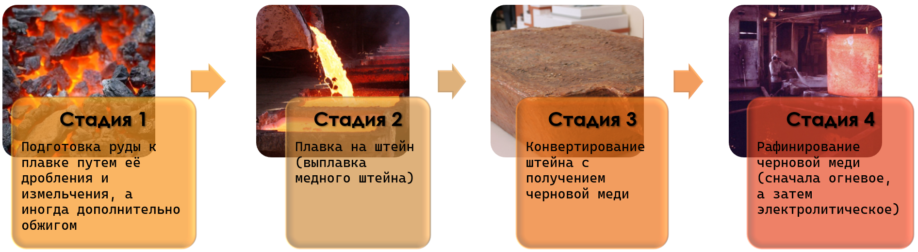

Рисунок 2 – Основные стадии пирометаллургического метода
Однако пирометаллургические процессы обычно приводят к образованию серьезных загрязнителей окружающей среды, таких как фураны, диоксины и сильнокислые сточные воды, что делает гидрометаллургический способ переработки более предпочтительным. Кроме того, плавка представляет собой проблему, когда руды или концентраты содержат следовые количества ртути, мышьяка или летучих радионуклидов. Необходимо отметить также, что в процессе обжига и конвертирования образуются диоксид и триоксид серы. Следовательно, этот тип производства представляет собой серьезную экологическую проблему. Выброс диоксида и триоксида серы в атмосферу может стать основной причиной кислотных дождей. Однако, большую часть этих выбросов стараются устранить с помощью современных приспособлений, таких как электростатические фильтры, скрубберы и сернокислотные установки. На практике также стараются использовать выбросы сернистого газа в качестве исходного сырья при производстве серной кислоты [13, с. 5].

1.2.2 Гидрометаллургический метод
Несмотря на значительные достижения в области пирометаллургии, в последнее время усилилась тенденция к изучению и развитию гидрометаллургического метода получения меди из руд, концентратов, продуктов обогащения и минералов. Некоторые исследователи отдают предпочтение гидрометаллургии из-за возникающих экологических проблем в пирометаллургии. Одной из таких проблем является рост объемов выбросов сернистого газа и пыли, требующие строительство громоздких очистных и пылеулавливающих сооружений.
Гидрометаллургия – это современная и интенсивно развивающаяся технология извлечения металла из твердой фазы сырья в раствор с использованием водных растворов химических реагентов (выщелачивание) с последующим выделением металла из выщелачивающего раствора электролизом или другим химическим способом [16]. Стоит отметить, что гидрометаллургический метод эффективен при переработке низкосортных сложных руд. Гидрометаллургический метод получения меди так же, как и пирометаллургический метод, состоит из нескольких основных стадий (рисунок 3). На первой стадии руду подготавливают к процессу выщелачивания с помощью операции обогащения. Вторая стадия – процесс выщелачивания, может осуществляться различными способами, такими как выщелачивание на месте, отвальное или кучное выщелачивание, чановое и автоклавное выщелачивание. Раствор, используемый в гидрометаллургии, называется выщелачивающим раствором, который может иметь разные значения рН, окислительно-восстановительные потенциалы, составы хелатирующих агентов и температуры. На третьей стадии после выщелачивания происходит отделение твердой фазы от жидкой фазы путем операций сгущения, фильтрации и промывки твердой фазы. На заключительной стадии проводится выделение металла (или его соединений) из жидкой фазы методами электролиза, кристаллизации, осаждения, восстановления или цементации [17].

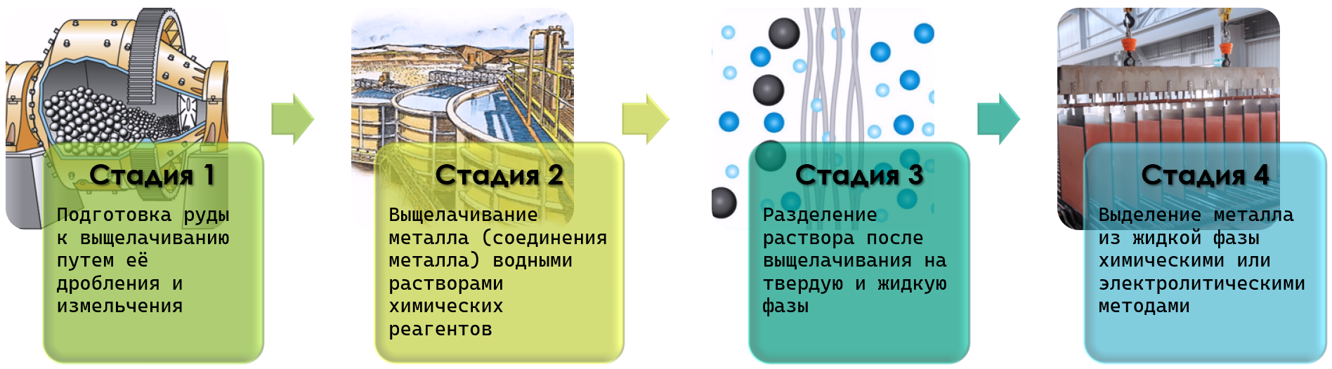

Рисунок 3 – Основные стадии гидрометаллургического метода

Выщелачивание является важнейшей ключевой операцией при гидрометаллургической переработке полезных ископаемых, поскольку ее эффективность существенно влияет на технико-экономический успех производства [18]. Обычно металлы, находящиеся в минералах, в процессе выщелачивания превращаются в ионы металлов, которые высвобождаются в водный раствор. Основная цель выщелачивания – максимизировать распределение ценного металла в выщелачивающем растворе [19].
Выбор метода выщелачивания в первую очередь зависит от расположения рудного сырья, его минералогического состава, содержания целевого металла и предполагаемой ценности металла в растворе. Эффективная технология выщелачивания должна обеспечивать максимально возможный переход металлов в раствор за короткий срок при минимальных затратах энергии и реагентов. На разрабатываемых месторождениях выщелачивание проводят наземным (отвальное, кучное выщелачивание) и подземным (выщелачивание на месте) способами. Эти методы предпочтительны для переработки руд с низким содержанием ценных металлов (низкосортные, забалансовые руды), когда их переработка традиционными методами экономически и технически нерентабельна [20].
Выщелачивание в отвалах обычно применяется для извлечения металлов из руды без предварительного дробления. Отвалы, достигающие ширины до 250 м и длины до 200 м, содержащие от 50 до 300 тыс. тонн руды, размещаются на водонепроницаемом основании недалеко от месторождения с учётом природного рельефа – например, на крутых склонах для улучшения дренажа. Выщелачивание проводится путём распыления реагента сверху, и по мере того, как выщелачивающий реагент стекает вниз, металл переходит в насыщенный раствор выщелачивания, который собирается внизу для дальнейшего извлечения металла [21].
Кучное выщелачивание, подобно отвальному, применяется для переработки руды, укладываемой на специально подготовленную водонепроницаемую основу, выполненную из синтетического покрытия, асфальта либо утрамбованной глины. В отличие от отвального метода, при кучном выщелачивании руда предварительно подвергается обогащению – чаще всего путём дробления, а иногда и агломерации. Выщелачивающий раствор, подаваемый на верхнюю часть кучи, просачивается вниз под действием силы тяжести. В связи с этим, процесс протекает медленно – от нескольких суток до нескольких месяцев, особенно при переработке сульфидных руд [22]. Кучное выщелачивание широко применяется по всему миру для извлечения металлов из бедных руд – золота, серебра, урана и меди [23]. На эффективность процесса влияют такие параметры, как pH раствора, высота кучи, гранулометрический состав руды, скорость и способ орошения, проницаемость, пористость, аэрация, наличие примесей, содержание основных и сопутствующих металлов, температура и соотношение твёрдой и жидкой фаз [24]. Кучное выщелачивание находит применение из-за его низкой стоимости, простоты эксплуатации и экологических преимуществ.
В производственных условиях используют чановое или резервуарное выщелачивание, при котором выщелачивающий реагент добавляется к руде, загруженной в специальный резервуар с ложным дном, покрытым фильтрующим слоем. Обычно такие резервуары соединены последовательно и функционируют в противоточной системе, где руда поочерёдно контактирует с реагентом. Ключевое значение имеют размер частиц и пористость материала, поэтому метод непригоден для глинистых руд, которые могут препятствовать прохождению раствора. Среди главных преимуществ способа – минимальный расход реагента и получение концентрированного выщелоченного раствора с высоким содержанием металла.
Выщелачивание в аппаратах бывают двух типов – перколяционное (проточное) и агитационное. Первый тип осуществляется в перколяторах, основанный на прохождении выщелачивающего раствора через неподвижный слой пористого и легкорастворимого сырья. Такой тип выщелачивания эффективен при переработке бедного сырья за счет гибкости технологии и маленькой капиталоемкости, но громоздкость аппаратуры и чувствительность к свойствам исходного сырья определяют его недостатки. Агитационное выщелачивание применяется для переработки плотного и трудно вскрываемого сырья в агитаторах с помощью интенсивного перемешивания в выщелачивающем растворе. Несмотря на большие энергозатраты, данное выщелачивание обеспечивает интенсивность процесса извлечения металла высокой концентрации из твердой фазы в раствор.
В настоящее время наблюдается рост бедных руд с низким содержанием меди (ниже 1 %). Для традиционных высокотемпературных методов переработки, снижение качества руды приводит к увеличению эксплуатационных и энергетических затрат, наибольшая доля которых затрачивается на добычу и обогащение. Вследствие этого, большинство горнодобывающих предприятий вынуждены переходить от традиционных пирометаллургических методов к энергоэффективным стратегиям переработки руд.
Гидрометаллургия потребляет меньше энергии по сравнению с альтернативными способами измельчения, флотации и рафинирования. Гидрометаллургические методы оптимальны для переработки низкосортных руд из-за незначительных капитальных и эксплуатационных затрат, простоты эксплуатации и проверенных технологий. Кроме того, преимуществами гидрометаллургии являются полное использование и комплексная переработка сырья, селективное извлечение всех ценных металлов и компонентов, низкие производственные температуры, наиболее безопасные условия труда за счет отсутствия пыли и токсичных газов, а также снижение степени загрязнения окружающей среды [25].
Интенсивно развиваясь, гидрометаллургия является перспективным направлением металлургии цветных металлов, практически способной заменить или дополнить возможности пирометаллургии.

1.3 Сульфидные минералы меди в качестве сырья для процесса выщелачивания
Халькозин (Cu₂S, от греч. «халькос» – медь), известный как сульфид меди (I) – это темно-серый сульфидный медный минерал с отчетливым металлическим блеском, который варьируется от свинцово-серых до черных тонов. Этот минерал относится к орторомбической кристаллической системе, характеризуется твердостью по шкале Мооса 2,5-3,0 и плотностью 5,5-5,8 г/см³. Халькозин обычно встречается в качестве вторичного минерала в обогащенной супергеном среде под окисленной зоной порфировых медных месторождений вследствие выщелачивания меди из окисленной зоны. Халькозин часто ассоциирован с другими минералами меди, такими как халькопирит, борнит и ковеллин. Благодаря высокому содержанию меди (79,85 %) и относительной легкости отделения меди от серы, это очень выгодный медный минерал для добычи [26].
Ценные месторождения халькозина обнаружены в Эли (штат Невада), Моренси (штат Аризона), халькозин встречается вместе с борнитом в сульфидных жилах Цумеб (Намибия), и Бьютте (штат Монтана, США) [27]. Также месторождения халькозина расположены в Перу (Канарико), Германии (Риппольдзау, Купфершифер), Канаде (Котс, Коппермайн), Израиле (долина Тимна), России (Удокан), Чили (Чукикамата, Коллахуаси, Сальвадор, Инка-де-Оро), Мичиган (Кью), Филиппины (Багио) [28] и в Казахстане (Джезказган). Эти места представляют собой ценные ресурсы для промышленного производства меди и служат важными объектами изучения для геологов и минералогов.
Борнит (Cu₅FeS₄), известный как «павлинья руда», «пестрая медная руда» – это очень распространенный вторичный богатый медью минерал (63,31 % меди), названный в честь австрийского минералога-металлурга Игнаца фон Борна. Его внешний вид сочетает широкий спектр цветов – от переливчатого синего, фиолетового, павлиньего зеленого, золотого до темного медно-красного и коричневатого в свежем изломе. Борнит обычно покрывается яркой пестрой, преимущественно синей, побежалостью. Борнит кристаллизуется в орторомбической кристаллической системе, обладает характерным металлическим блеском, твердостью по шкале Мооса в диапазоне от 3,00 до 3,25 и плотностью от 4,9 до 5,3 г/см³ [29].
Природный борнит имеет два вида происхождения – эндогенное и экзогенное. В первом случае борнит образуется в результате гидротермального изменения первичных сульфидных минералов меди и железа, таких как халькопирит. Во втором случае борнит развит в зонах вторичного сульфидного обогащения. Борнит часто ассоциирован с другими минералами, такими как халькопирит, халькозин, галенит, сфалерит, пирит [30]. Месторождения природного борнита преимущественно находятся в Маунт-Лайелл (Тасмания), Чили, Перу, Бьютте (штат Монтана, США) [31], также в штатах Аризоны, Колорадо, Канаде (Британская Колумбия, Онтарио), Мексике, Замбии, ДР Конго, Германии, Норвегии, Румынии, Польше (Любин), Казахстане (Джезказган, Саяк), Монголии, Австралии, России (Дзержинск, Удокан, Урал).
Халькопирит (CuFeS₂, от греч. «халькос» – медь, «пирос» – огонь), известный как медный колчедан (содержит 34,63 % меди), является наиболее распространённым первичным сульфидным минералом меди, на долю которого приходится свыше 70 % мировых запасов этого металла [32]. В то же время, халькопирит считается самым трудноподдающимся выщелачиванию медным минералом. Переработка халькопирита с применением гидрометаллургических методов значительно сложнее и требует больше времени, чем выщелачивание вторичных сульфидов (например, халькозина, борнита) или окисленных форм (таких как малахит и азурит) [33]. Основные затруднения связаны с устойчивой кристаллической решёткой, низкой реакционной способностью в водной среде и образованием пассивирующих слоёв на поверхности частиц. Несмотря на эти сложности, интерес к гидрохимическому извлечению меди из халькопирита остаётся высоким [34]. Исследования показали, что для извлечения меди из руд, содержащих фазу CuFeS₂, необходимы экстремальные давления и температуры или длительное время обработки (биовыщелачивание).
Халькопирит характеризуется латунно-желтым цветом с темно-желтой или пестрой побежалостью. Минерал имеет черную черту с зеленоватым оттенком, обладает металлическим блеском, твердость составляет 3,5-4,0 по шкале Мооса, а плотность 4,1-4,3 г/см³. Халькопирит относится к тетрагональной кристаллической системе и часто встречается в магматических породах, гидротермальных жилах и в месторождениях, связанных с сульфидными рудными телами в ассоциации с халькозином, борнитом, галенитом, сфалеритом, пиритом и глинистыми минералами [30, с. 220-221]. Халькопирит встречается во многих странах мира, таких как Чили (Анды, Чукикамата), Перу (Анды), ДР Конго, США (Аризона, Монтана, Нью-Мексико, Юта), Канада (Британская Колумбия, Онтарио), Австралия (Квинсленд, Новый Южный Уэльс), Китай (Синьцзян), Монголия, Мексика, Россия (Урал, Сибай, Хакасия, Удокан), Замбия и Казахстан (Джезказган) [35].

1.4 Реагенты для выщелачивания меди из сульфидного минерального сырья
Выбор химических реагентов, используемых для выщелачивания меди из сырья, играет важную роль в металлургической промышленности, поскольку выщелачивание является ключевым процессом для получения металла гидрометаллургическим методом. Выбор реагента зависит в первую очередь от минералогического состава выщелачиваемого материала, который влияет на поведение выщелачивания и требует индивидуальных подходов.

При выборе подходящего выщелачивающего реагента необходимо учитывать, что он должен быть: эффективным и обладать высокой химической активностью для достаточно быстрого извлечения интересующих компонентов; применимым к большинству типов руд; недорогим по стоимости, с возможностью производства в больших промышленных количествах; доступным; безвредным; не разлагаемым и безопасно транспортируемым; не летучим; экологически чистым; пригодным к повторному использованию; а также не вызывать интенсивной коррозии оборудования. Немаловажным является и селективность действия реагента: помимо целевого металла в раствор могут переходить нежелательные примеси, что потребует дополнительных этапов их удаления. Однако, по мнению большинства исследователей, из всех альтернативных предложенных выщелачивающих реагентов, например, для выщелачивания золота, нет ни одного, который отвечал бы всем вышеназванным критериям идеального реагента [36-38].
Далее будут рассмотрены различные химические реагенты, используемые для выщелачивания меди. Эти реагенты можно разделить на несколько категорий, такие как неорганические кислоты и основания, микроорганизмы и органические соединения. Каждая категория рассматривается с точки зрения эффективности выщелачивания, химических свойств, и воздействия на окружающую среду, что позволяет получить полное представление о их преимуществах и ограничениях.

1.4.1 Выщелачивающие реагенты на основе неорганических кислот и оснований
Благодаря простоте, изобилию, доступности, низкой стоимости и не токсичности воды, гидрометаллургический метод рассматривает воду как основной реагент выщелачивающей системы. Вода может использоваться в качестве выщелачивающего реагента как самостоятельно, что бывает очень редко, так и для приготовления водных растворов химических реагентов для выщелачивания. Воду применяют в тех случаях, когда в качестве медьсодержащего сырья выступает сырье, содержащее медь в виде сульфатов, хлоридов и нитратов [39]. Эффективность использования воды как выщелачивающего реагента обусловлена тем, что вода насыщена растворенным кислородом, поступающим в водный раствор из воздуха. При температуре окружающей среды вода содержит от 8 мг/л до 14 мг/л растворённого кислорода, что достаточно для окисления сульфидных минералов и последующего их выщелачивания [40]. Однако, чаще всего сульфидные минералы меди не растворяются в воде, требуя более агрессивных условий, таких как сильные окислители и высокие температуры. В связи с этим использование воды в качестве самостоятельного реагента при выщелачивании сульфидного сырья ограниченно.
Известно, что наиболее распространенным и традиционным видом выщелачивания медного сырья является кислотное выщелачивание с использованием неорганических кислотных реагентов, таких как серная, соляная, азотная, синильная, сернистая и азотистая кислоты [41]. Однако, медная руда, полученная из супергенных доменов, часто содержит кислотопоглощающие породы, такие как карбонаты и кислотореактивные силикаты, в связи с чем многократно возрастает расход кислоты. Кислотное выщелачивание также усиливает растворение примесных элементов, таких как железо, присутствие которых создает проблемы для последующих процессов, таких как экстракция растворителем.
Серная кислота является наиболее часто используемым выщелачивающим реагентом для медных руд, в частности для оксидов и сульфатов, из-за ее доступности, низкой стоимости, низкой летучести, высокой химической стабильности в водных растворах, быстрого воздействия на окисленные руды, кроме того, она может регенерироваться во время выщелачивания сульфатных и сульфидных минералов [42]. Необходимо отметить отличительный факт, что оксидные медные руды по сравнению с сульфидными легко выщелачиваются серной кислотой, однако, когда в их составе содержатся большие количества карбонатов (доломит, кальцит, анкерит), сернокислотное выщелачивание становится нерентабельным из-за огромного расхода кислоты при выщелачивании [43, 44]. Такие руды могут быть обработаны щелочными реагентами, как аммиак и его производные, или никак не эксплуатироваться. Присутствие карбонатов в процессе кислотного кучного выщелачивания также приводит к осаждению гипса (CaSO₄·2H₂O), который снижает проницаемость кучи и перколяцию раствора. Кроме того, большое количество гипса может покрывать и пассивировать драгоценные металлы. В одной из более ранних работ [45] для выщелачивания меди из халькопирита применялась серная кислота в сочетании с сульфатом железа в роли окислителя при температуре 95 °C. Установлено, что формирование на поверхности остатка слоя, состоящего из элементарной серы, дисульфидов, полисульфидов меди, а также соединений железа – оксидов и гидроксидов – может замедлять процесс выщелачивания за счёт пассивации. Подобное поведение выщелачивания было также отмечено в исследовании другого автора [20, с. 166]. Халезов в своей работе [46] указывает, что при выщелачивании халькозина и халькопирита серной кислотой, процесс осложнен образованием на поверхности минералов пленки промежуточных продуктов, таких как ковеллин и сера, создающие диффузионное ограничение. В статье [47] показано сернокислотное селективное выщелачивание меди из халькопирита, который первоначально на 93,80 % был преобразован в тенорит (CuO) в щелочной области (pH=11,0-12,7) за счет окисления с применением электрогенерированного хлора в качестве окислителя, чтобы избежать пассивации поверхности. Полученный таким образом образец, содержащий фазу тенорита, был выщелочен до 99,30 % в разбавленной серной кислоте при рН=2,7-3,2 и температуре 60 °C в течение 30 мин. В рамках исследования, представленного в работе [48], было изучено влияние ионов Cu²⁺, Fe²⁺ и Fe³⁺ на выщелачивание халькопирита в кислой среде с pH 1,6, поддерживаемом добавлением серной кислоты. Результаты показали, что ионы Fe²⁺ наиболее эффективно ускоряют процесс растворения халькопирита.
Использование других кислот, азотной и соляной, ограничено из-за нежелательных характеристик, таких как высокая стоимость, летучесть, низкая селективность, коррозионная активность и растворение пустой породы. Однако, соляная кислота имеет также преимущества, HCl является важным кислотным реагентом при переработке полиметаллического сырья, что связано способностью хлорид-ионов образовывать комплексные соединения с ионами металлов [49]. Кроме того, соляная кислота в отличие от серной кислоты не образует нерастворимых соединений с такими элементами в сырье, как свинец (PbSO₄), барий (BaSO₄) и кальций (CaSO₄), блокирующих поверхность сырья и способных адсорбировать извлекаемые в раствор ионы металла. Хлоридные растворы характеризуются повышенной электропроводностью, что способствует снижению энергозатрат при электролизе, а также способствует образованию анионных комплексов, облегчающих процессы ионообменного разделения и экстракции металлов. В окислительном выщелачивании с применением соляной кислоты особый интерес вызывает использование гипохлорита натрия в качестве окислителя, поскольку в результате его реакции с минералами образуются хлориды металлов [50, 51]. В исследовании [52] продемонстрирована возможность применения морской воды в роли альтернативного источника хлорид-ионов при электрохимическом выщелачивании халькопирита. Содержание хлоридов в морской воде, составляющее 20 г/л, признано достаточным для эффективного выщелачивания данного минерала. Авторами [53] представлен анализ электрохимического выщелачивания халькопирита в растворах соляной кислоты с использованием электролизера, работающего при комнатной температуре и давлении. Это альтернативный подход к уменьшению явления пассивации, наблюдаемого в процессе электрохимического выщелачивания с серной кислотой. Отмечается, что процессы выщелачивания халькопирита протекают быстрее в средах с содержанием хлоридов или соляной кислоты по сравнению с сульфатсодержащими системами. Электрохимическое растворение данного минерала в соляной кислоте демонстрирует более высокую эффективность, чем в сернокислой среде, как с точки зрения энергозатрат, так и по уровню пассивации поверхности.
Согласно вышеизложенному можно сделать вывод о том, что неорганические кислоты способны вызвать экологические проблемы и оказать сильное коррозионное воздействие на используемое оборудование. Кроме того, расход кислоты существенно возрастает при обработке сырья, содержащего кислотопоглощающие породы. Кислотное выщелачивание также растворяет примеси (Fe, Mn и др.), наличие которых создает сложности на последующих стадиях переработки, приводящие к увеличению эксплуатационных затрат.
При извлечении ценных металлов щелочная среда выщелачивания имеет некоторые преимущества перед кислотной средой, поскольку щелочная среда более селективная, менее коррозионная и имеет меньший расход реагентов. Одним из часто используемых щелочных реагентов при выщелачивании является гидроксид натрия, который практически не вызывает коррозии оборудования. Однако щелочные реагенты отличаются высокой стоимостью и сложностью в регенерации, что ограничивает их широкое применение. Применение щелочей для перевода металлов из твердой фазы в раствор также часто осложняется высокой вязкостью растворов. Кроме NaOH, широкое внимание уделяется аммиаку и его соединениям, которые нашли промышленное применение как эффективные комплексообразователи для извлечения меди при щелочных значениях pH [54, 55]. Аммиак и его производные, включая гидроксид аммония, способны формировать прочные комплексы с катионами металлов через реактивную азотсодержащую группу, что значительно увеличивает как извлечение, так и стабильность металлов в растворе [56]. Несмотря на то, что аммиачное выщелачивание имеет преимущество избирательного выщелачивания целевых металлов по сравнению с металлами пустой породы или примесями, использование аммиака создает технические, эксплуатационные и экологические проблемы, которые включают ядовитый запах, обнаруживаемый даже при низких концентрациях, повышенную токсичность для водных организмов и неблагоприятные последствия для здоровья, такие как разъедание дыхательных путей и ожоги кожи. Кроме того, не доказана финансовая целесообразность использования аммиака для выщелачивания меди, особенно на открытом воздухе, где большие потери реагента из-за высокой летучести делают процесс нецелесообразным [57]. Аммиак обладает высокой коррозионной активностью, также он может образовывать с кислородом взрывоопасные смеси. Эти проблемы требуют использования дорогой герметичной аппаратуры, а иногда ограничивают применение аммиачных систем для процессов в закрытых резервуарах с перемешиванием и исключают варианты выщелачивания на месте или кучное выщелачивание низкосортных руд [12, с. 386].
Согласно рассмотренным выше неорганическим реагентам для выщелачивания медьсодержащего сырья и обзора литературы, в таблице 3 показаны обычно используемые выщелачивающие реагенты неорганической природы.

1.4.2 Выщелачивающие реагенты на основе биологических веществ
Биовыщелачивание (или бактериальное выщелачивание) – это экологически чистый, низкоэнергетический, биологический гидрометаллургический процесс, при котором извлечение металлов из сульфидных руд и концентратов осуществляется с участием различных микроорганизмов – бактерий, грибов и архей – в широком диапазоне температур и значений pH [58-60]. Микроорганизмы, применяемые в биовыщелачивании, обычно являются хемолитоавтотрофами и требуют неорганических питательных сред для своего роста [61]. Чаще всего такой средой выступает среда 9K, включающая в себя соединения азота ((NH₄)₂SО₄), фосфора (K₂НРО₄), магния (МgSО₄∙7Н₂О), калия (KСl) и железа (FeSO₄∙7H₂O) [62-65].
Биовыщелачивание сульфидного сырья достигается как прямым (контактным) выщелачиванием микроорганизмами, так и непрямым (бесконтактным) выщелачиванием трехвалентным железом (рисунок 4). При прямом механизме выщелачивания, микроорганизмы прикрепляются к сульфидному минералу, т.е. имеют прямой контакт с поверхностью минерала и окисляют минерал до сульфатов и катионов металлов с помощью ферментно-кислородной системы. При непрямом механизме выщелачивания отсутствует контакт между микроорганизмами и поверхностью минерала, микроорганизмы получают свою энергию за счет окисления иона двухвалентного железа до иона трехвалентного железа и, таким образом, создают растворы с относительно высоким окислительно-восстановительным потенциалом, выщелачивая сульфидные минералы [66].

Таблица 3 – Неорганические выщелачивающие реагенты

№ | Тип выщелачивающего агента | Выщелачивающий агент
1 | Вода | деионизированная
 |  | морская
2 | Кислоты | концентрированная H₂SO₄
 |  | разбавленная H₂SO₄, H₂SO₃
 |  | разбавленная H₂SO₄ + окислитель
 |  | HNO₃, HNO₂
 |  | HCl, HClO, HClO₄
 |  | HCN
3 | Основания | NaOH
 |  | Na₂CO₃
 |  | NH₄OH + соли аммония + кислород, NH₄SCN
4 | Соли | Fe₂(SO₄)₃, FeCl₃, FeSO₄ + кислород
 |  | CuCl₂, другие галогениды
 |  | KCN, NaCN + кислород
5 | Окислители | O₂ воздуха, O₂ чистый, O₃
 |  | H₂O₂
 |  | кислота Каро
 |  | NaNO₂, KNO₂, KNO₃
 |  | NaOCl, Сa(OCl)₂, NaClO₃
 |  | K₂Cr₂O₇

Как указывается в источнике [67], на биовыщелачивание оказывают влияние различные факторы: физико-химические (температура, уровень pH, содержание кислорода, редокс-потенциал); микробиологические (разнообразие микроорганизмов, активность, устойчивость к металлам, способность адаптироваться к окружающей среде); свойства сульфидного сырья (состав, размер зерен); условия самого процесса (метод и режим проведения выщелачивания). В таблице 4 представлены основные группы микроорганизмов, используемые в качестве выщелачивающих реагентов.
Биовыщелачивание в основном подходит для операций в отвалах и кучах, возможно, в чанах (больших резервуарах), может проводиться в мягких условиях, как правило, без использования каких-либо токсичных химикатов [68]. Биовыщелачивание не сопровождается выбросами вредных газов в атмосферу, однако данный метод имеет и свои ограничения. Извлечение меди с использованием технологии кучного биовыщелачивания требует более длительного времени реакции (до нескольких месяцев), чем при обычном выщелачивании. Необходимо также внимательно следить за реакцией микроорганизмов на погодные условия, поскольку их жизнедеятельность зависит от температуры [69].

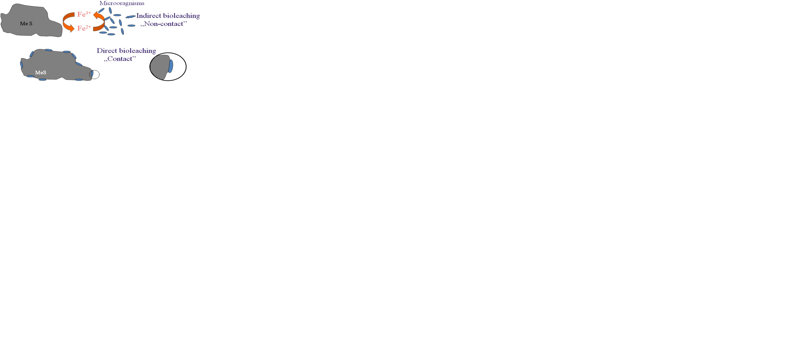

Рисунок 4 – Прямой и непрямой механизмы биовыщелачивания

Примечание – Составлено по источнику [66, с. 5]

Таблица 4 – Основные группы микроорганизмов – выщелачивающих реагентов

Группы | Название | pH | Т (ºС)
Мезофильные (оптимальная температура 30÷35 °C) | Acidithiobacillus allbertensis | 3,5-4,0 | 25-30
 | Acidithiobacillus ferrooxidans | 2,5 | 30-35
 | Acidithiobacillus thiooxidans | 2,0-3,0 | 28-30
 | Alicydobacillus disulfidooxidans | 1,5-2,5 | 35
 | Ferrimicrobium acidiphilum | 2,0 | 35
 | Ferroplasma acidiphilum | 1,7 | 35
 | Leptospirillum ferrooxidans | 1,5-3,0 | 28-30
 | Leptospirillum ferriphilum | 1,3-1,8 | 30-37
 | Thiomonas cuprina | 3,5-4,0 | 30-36
Умеренные термофильные (оптимальная температура 45÷55 °C) | Acidimicrobium ferrooxidans | 2,0 | 45-50
 | Acidiplasma cupricumulans | 1-1,2 | 54
 | Acidithiobacillus caldus | 2,0-2,5 | 45
 | Alicydobacillus GSM | 1,8 | 47
 | Sulfobacillus acidophilus | 2,0 | 45-50
 | Sulfobacillus thermosulfidooxidans | 2,0 | 45-48
 | Sulfobacillus sibiricus | 2,2-2,5 | 55
Экстремальные термофильные (оптимальная температура 70÷75 °C) | Acidianus brierleyi | 1,5-2,0 | 70
 | Acidianus sulfidivorans | 0,4-3,0 | 74
 | Metallosphaera hakonensis | 3,0 | 70
 | Metallosphaera prunae | 2,0-3,0 | 75
 | Metallosphaera sedula | 2,0-3,0 | 75
 | Sulfolobus acidocaldarius | 2,0-3,0 | 70-75
 | Sulfurococcus mirabilis | 2,0-2,6 | 70-75
Примечание – Составлено по источнику [67, с. 4]
1.4.3 Выщелачивающие реагенты на основе органических соединений
За последнее десятилетие значительно возрос интерес к применению альтернативных выщелачивающих агентов, особенно органических комплексообразователей, а также их сочетаний с неорганическими веществами при выщелачивании сульфидных медных минералов [70-74]. Эффективность органических реагентов объясняется, во-первых, их относительно низкой коррозионной активностью, во-вторых, высокой селективностью, основанной на способности образовывать комплексы с целевыми металлами, и, в-третьих, возможностью предотвращения формирования пассивирующего слоя [34, с. 74; 75, 76]. Необходимо отметить, что недостатками использования некоторых органических соединений являются повышенная стоимость, сложность регенерации, и отсутствие полной информации о токсикологическом влиянии на окружающую среду и организм человека [12, с. 387].
В исследовании [77] авторами были применены полярные органические растворители – ацетон и этиленгликоль – в сочетании с водными растворами серной кислоты и пероксида водорода, что способствовало эффективному выщелачиванию халькопирита (d~165 мкм) с достижением высокой степени извлечения меди за короткое время и в мягких условиях. Установлено, что при выщелачивании халькопирита в одном растворе серной кислоты быстро наступает пассивация поверхности минерала, тогда как использование смеси ацетона с серной кислотой и пероксидом водорода усиливает выщелачивание халькопирита практически в 3 раза [61, с. 20]. Улучшение кинетики, вероятно, связано с уменьшением пассивации нестехиометрическими фазами, которые обычно мешают процессу выщелачивания в чисто водных системах. Кроме того, существует вероятность того, что медь может быть стабильной в качестве иона меди в этих средах. Хотя концентрации кислоты не влияли на кинетику, было обнаружено, что концентрации окислителя и температура сильно влияют на извлечение меди и железа.
В исследовании [78] была проведена оценка воздействия органических реагентов, таких как тиомочевина и формамидиндисульфид, на процесс электрохимического выщелачивания халькопирита мексиканского месторождения при температуре окружающей среды в среде сернокислотных растворов. Опираясь на результаты экспериментов, авторы делают вывод о том, что рассмотренные органические реагенты оказывают положительное влияние на скорость выщелачивания минерала благодаря тому, что тиомочевина способна растворить серосодержащую пассивную пленку, а формамидиндисульфид действует в качестве окислителя, соответственно.
В работе [79] рассмотрен процесс выщелачивания меди из сульфидного концентрата мексиканского месторождения (размер частиц ~140 мкм), содержащего 62 % халькопирита, 10 % сфалерита, 8 % галенита и около 20 % нерастворимого остатка, преимущественно кварца, в водно-кислотной среде с добавлением метанола и пероксида водорода. Применение метанола обеспечивало стабилизацию ионов меди, а пероксид водорода использовался в качестве окислителя. Извлечение меди в системе 0,6М H₂SO₄–5,7М CH₃OH увеличивалось с увеличением продолжительности эксперимента и начальной концентрации H₂O₂, достигая в течение 5 ч – 20 %, 38 %, 52 % при использовании 1 М, 1,5 М и 3 М окислителя, соответственно. Практически полное извлечение меди – 95 % было достигнуто в течение 5 ч и 7 ч при 40 °C и 30 °C, соответственно. Процент извлечения железа был подобен процентам извлечения меди, демонстрируя одинаковую линейную тенденцию и указывая на совместное растворение железа и меди во время выщелачивания концентрата.
В последние годы α-аминокислоты привлекают значительный интерес и внимание в области гидрометаллургии как перспективные, альтернативные, «зеленые» органические комплексообразующие выщелачивающие реагенты для извлечения металлов из природных и вторичных ресурсов, в большинстве случаев с акцентом на глицин [80-82]. Как указано в их названии, аминокислоты представляют собой органические соединения, содержащие как карбоксильную группу (-COOH), так и аминогруппу (-NH₂), связанную с одним и тем же атомом углерода в α-положении. Отличительным фактором для различных аминокислот является боковая цепь, обозначаемая как R (радикал), которая определяет свойства аминокислоты (рисунок 5).

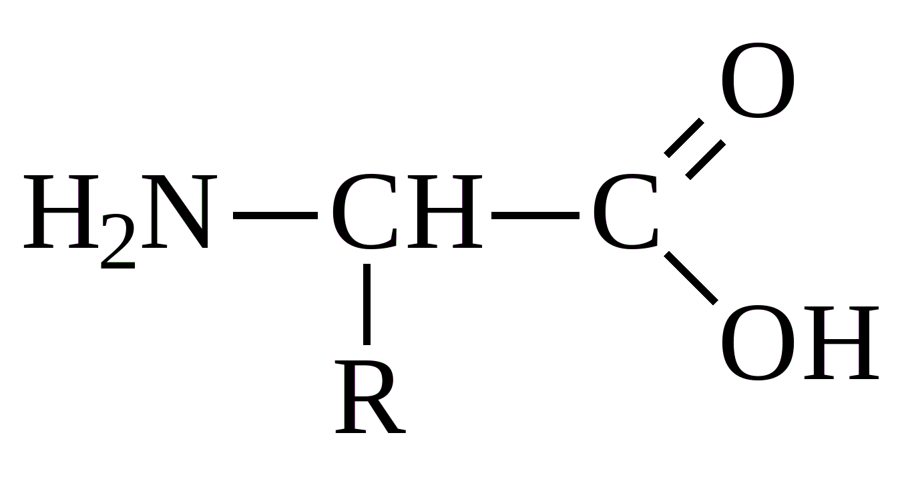

Рисунок 5 – Общая структура аминокислот

Известно, что аминокислоты способны изменять свою ионную форму в зависимости от рН раствора: в кислой среде существуют преимущественно в виде катионов, в нейтральной – принимают форму цвиттер-ионов, а в щелочной – переходят в анионную форму [70, с. 17; 83]. Аминокислотное выщелачивание заключается в том, что при высоких значениях pH положительные ионы металла взаимодействуют с отрицательными ионами аминокислот, образуя устойчивые хелатные комплексы.

1.4.3.1 Глицин
Среди всех аминокислот, глицин (HGly, 2-аминоуксусная кислота) получил широкое освещение в литературе по гидрометаллургии и обогащению полезных ископаемых, что объясняется его простейшей структурой (самая простейшая нейтральная аминокислота, имеющая атом водорода в качестве боковой цепи, H₂N-CH₂-COOH), высоким сродством к металлам, доступностью в промышленности и пригодностью для вторичной переработки (рисунок 6). Глицин – это кристаллическое вещество без запаха и с характерным сладким вкусом, хорошо растворимое в воде (25 г/100 мл при 25 °C), кислотных и щелочных растворах, но нерастворимое в органических растворителях (0,038 г/100 мл) [84]. Это может быть преимуществом при экстракции растворителем обогащенного раствора после выщелачивания для получения меди. Глицин обладает высокими температурами плавления 262 °C и разложения 292 °C [85], также глицин оптически неактивен из-за двух атомов водорода на α-углероде.

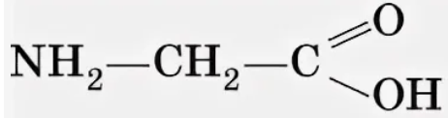

Рисунок 6 – Структура глицина

Глицин можно получить путем химического синтеза или гидролиза природных соединений с высоким содержанием белка. Химический синтез – основной способ получения глицина в промышленных масштабах, поскольку он более экономичен. Распространенными методами химического синтеза глицина являются метод Бухера, метод Штрекера и аммонолиз монохлоруксусной кислоты. Метод Штрекера включает реакцию формальдегида с аммиаком и цианистым водородом с образованием аминоацетонитрила, который затем гидролизуется с образованием глицина. Это один из самых простых и экономичных методов производства глицина как в лабораторных, так и в промышленных масштабах [86]. Аммонолиз монохлоруксусной кислоты протекает с нейтрализацией последней аммиаком с образованием аммониевой соли монохлоруксусной кислоты. Затем эту соль подвергают взаимодействию с гексаметилентетрамином с получением соли четвертичного аммония и хлорида аммония в качестве побочного продукта. Соль четвертичного аммония подвергается дальнейшему аммонолизу с образованием глицина и гексаметилентетрамина. Аммонолиз монохлоруксусной кислоты дает продукт более высокого качества и не требует опасных реагентов.
Подобно другим аминокислотам, глицин проявляет амфотерные свойства в водной среде, выступая в роли как кислотного, так и основного реагента в зависимости от уровня pH. При pH ниже 2,34 доминирует катионная форма глицина: ⁺H₃N-CH₂-COOH. В интервале pH от 2,34 до 9,60 наиболее устойчива цвиттер-ионная форма: ⁺H₃N-CH₂-COO⁻, где аминогруппа несет положительный заряд, а карбоксильная – отрицательный. При pH выше 9,60 преобладает анионная форма – глицинат: H₂N-CH₂-COO⁻ [71, с. 118-119]. Энергетически цвиттерион более стабилен как в твердом состоянии, так и в растворе.
Одним из важных аспектов системы выщелачивания является рециркуляция и повторное использование глицина. Однако глицин может также окисляться и разлагаться в сильной окислительной среде или при высокой температуре, например, больше 100 °C [87], но в этом аспекте исследования были ограничены. В присутствии сильных окислителей аминогруппа подвергается атаке и превращается в иминокарбоновую кислоту, которая нестабильна и может быть далее гидролизована до оксокарбоновой кислоты, подвергающейся в дальнейшем декарбоксилированию с образованием аммиака и альдегида [88]. Сообщалось, что во время окисления глицина как одноэлектронными окислителями (Mn³⁺, Fe(CN)₆³⁻), двухэлектронными окислителями (K₂S₂O₈), так и многоэлектронными окислителями (KBrO₃, Mn(H₂O)₃²⁺, KMnO₄) обычно образуются формальдегид, диоксид углерода и аммиак [89]. В ходе молекулярного озонирования глицина среди продуктов окисления выявлены аммиак, а также нитриты и нитраты. При участии гидроксильных радикалов (·OH) в реакциях разложения глицина формируются ионы аммония, щавелевая и муравьиная кислоты [90]. Следует подчеркнуть, что на данный момент не зафиксировано случаев окислительного распада глицина под действием растворённого кислорода, однако в условиях присутствия сильных окислителей возможно его разрушение.
Глицин способен формировать комплексные соединения, выступая в роли хелатирующего лиганда, связываясь с металлами через кислород карбоксильной и азот аминогруппы. Эти функциональные группы могут одновременно координироваться с ионом металла, передавая ему электронные пары. Добавление окислителей, например, пероксида водорода, способствует усилению этих процессов. Установлено, что глицин способен извлекать из руд такие металлы, как медь, цинк, никель, кобальт, ванадий, золото, серебро, и мышьяк [91, 92], благодаря образованию устойчивых комплексов с металлами, что делает глицин эффективным и экологически безопасным реагентом для выщелачивания. Глицин является нетоксичной для человека и окружающей среды, нелетучей, негигроскопичной аминокислотой, кроме того, по сравнению с другими аминокислотами глицин является относительно недорогим, и его эффективность доказана [93, 94].
Применение глицина можно найти в различных областях промышленности: в фармацевтике и медицине (во внутривенных инъекциях, для лечения шизофрении, инсульта, для заживления ран и лечения язв) [95], косметологии (буферный агент в косметике, большинстве дезодорантов и антиперспирантов), питании (усилитель вкуса и подсластитель, питание для спортсменов), агрономии (хелатирующий агент в растениеводстве для катионных микроэлементов, источник азота в удобрениях, кормовая добавка для животных), и некоторых областях обработки металлов [96].
Авторы [97] провели кинетические исследования бутылочного выщелачивания меди из флотационного халькопиритного концентрата (d~40 мкм) впервые использовав щелочную (pH=11) глицин-пероксидную систему. Извлечение меди за 96 ч составило от 13 до 14 % при концентрации глицина от 0,5 до 2 М, в то время как извлечение меди уменьшалось при 3 М глицина. Путем восстановления концентрации 1 М глицина во время выщелачивания и периодического добавления пероксида водорода извлечение меди через 96 ч увеличилось с 14 до 21 %. В случае серий испытаний с использованием свежего выщелачивающего реагента – 1 М глицина и окислителя – 3 % пероксида водорода путем замены их каждые 24 часа при комнатной температуре, извлечение меди составило 29 % в течение 96 ч.
Применение глицина в качестве комплексообразователя при щелочном выщелачивании медных минералов в последнее время активно исследуется в Университете Кёртина (Австралия). В работе [98] изучено электрохимическое поведение металлической (самородной) меди в щелочных растворах глицина. Потенциодинамические поляризационные измерения проводились в диапазоне pH от 9,0 до 11,5, температурах 22 °C, 60 °C, и концентрациях глицина 0,1 М и 0,3 М. Эффективность глицина как комплексообразователя при щелочном выщелачивании меди в первую очередь зависит от рН раствора, при этом оптимальным является рН 10,5 при 22 °C или 10,0 при 60 °C. Эффект пассивации меди в растворах глицина при таких pH сводится к минимуму, но было показано, что скорость выщелачивания замедляется из-за пассивации медной поверхности поверхностными оксидными видами при значениях pH > 11. Также при pH 9,0 выщелачивание ограничивается низкой мольной долей глицинат-иона. В работе тех же авторов [99] было изучено электрохимическое поведение и состав поверхности халькопирита в условиях выщелачивания в щелочных растворах глицина, а также проведено сравнение полученных данных с теорией пассивации и полупроводников. При анодном выщелачивании халькопирита в щелочной среде с глицином не была зафиксирована пассивная область, характерная для кислых растворов [34, с. 75], несмотря на формирование на поверхности соединений, традиционно ассоциируемых с пассивацией, таких как элементарная сера и сульфид с дефицитом металла.
Авторы [100] изучили кинетику выщелачивания меди из природного халькозина (82 % Cu₂S, 18 % Cu_{1.938}S) в кислородсодержащих щелочных глициновых растворах. Изучались влияния различных параметров на процесс выщелачивания, включая начальную концентрацию глицина, интенсивность перемешивания, дисперсность исходного материала, содержание растворённого кислорода и температуру [61, с. 21]. Анализы остатков выщелачивания с помощью сканирующей электронной микроскопии и рентгеновской фотоэлектронной спектроскопии подтвердили наличие ковеллина на поверхности частиц, что позволило авторам предположить, что выщелачивание халькозина в растворах щелочного глицина происходит в две стадии. На первой стадии в течение 6 ч халькозин быстро превращается в ионы меди для комплексообразования с глицинат-анионами (Cu(NH₂CH₂COO)₂) и в пассивирующий слой из ковеллинового промежуточного продукта (CuS). В течение данного времени было выщелочено 78 % и 40 % меди при размерах частиц 20 мкм и 38-53 мкм, соответственно. Это указывает на значительное влияние размера частиц на выщелачивание меди. Вторая стадия включает медленное выщелачивание ковеллина, образовавшегося на поверхности халькозина, с получением глицинатов меди (II) и сульфат-ионов.
Deng и др. [101] изучили новый гибридный подход с использованием водного аммиака (25 %) в качестве модификатора рН и синергетического выщелачивающего реагента для выщелачивающих систем на основе глицина (щелочные глицин-аммиачные растворы) с целью извлечения меди из австралийского халькопирита (размер частиц 96,15 мкм) при температуре и давлении окружающей среды. Авторы сделали предположение о том, что при добавлении глицина в систему, основная доля выщелоченной меди может образовывать более прочные комплексы с глицином, чем с аммиаком, учитывая, что Cu(Gly)₂ имеет более высокую константу образования (log K=15,54), чем Cu(NH₃)₄²⁺ (log K=13,32). Остается неясным, образует ли аммиак электронодонорно-акцепторную ассоциацию с глицином или другую ассоциацию, и нет ясности относительно точной природы лигандного вида, который вступает в реакцию комплексообразования с медью, т.е. действуют ли аммиак и глицин независимо или в какой-то молекулярной ассоциации. Кинетический анализ выщелачивания по модели сжимающегося ядра показал, что скорость выщелачивания в системе глицин-аммиак контролируется диффузией через жидкую пленку и слой продукта реакции.

1.4.3.2 Другие аминокислоты
По сравнению с глицином, исследования других аминокислот в качестве реагентов для выщелачивания медьсодержащего сульфидного сырья все еще очень ограничены. Для выявления и понимания достоинств других аминокислот требуется значительно больше исследований, особенно термодинамической стабильности аминокислоты и меди, а также роли дополнительной функциональной группы при выщелачивании. Доступность аминокислоты и стоимость реагентов также являются важными факторами, когда речь идет о промышленном применении.
Помимо глицина, для извлечения меди из халькозина, борнита и халькопирита в раствор, в данной диссертационной работе были рассмотрены возможности использования некоторых других не распространенных аминокислот, таких как лизин, цистеин, метионин и бетаин. Как было описано выше, аминокислоты содержат аминогруппу, карбоксильную группу и боковую цепь, характерную для каждой из них. Благодаря наличию аминогрупп и карбоксильных групп, другие аминокислоты так же, как и глицин способны образовывать комплексы и выщелачивать медь. Лизин, бетаин, цистеин и метионин также могут существовать в растворе в различных ионных формах – в виде катиона, цвиттериона и аниона. Однако различия в формуле и структуре могут заставить аминокислоты по-разному вести себя при выщелачивании минералов, что необходимо изучить в будущих исследованиях по данной тематике.
Лизин (L-Lys, D-Lys, 2,6-диаминогексановая кислота) – алифатическая незаменимая α-аминокислота с выраженными основными свойствами (рисунок 7), H₂N-CH((CH₂)₄-NH₂)-COOH, впервые выделенная Ф.Г.Э. Дрекселем в 1889 г из казеина. Молярная масса лизина составляет 146,19 г/моль, температура плавления 224-225 °C с разложением, в основном преобладает L-форма.

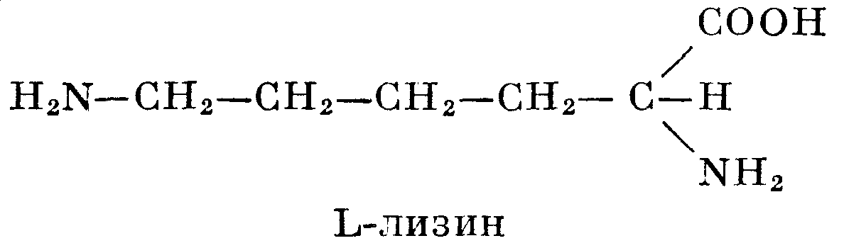

Рисунок 7 – Структура лизина

Лизин, как и другие аминокислоты, в кристаллической форме и полярных растворителях существует в виде цвиттер-иона. Лизин – бесцветное кристаллическое вещество, легкорастворимое в воде, кислотах, щелочах, малорастворимое в этаноле, нерастворимое в диэтиловом эфире, способное образовывать комплексы с металлами. Основными способами получения лизина являются микробиологический синтез и химико-ферментативный метод, основанный на конверсии α-амино-ε-капролактама. L-лизин применяют в синтезе пептидов, в составе средств парентерального питания и лечения почечной недостаточности, а также в качестве кормовой добавки для животных [102].
Цистеин (L-Cys, D-Cys, 2-амино-3-меркаптопропановая кислота) – алифатическая заменимая серосодержащая α-аминокислота, H₂N-CH-(CH₂-SH)-COOH (рисунок 8). Молярная масса цистеина равна 121,16 г/моль, температура плавления 178 °C, в основном преобладает L-форма кислоты. Впервые цистеин был получен в 1884 г О. Бауманом путем восстановления цистина. Цистеин – бесцветное кристаллическое вещество, легкорастворимое в воде, этаноле, малорастворимое в уксусной кислоте, нерастворимое в бензоле, ацетоне, диэтиловом эфире, легко окисляется. Цистеин, в кристаллической форме и полярных растворителях существует в виде цвиттер-иона, взаимодействует с кислотами и щелочами, образует комплексные соединения с металлами, с участием тиольной группы может образовывать меркаптиды с ионами тяжёлых металлов. Современным методом получения цистеина является прямая ферментация глюкозы. Применение цистеина в медицине обусловлено его антиоксидантными свойствами, он может обезвреживать некоторые токсические вещества, защищать организм от вредного воздействия радиации, также он может служить в качестве пищевой добавки [103].

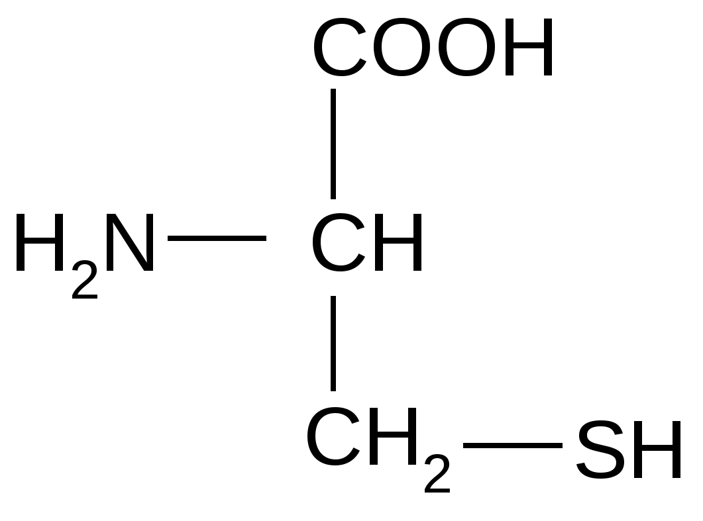

Рисунок 8 – Структура цистеина

Olvera и соавторы [104] изучили непосредственную роль и влияние аминокислоты – цистеина на электрохимическое сернокислотное растворение мексиканского халькопирита (99,6 %) в присутствии и отсутствии сульфата железа при 25 °С. Влияние цистеина на плотность тока растворения электрода CuFeS₂ было различным в зависимости от наличия или отсутствия сульфата железа. В отсутствие сульфата трехвалентного железа цистеин ингибировал процесс растворения из-за различных факторов: адсорбции цистеина на поверхности электрода, что привело к потере активной области на 80 %, увеличению толщины пленки, образующейся на поверхности CuFeS₂ и повышенное сопротивление диффузии ионов металлов в твердом состоянии в этой пленке. В присутствии же Fe₂(SO₄)₃ цистеин окислялся до цистина. Цистин действовал как окислитель для CuFeS₂ и увеличивал плотность тока как катодной, так и анодной реакций растворения.
Метионин (L-Met, D-Met, 2-амино-4-метилтиобутановая кислота) представляет собой алифатическую, незаменимую серосодержащую α-аминокислоту с формулой H₂N-CH-(CH₂-CH₂-S-CH₃)-COOH, которая преимущественно встречается в L-конфигурации (рисунок 9). Молярная масса метионина равна 149,21 г/моль, плотность составляет 1,34 г/см³, температура плавления – 283 °C. Впервые метионин был выделен из казеина в 1921 г Дж. Мюллером.

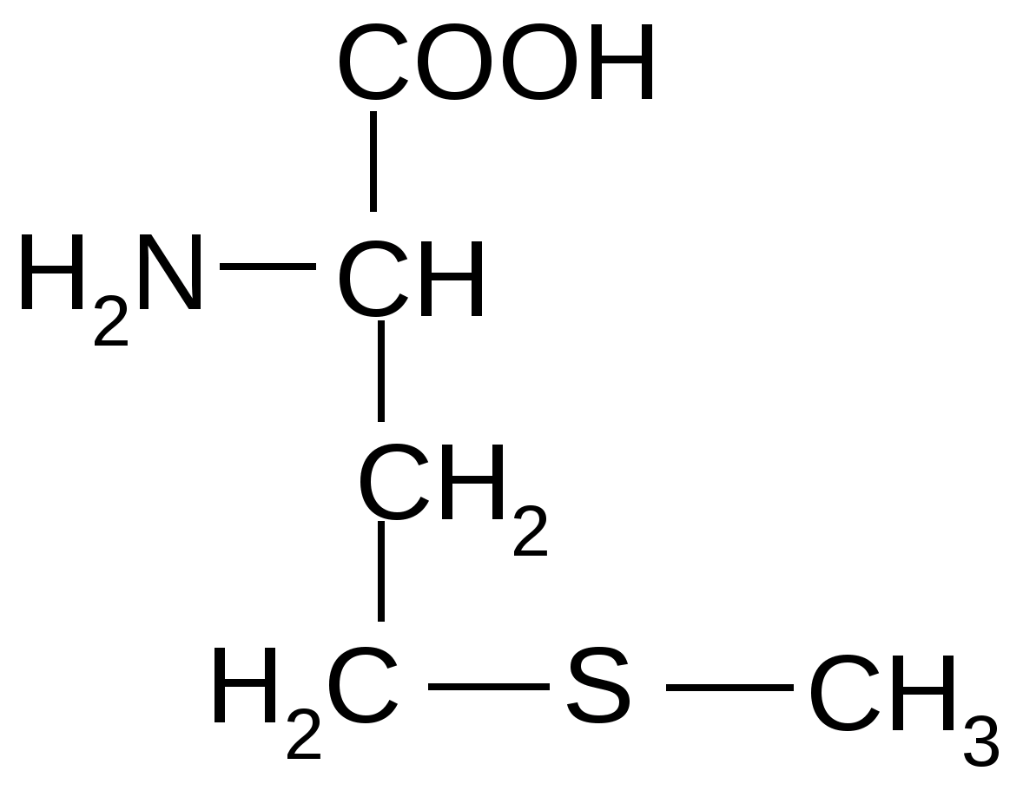

Рисунок 9 – Структура метионина

Метионин – бесцветное, обладающее специфическим запахом кристаллическое вещество, растворимое в воде (3,5 г/100 мл при 25 °C), этаноле, малорастворимое в уксусной кислоте, нерастворимое в бензоле, ацетоне, диэтиловом эфире, петролейном эфире. Метионин, как и остальные аминокислоты, в кристаллической форме и полярных растворителях существует в виде цвиттер-иона. Метионин взаимодействует с кислотами и щелочами, образует комплексные соединения с металлами, в мягких условиях он может окислится до метионинсульфоксида, а в присутствии сильных окислителей он окисляется до метионинсульфона. Метионин получают двумя химическими способами: D-метионин получают из акролеина и метилмеркаптана, L-форму выделяют ферментативно. Чаще всего метионин применяется для обогащения пищи и кормов и в качестве лекарства для профилактики и лечения токсических поражений печени [105].
Бетаин (Bet, триметилглицин) является наиболее распространённым N-триалкилпроизводным глицина с формулой (CH₃)₃-N⁺-CH₂-COO⁻. Впервые бетаин был получен из сахарной свёклы К.В.Б. Шейблером в 1869 году. Это бесцветное кристаллическое соединение, хорошо растворимое в воде (157 г/100 мл при 19 °C), а также в метаноле и этаноле (8,6 г/100 мл при 18 °C), но практически нерастворимое в хлороформе и диэтиловом эфире.
Бетаин является постоянным цвиттер-ионом (рисунок 10), молярная масса которого равна 117,15 г/моль, температура плавления и разложения – 293 °C и 310 °C, соответственно. Синтетически бетаин получают взаимодействием алкилгалогенидов или алкилсульфатов с аминокислотами и триметиламина с хлоруксусной кислотой. Бетаин можно использовать как поверхностно-активное вещество для получения моющих средств и как буферный агент в косметической промышленности [106].

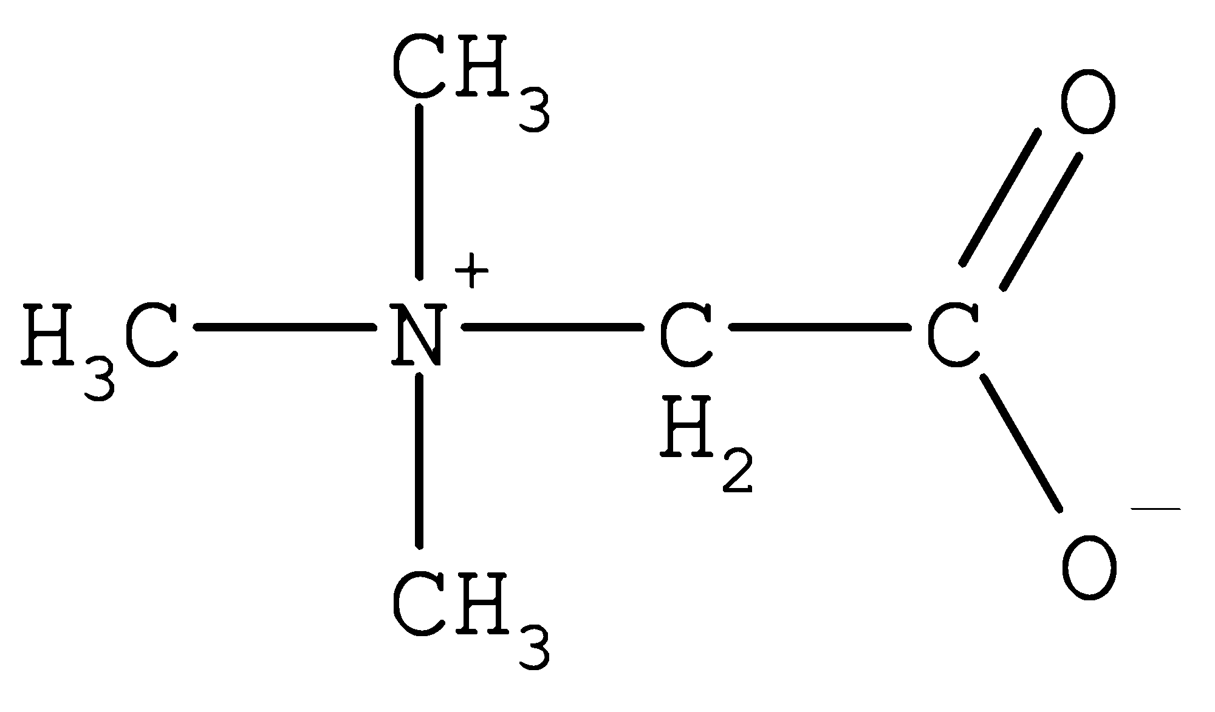

Рисунок 10 – Структура бетаина

Обзор литературы показал, что существует огромный запас открытых и неоткрытых медных ресурсов – месторождений, которые распространены по всему миру. В литературе также установлено, что существующие традиционные технологии переработки медного сырья неэффективны или экологически небезопасны, и существует необходимость в дальнейших исследованиях новых способов эффективного извлечения меди из сырья безвредным маршрутом. Кроме того, были исследованы преимущества и недостатки, а также свойства возможных выщелачивающих реагентов неорганической, биологической и органической природы.
Несмотря на перспективность использования органических соединений, в частности аминокислот, для выщелачивания цветных металлов из минеральной твёрдой фазы в раствор, на сегодняшний день исследования, посвящённые выщелачиванию халькозина, борнита и халькопирита с использованием глицинсодержащих растворов, остаются немногочисленными. В частности, отсутствуют сведения о применении щелочных растворов глицина с пероксидом водорода для выщелачивания указанных сульфидов меди, как и о проведённых исследованиях по использованию других аминокислот в аналогичных условиях [70, с. 18]. В связи с этим изучение выщелачивания медных сульфидов с применением данных реагентов представляет особую научную и практическую значимость. Глицин, являясь самой простой из аминокислот и способным формировать устойчивые комплексы с металлами, продемонстрировал эффективность в экологически безопасном извлечении меди из твёрдой фазы. Аналогичный потенциал ожидается и при применении других аминокислот.

2 ЭКСПЕРИМЕНТАЛЬНАЯ ЧАСТЬ

2.1 Материалы исследования
В качестве объектов исследования – сырья для выщелачивания были взяты мономинеральные природные образцы сульфидных медных минералов с чистотой около 90-95 % – халькозин (Cu₂S), борнит (Cu₅FeS₄), халькопирит (CuFeS₂) Джезказганского месторождения. Данные сульфиды являются более преобладающими минералами в супергенных и гипогенных зонах по мере продвижения вглубь обычного медного месторождения. Минералы представляли собой относительно монодисперсные порошкообразные образцы со средним размером частиц 60-75 мкм.
В качестве реагентов для выщелачивания применялись следующие аминокислоты (АМК): глицин (Gly, высокой степени чистоты), лизин (Lys, 99,00 %, в виде L-лизина моногидрохлорида), цистеин (Cys, L-формы, 99,00 %), метионин (Met, L-формы, 99,00 %) производства Titan Biotech (Индия); бетаин (Bet, 99,20 %, в виде моногидрохлорида) фирмы Zhejiang Medicines&Health Products (Китай). Все используемые аминокислоты характеризуются высокой растворимостью в воде, способностью к комплексообразованию, доступностью, отсутствием токсичности и летучести. Для создания и поддержания щелочной среды в выщелачивающую систему вводили гидроксид натрия (технический, ОАО «Реактив», Россия). Окислителем служил пероксид водорода (медицинский, ТОО «Фирма Скат», Казахстан) [70, с. 22].
Для приготовления выщелачивающих смесей были использованы водные растворы АМК-NaOH и H₂O₂ (например, 0,2М АМК-0,2M NaOH и 0,2 M H₂O₂). Раствор АМК-NaOH (например, 0,2М АМК-0,2M NaOH) известной концентрации готовили путем совместного растворения необходимого количества аминокислоты и щелочи в дистиллированной воде.

2.2 Описание методики аминокислотного выщелачивания сульфидных минералов меди
Образцы сульфидных медных минералов были проанализированы на минералогический состав рентгенофазовым анализом (РФА), чтобы убедиться, что образцы содержат только интересующие минеральные фазы меди. После подтверждения наличия в образцах минеральной фазы меди, другая часть образцов анализировалась методом энергодисперсионной спектроскопии (ЭДС) для определения элементного состава минералов. После подтверждения присутствия требуемых минеральных фаз в образцах, минералы в сухом виде были раздроблены и измельчены до порошкообразного состояния, а затем просеяны с помощью стандартных испытательных сит на различные фракции для дальнейшего изучения кинетики выщелачивания.
Кинетические исследования выщелачивания медных сульфидных минералов с использованием аминокислот и пероксида водорода проводились в щелочной среде при атмосферном давлении и температуре от 25 °С до 65 °С. Эксперименты выполнялись на установке, включающей два термостатируемых стеклянных реактора типа «утка» с интенсивным встряхиванием [70, с. 22; 71, с. 118; 107] (рисунок 11). В каждый из реакционных сосудов (1-2) объёмом 150 мл через трубки (5-8) загружалось по 100 мг порошкообразного минерала, после чего реакторы доводились до требуемой температуры [34, с. 74]. Далее вносили 50 мл выщелачивающей смеси с заданными значениями температуры, pH и концентрациями реагентов. Соотношение твердого и жидкого вещества (S/L) составило 1:500 (0,2 %). 50 мл выщелачивающего раствора АМК-NaOH-H₂O₂ (например, 0,1М АМК-0,1М NaOH-0,1М H₂O₂) готовили путем смешивания 25 мл щелочного раствора аминокислоты (0,2М АМК-0,2М NaOH) и 25 мл раствора пероксида водорода (0,2М H₂O₂). Важно отметить, что перед приготовлением водного раствора пероксида водорода, необходимой для эксперимента концентрации, определяли массовую долю H₂O₂ в его исходном чистом растворе методом титрования [108]. Данная процедура выполнялась не реже одного раза в месяц и была необходима, так как пероксид водорода имеет свойство самопроизвольно разлагаться на воду и кислород по истечению определенного времени, что может повлечь за собой понижение исходной концентрации пероксида водорода в собственном растворе.

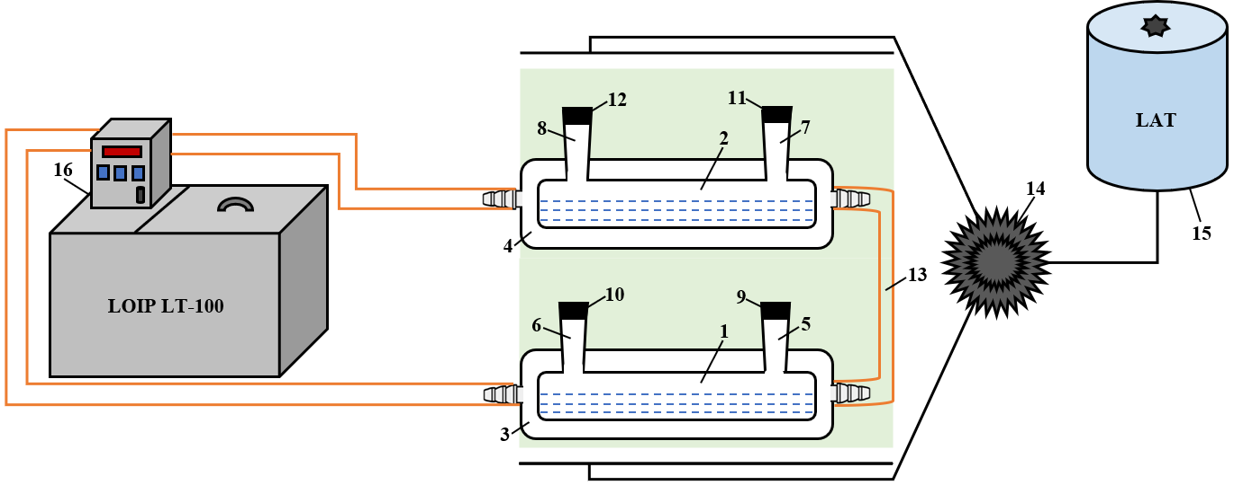

1-2 – реакционный сосуд; 3-4 – термостатическая рубашка; 5-8 – трубки для ввода и вывода минерала с выщелачивающим реагентом; 9-12 – резиновые пробки; 13 – шланг; 14 – мотор-колесо; 15 – лабораторный автотрансформатор; 16 – термостат

Рисунок 11 – Схема экспериментальной установки для выщелачивания

Примечание – Составлено по источнику [107, с. 3]

После добавления выщелачивающего раствора реакторы закрывали резиновыми пробками (9-12) и включали лабораторный автотрансформатор (15) для перемешивания реакционной смеси (образец минерала и раствор для выщелачивания) путем встряхивания реакционных сосудов в течение определенного промежутка времени. На основании проведенных ранее работ [109] по изучению влияния скорости перемешивания на выщелачивание медных минералов в реакторах типа «утка», оптимальная скорость перемешивания реакционной смеси (скорость потока выщелачивающего раствора) для переноса реагентов к минеральной поверхности и продуктов с нее была определена как 150-160 об/мин. Было определено, что увеличение скорости перемешивания выше 150-160 об/мин не оказывает практически никакого влияния на извлечение меди из твердой фазы минералов в раствор. Такая закономерность, вероятно, связана с уменьшением контакта между окислителем, выщелачивающим реагентом и частицами минералов, вызванным усиленным перемешиванием. Исходя из вышеуказанного, поток жидкости должен быть оптимальным для обеспечения достаточного реакционного контакта между реагентом и твердыми частицами.
Требуемая температура в каждом сосуде 25 °C, 35 °C, 45 °C, 55 °C, 65 °C достигалась и контролировалась с точностью ±0,20 °C с помощью погружного циркуляционного термостата с цифровым управлением LOIP LT-100 (16), подключенного к реактору. Продолжительность эксперимента по выщелачиванию составляла 5, 10, 20 и 30 мин. По окончанию экспериментов по выщелачиванию растворы из реакторов фильтровали с помощью фильтровальной бумаги «желтая лента» в течение 1-2 мин с целью удаления твердой фазы и сбора жидких образцов. Для количественного анализа ионов меди и железа, перешедших из твёрдой фазы в раствор, применяли метод атомно-абсорбционной спектроскопии (ААС) с использованием прибора Shimadzu AA-6200 (Япония), работающего на воздушно-ацетиленовом пламени.
Следует отметить, что перед проведением каждого эксперимента использовалась новая навеска минерала. Жидкие пробы для ААС анализа отбирались в конце эксперимента после заданных интервалов времени выщелачивания – 5, 10, 20 и 30 минут, соответственно. Экспериментальные исследования проводились с использованием отдельных навесок для каждого опыта, поскольку отбор жидкой фазы в процессе выщелачивания приводит к изменению исходного объема раствора, что, в свою очередь, вызывает отклонение от начальных условий эксперимента.
Выщелоченные остатки минералов сушили и наблюдали под сканирующим электронным микроскопом, чтобы понять изменение морфологии поверхности образцов во время выщелачивания. Измерения рН проводили с использованием pH-метра иономера pX-150МИ.

2.3 Изучение кинетики аминокислотного выщелачивания сульфидных минералов меди
Кинетика аминокислотного выщелачивания халькозина, борнита, халькопирита была подробнее изучена в системах с использованием глицина. В свою очередь, эксперименты с участием других аминокислот (лизин, бетаин, цистеин, метионин) проводились для сравнения выщелачивающей способности рассматриваемых пяти аминокислот при условии сохранения концентрационного соотношения 0,1М АМК-0,1М NaOH-0,1M H₂O₂ при температуре 25 °С и продолжительности опыта 5, 10, 20, 30 мин.
Для исследования кинетики глицинового выщелачивания минералов меди были проведены эксперименты по изучению влияния начальных концентраций глицина, гидроксида натрия, пероксида водорода, кислотности среды, температуры, размера частиц исходного сырья на извлечение меди из халькозина, борнита, халькопирита в раствор при атмосферном давлении.
Все количественные данные, полученные в ходе выщелачивания, обрабатывались с использованием программ Microsoft Office Excel и Origin 2018. Степень извлечения меди (E, %) из минеральной твёрдой фазы в раствор рассчитывали как отношение содержания меди в растворе после выщелачивания к её максимально возможной концентрации при полном извлечении [71, с. 118]:

$Е=\frac{С}{С_{max}}∙$100 % | (1)

где С – концентрация меди в растворе после завершения выщелачивания, мг/л;
С_{max} – максимальная концентрация меди при полном выщелачивании минерала, мг/л.
Теоретические максимальные концентрации ионов меди и железа в растворах при полном выщелачивании 100 мг образца халькозина; борнита; халькопирита в 50 мл выщелачивающего реагента равны 1597 мг/л Cu; 1266 мг/л Cu и 223 мг/л Fe; 693 мг/л Cu и 609 мг/л Fe; соответственно.
Для оценки воспроизводимости, каждый эксперимент повторялся не менее 3-4 раза. Доверительные интервалы результатов каждого эксперимента были определены в соответствии со следующим уравнением [110]:

$$\overline{x}±∆x= \overline{x} ± \frac{t_{p,f}∙S}{\sqrt{n}}$$ | (2)

где $\overline{x}$ – среднее значение определяемой величины – концентрации меди в растворе после выщелачивания, мг/л;
∆x – доверительный интервал, мг/л;
t_{p,f} – коэффициент Стьюдента для 95 % доверительной вероятности (P) и числа степеней свободы f=n-1;
S – стандартное отклонение выборки, мг/л;
n – объем выборки.
На графиках кинетических кривых и диаграммах результатов выщелачивания планки погрешностей отображены в виде значений стандартных отклонений данных.

2.3.1 Проведение процесса глицинового выщелачивания сульфидных минералов меди при различных начальных концентрациях реагентов
Влияние начальной концентрации глицина на выщелачивание сульфидных минералов меди было исследовано в нейтральной среде только в присутствии самого глицина по отношению к халькозину, в щелочной среде без участия окислителя во время выщелачивания халькозина и борнита, а также в щелочной среде с участием окислителя – пероксида водорода в отношении халькозина, борнита и халькопирита. Начальные концентрации глицина варьировались от 0,1 М, 0,25 М, 0,5 М, 0,75 М, 1 М, 2 М и до 3 М. Концентрация гидроксида натрия составляла 0,1 М, либо 1 М. Содержание пероксида водорода поддерживалось на уровне 0,1 М. Температура процесса была постоянной – 25 °С, а продолжительность экспериментов составляла 5, 10, 20 и 30 минут.
Влияние начальной концентрации гидроксида натрия на выщелачивание сульфидных медных минералов было исследовано за счет изменения концентрации щелочи от 0,001 М, 0,01 М, 0,02 М, 0,05 М, 0,1 М, 0,5 М, 0,75 М, 1 М и до 2 М как с участием, так и без участия окислителя. В реакциях без участия пероксида водорода соблюдались такие условия, как концентрация глицина 0,1 М или 1 М, температура процесса 25 °С, продолжительность опытов – 5, 10, 20, 30 мин. При той же температуре и продолжительности опыта, но с участием H₂O₂, концентрация глицина и пероксида водорода были по 0,1 М, а концентрацию NaOH варьировали от 0,1 М, 0,5 М до 0,75 М.
Влияние начальной концентрации пероксида водорода на процесс выщелачивания халькозина, борнита и халькопирита изучалось путём варьирования концентрации окислителя в выщелачивающем растворе в диапазоне 0,05-0,5 М (0,05 М, 0,1 М, 0,25 М и 0,5 М). Во всех экспериментах поддерживалось концентрационное соотношение 0,1М Gly-0,1М NaOH, температура 25 °С, pH выщелачивания на уровне 10-11, продолжительность опытов 5, 10, 20, 30 мин.

2.3.2 Проведение процесса глицинового выщелачивания сульфидных минералов меди при различной кислотности среды
Для изучения взаимосвязи между выщелачиванием меди из сульфидных минералов и кислотности среды исходного раствора выщелачивания, начальный pH изменялся от pH 0,1 M HCl, pH природного глицина (5,8-6,0) до pH=8,0-11,0 с помощью NaOH в качестве модификатора pH. В течение всего эксперимента pH отслеживался, но не контролировался. Во всех экспериментах поддерживалась концентрация глицина 0,1 М или 1 М, температура 25 °С, продолжительность опытов 5, 10, 20 и 30 мин.

2.3.3 Проведение процесса глицинового выщелачивания сульфидных минералов меди при различных температурах
Влияние температуры на выщелачивание меди из халькозина, борнита и халькопирита в раствор изучалось при 25 °С, 45 °С и 65 °C в течение 5, 10, 20, 30 мин. Концентрация всех реагентов в растворе поддерживалась на уровне 0,1 М, следовательно 0,1M Gly-0,1M NaOH-0,1M H₂O₂.

2.3.4 Проведение процесса глицинового выщелачивания сульфидных минералов меди при различных размерах частиц исходного сырья
На кинетику и степень протекания реакции выщелачивания также влияют характеристики частиц, такие как размер частиц, форма и пористость, поскольку эти факторы контролируют площадь поверхности, доступную для реакции с реагентом фазы раствора. Влияние параметра – размера частиц на кинетику глицинового выщелачивания сульфидных медных минералов было изучено в отношении халькозина в системе 0,1М Gly-0,1M NaOH-0,1M H₂O₂ при pH 10,43-10,53 и 25 °C. Частицы халькозина размером 50-60 мкм, 60-70 мкм, 80-100 мкм выщелачивались в течение 5, 10, 20, 30 мин.

2.4 Физико-химические методы исследования
Для анализа как твердых веществ, так и растворов использовались различные аналитические методы. Эти методы хорошо зарекомендовали себя как в научных кругах, так и в промышленности. Ниже приведен и описан краткий обзор различных физико-химических методов и приборов, использованных в данном исследовании.

2.4.1 Сканирующая электронная микроскопия с энергодисперсионным анализом
Элементный состав образцов исходных сульфидных минералов меди анализировали методом энергодисперсионной рентгеновской спектроскопии (ЭДС), проведённой на сканирующем электронном микроскопе Quanta 3D 200i Dual system (FEI Company, США), оснащённом микрозондовой приставкой EDAX. Кроме того, метод сканирующей электронной микроскопии (СЭМ) применяли для анализа морфологических изменений поверхности минералов до и после выщелачивания.
Метод СЭМ основан на применении сфокусированного пучка электронов высокой энергии, взаимодействие которого с поверхностью твёрдого образца генерирует различные сигналы. Эти сигналы позволяют получить сведения о морфологии (текстуре), химическом составе, кристаллической структуре и ориентации компонентов исследуемого материала [111]. Также СЭМ даёт возможность проводить точечный анализ отдельных участков, что особенно эффективно при качественном или полуколичественном определении состава с использованием ЭДС [112].

2.4.2 Рентгенофазовый анализ
Рентгенофазовый анализ (РФА) – метод, основанный на дифракции рентгеновских лучей, позволяющий определить кристаллическую структуру, фазовый состав, текстуру и ряд структурных характеристик материала, включая размер частиц и параметры решетки. РФА широко используется для идентификации и количественного анализа фаз в минералах и неорганических соединениях [113].
Появление пиков на рентгенодифрактограмме связано с конструктивной интерференцией монохроматического рентгеновского излучения, отражённого от различных наборов атомных плоскостей кристаллической решётки под определёнными углами. Такое явление наблюдается при соблюдении условий, описываемых законом Брэгга, который устанавливает зависимость между длиной волны излучения, углом дифракции и межплоскостным расстоянием в кристалле [114]:

nλ = 2dsinθ | (3)

где n – порядок отражения;
λ – длина волны рентгеновского излучения;
d – межплоскостное расстояние кристалла, создающее дифракцию;
θ – угол дифракции.
Преобразование дифракционных пиков в d-пространства позволяет идентифицировать минералогические фазы, поскольку каждый минерал имеет набор уникальных d-пространств. Как правило, это достигается путем сравнения d-расстояний со стандартными эталонными образцами.
Для подтверждения, что медные минералы, использованные в этом исследовании, содержат только интересующие минеральные фазы, порошкообразные образцы минералов были проанализированы методом РФА с помощью рентгеновского дифрактометра D8 Advance (Bruker, Германия) с использованием медного Kα-Cu излучения с шагом движения гониометра 0,02º в диапазоне сканирования углов 2θ от 20º до 80º-90º. Обработка рентгенограмм для определения углового положения и интенсивностей рефлексов, а также идентификация фаз образцов проводилась в режиме автоматического поиска с помощью программного обеспечения Crystallographica Search-Match с использованием международной картотеки дифракционных базы данных рентгеновских порошков PDF-2.

2.4.3 Метод низкотемпературной адсорбции-десорбции азота (метод Брунауэра-Эммета-Теллера)
Для количественного анализа величины удельной площади поверхности сульфидных минералов меди был использован метод Брунауэра-Эммета-Теллера (БЭТ) с помощью анализатора удельной поверхности ThermoSorb TPD 1200 («Катакон», Россия).
Метод БЭТ основан на физическом поглощении инертного газа, обычно азота, аргона или криптона, на твердой поверхности образца минерала при постоянной изотермической температуре [115]. Подходящая температура зависит от используемого инертного газа (например, 77 К для жидкого азота). Небольшие молекулы газа притягиваются к поверхности твердого образца и открывают пористую структуру, образующую монослой адсорбированного газа. После создания газового монослоя молекул, образец помещают в атмосферу, не содержащую азота, и нагревают. Это позволяет высвободить адсорбированные молекулы газообразного азота с поверхности образца. Затем можно определить количество выделяющихся молекул газа и рассчитать площадь поверхности и пористость [116].

2.4.4 Инфракрасная спектроскопия с преобразованием Фурье
Инфракрасная спектроскопия (ИК) – эффективный метод анализа вещественного состава руд, горных пород и минералов, позволяющий идентифицировать функциональные группы в молекулах различных соединений [117]. ИК-спектроскопия широко применяется в практике металлургических исследований, что связано с быстротой, простотой, универсальностью и экономичностью метода [118]. Поскольку ИК-поглощение возникает в результате взаимодействия между атомами в кристаллической структуре минерала, оно позволяет легко определить наличие определенных атомных группировок в кристаллической структуре. В частности, это лучший метод для обнаружения присутствия воды в минерале, а также для определения формы, в которой она присутствует [119].
ИК-спектроскопическое исследование сульфидных минералов меди до и после выщелачивания проводилось в диапазоне 450-4000 см⁻¹ на приборе Spectrum 65 FT-IR (PerkinElmer, США). Анализ полученных ИК-спектров выполнялся с опорой на литературные источники и с использованием программного обеспечения IRPal 2.0 [34, с. 75].

2.4.5 Рамановская спектроскопия
Рамановская спектроскопия (спектроскопия комбинационного рассеяния света) – метод анализа структуры молекул, являющийся дополнительным к ИК-спектроскопии, позволяющий получать спектры молекулярных колебаний, возникающих в результате неупругого рассеяния фотонов, генерируемых материалами, возбуждаемыми лазером [120].
Принцип работы рамановского спектрометра состоит в том, что на образец направляют лазерный луч и измеряют рассеянный свет, подвергающийся комбинационному рассеянию. Небольшая часть рассеянных фотонов меняет энергию из-за молекулярных колебаний или вращений, вызывая рамановский сдвиг [121]. Свет собирается и направляется в спектрограф, где с помощью дифракционной решётки разделяется по длинам волн и фокусируется на детекторе. Детектор регистрирует интенсивность света, создавая спектр, который отражает колебательные режимы и молекулярные связи образца. Сравнивая рамановский спектр с эталонными спектрами, можно идентифицировать химический состав и молекулярную структуру образца [122].
В данном исследовании для определения наличия поверхностных видов, сульфидные минералы меди анализировали методом рамановской спектроскопии в диапазоне 100-1000 см⁻¹ (Solver Spectrum, NT-MDT, Россия).

2.4.6 Мёссбауэровская спектроскопия
Для идентификации сульфидных медных минералов и определения валентного состояния железа в них, которое встречается в природе в виде Fe⁰, Fe²⁺ и Fe³⁺, а также типа координационного многогранника, занимаемого атомами железа (тригональный, тетраэдрический, октаэдрический) был проведен качественный анализ фазового состава исследуемых минералов методом мёссбауэровской спектроскопии. Необходимо упомянуть о фундаментальном ограничении – мёссбауэровская спектроскопия не может определить общее количество атомов Fe в минерале относительно других атомов, потому что присутствие других элементов не влияет на мёссбауэровский спектр, за исключением того, что они изменяют среду Fe и уменьшают общую интенсивность спектра, но не его зависимость от скорости. Она не дает никакой информации о минералах, которые не содержат железа в своих структурах [123].
Мёссбауэровский спектрометр в основном состоит из скоростного привода, который перемещает источник излучения (обычно ⁵⁷Co), генерирующий γ-лучи. Коллиматор концентрирует излучение на образце массой от 1 до 5 г (толщиной 50 мкм), проходящее через образец и попадающее на детектор со сцинтиллятором NaI(Tl) или YAlO₃(Ce) [124].
Согласно вышесказанному, метод мёссбауэровской спектроскопии работает только для образцов железосодержащих минералов, в данном исследовании таких как борнит и халькопирит. Данные минералы были исследованы методом мёссбауэровской спектроскопии ⁵⁷Fe на спектрометре (NZ-640, Венгрия) с источником ⁵⁷Co(Rh), работающем в режиме постоянного ускорения.

2.4.7 Атомно-абсорбционная спектроскопия
Атомно-абсорбционная спектроскопия (ААС) – аналитический метод определения концентрации атомов/ионов металлов в жидких образцах. Принцип ААС основан на том, что электроны атомизированных элементов могут поглощать свет определенной длины волны и переходить из основного в возбужденное состояние. Когда медьсодержащий образец подвергается воздействию света с характерной собственной длины волны, только атомы или ионы меди будут поглощать этот свет. Количество поглощенного света на этой длине волны прямо пропорционально концентрации атомов конкретных ионов металла, присутствующих в образце [125].
Ионы металлов в растворе распыляются с помощью пламени, источником которой является смесь ацетилена и воздуха. Свободные атомы подвергаются воздействию света, обычно создаваемого атомно-эмиссионной лампой с полым катодом, и претерпевают электронные переходы из основного состояния в возбужденные электронные состояния. Монохроматор помещается между образцом и детектором для уменьшения фоновых помех, отсюда детектор измеряет интенсивность светового луча и преобразует ее в данные о поглощении. Количество излучения, поглощенного образцом, сравнивается с калибровочной кривой, построенной путем прогона стандартных растворов металла с известной концентрацией в аналогичных условиях, и это позволяет компьютерному блоку, подключенному к ААС, вычислять концентрацию интересующего элемента в образце [126]. Преимущества ААС состоят из низкой стоимости анализа, простоты в эксплуатации, высокой точности и чувствительности (вплоть до обнаружения следов металлических элементов, ppm и ppb), способности определить до 60 металлов, широкого применения во всех областях химического анализа и во многих отраслях промышленности.
В этом исследовании для определения концентраций ионов меди и железа методом ААС в растворах после выщелачивания данных металлов из сульфидных минералов в раствор был использован атомно-абсорбционный спектрометр АА-6200 с пределом обнаружения 0,01 мг/л (Shimadzu, Япония).

3 РЕЗУЛЬТАТЫ И ИХ ОБСУЖДЕНИЕ

Переработка сложных руд, в которых присутствует множество медных минералов в оксидной и сульфидной форме ставит перед операторами предприятий сложные задачи, поскольку каждый минерал, входящий в состав руды может по-разному реагировать на процессы измельчения, флотации, выщелачивания. Основная цель главы – исследовать поведение и кинетику выщелачивания отдельных сульфидных минералов меди в щелочной глициновой среде при мягких условиях. Рассматриваются минералогический и химический состав, физико-химические характеристики каждого минерала до и после выщелачивания, а также влияние таких параметров, как исходные концентрации глицина, гидроксида натрия и пероксида водорода, кислотность среды, температурный режим, размер частиц образцов и влияние других аминокислот на выщелачивание минералов в присутствии и отсутствии окислителя – пероксида водорода.

3.1 Исследование исходных образцов минералов методами рентгенофазового анализа и энергодисперсионной спектроскопии
Минералогический и элементный состав природных образцов халькозина, борнита и халькопирита был определён с использованием рентгенофазового анализа (РФА) и энергодисперсионной спектроскопии (ЭДС), соответственно. Согласно результатам РФА, в образце халькозина преобладает фаза Cu₂S, которая представлена в качестве единственного медного минерала (рисунок 12).

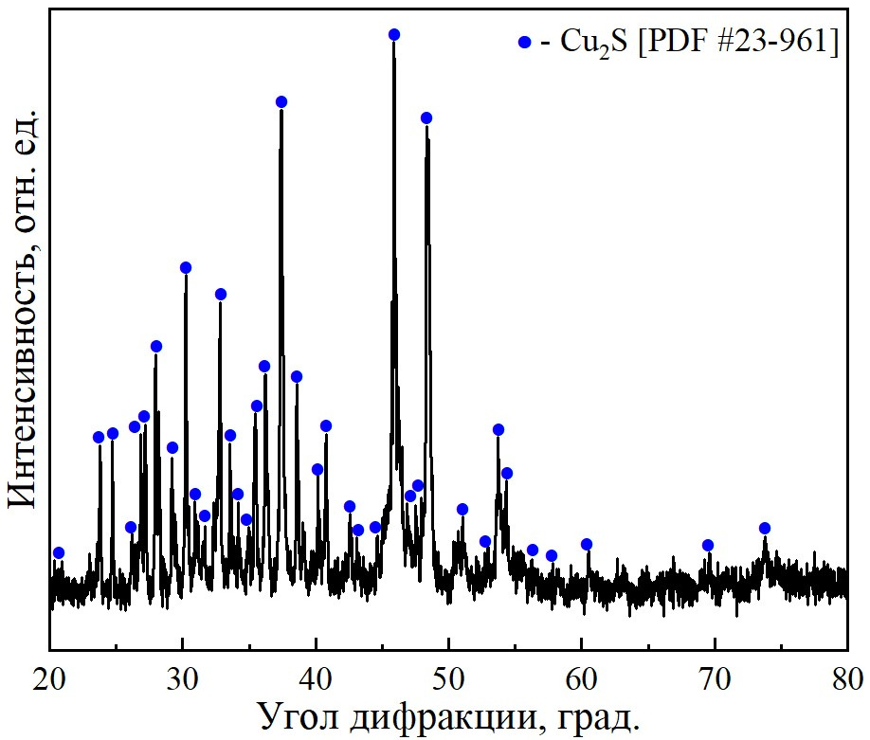

Рисунок 12 – Рентгенограмма исходного халькозина

Рентгенофазовый анализ образца борнита показал, что на дифрактограмме наблюдаются рефлексы, относящиеся к фазе Cu₅FeS₄, который является основной минеральной фазой, присутствующей в исследуемом образце (рисунок 13а). Кроме борнита в образце присутствуют пики, относящиеся к фазам примесных соединений – теннантита ((Cu,Fe)₁₂As₄S₁₃) и неидентифицированной фазы. Необходимо отметить, что на дифрактограмме представлены рефлексы борнита для двух возможных модификаций: высокоборнита с параметром решетки a=5,47 Å (файл PDF #73-1667) и термодинамически стабильного низкоборнита с параметрами решетки a=10,95 Å, b=21,90 Å, c=10,95 Å (файл PDF #42-1405).
На рисунке 13б представлен фазовый состав халькопирита. Анализ данных РФА показал, что на дифрактограмме образца присутствуют рефлексы, относящиеся к структуре самого халькопирита (CuFeS₂), который является единственным минералом меди в образце.

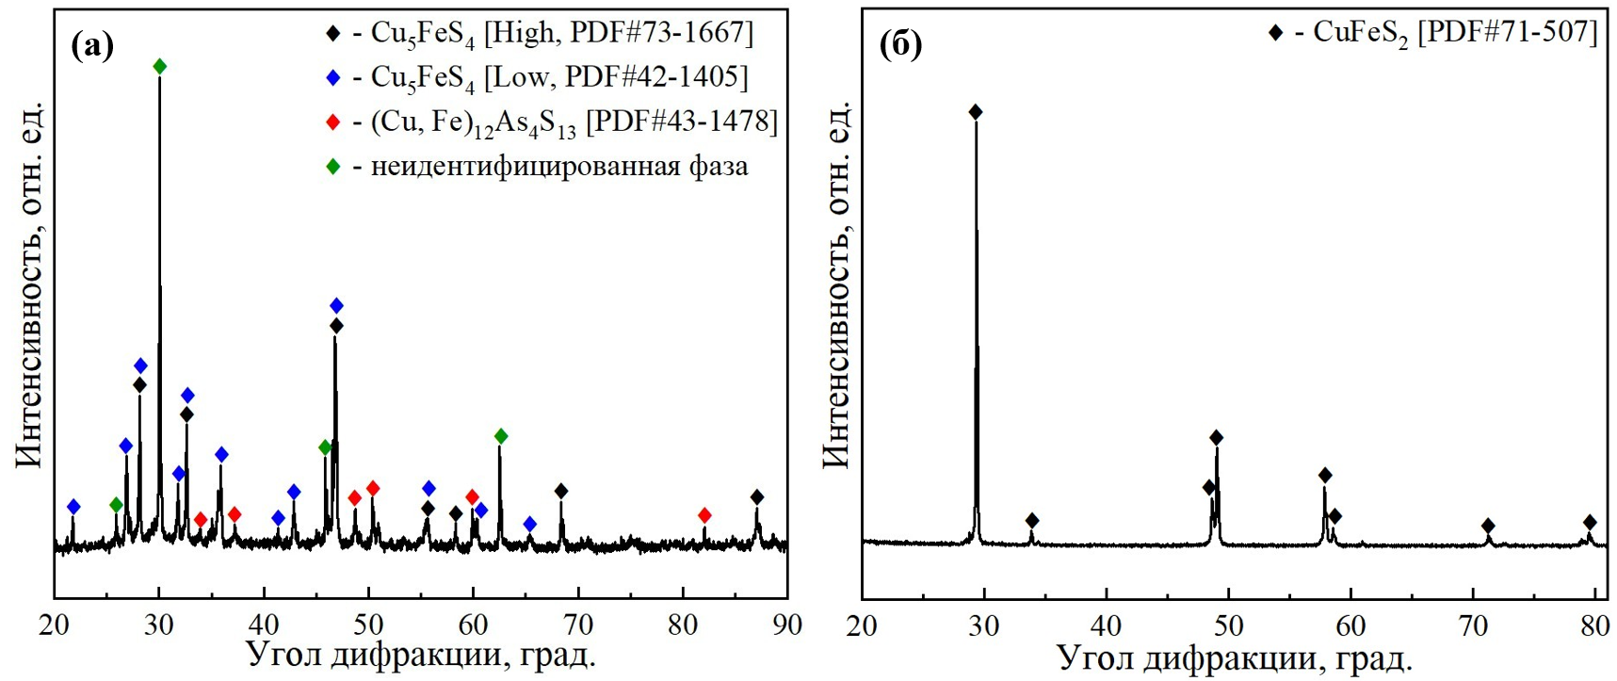

Рисунок 13 – Рентгенограммы исходных борнита (а) и халькопирита (б)

Элементный анализ образца халькозина подтвердил его высокую чистоту – 91,31 % (72,91 % меди, 6,98 % серы), а следовые количества алюминия, кремния, кальция, железа – это примеси в образце, поскольку минерал природного происхождения (рисунок 14). Химический состав образца борнита приведен на рисунке 15а. Согласно результатам анализа ЭДС содержание меди, железа и серы составляет 67,03 %, 10,11 % и 22,86 %, соответственно. Результат анализа ЭДС образца халькопирита (рисунок 15б) указывает на 98,76 % чистоту минерала (34,14 % Cu, 30,11 % Fe, 19,11 % S), что подтверждает мономинеральность образца.
Согласно анализу ЭДС практическая максимальная концентрация ионов меди и железа в растворе при полном выщелачивании 100 мг образца халькозина; борнита; халькопирита в 50 мл выщелачивающего реагента равна 1458 мг/л Cu; 1341 мг/л Cu и 202 мг/л Fe; 683 мг/л Cu и 602 мг/л Fe, соответственно.

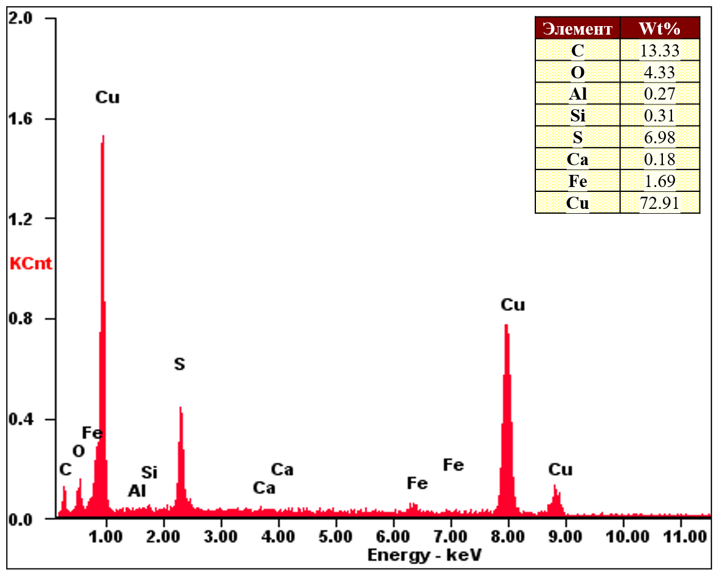

Рисунок 14 – Спектр энергодисперсионного анализа исходного халькозина

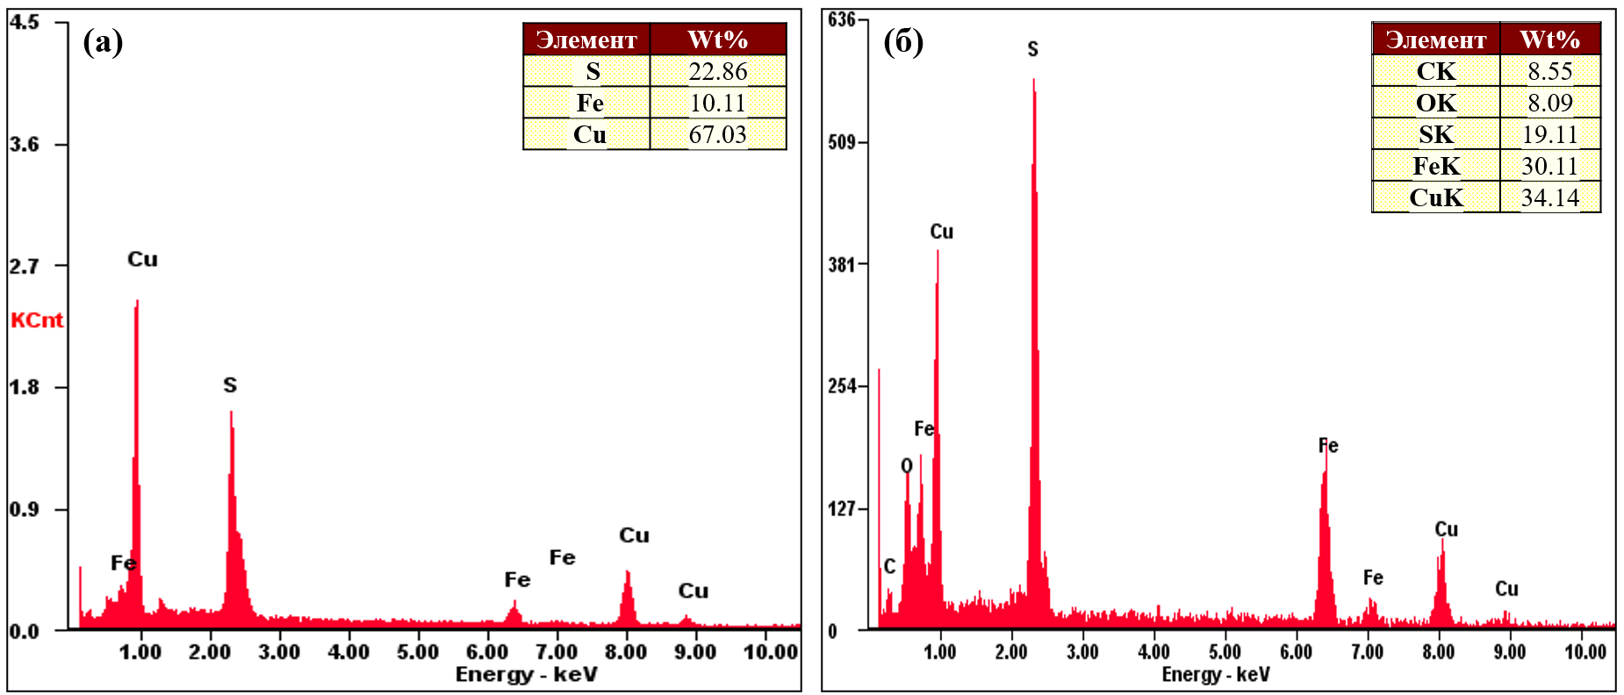

Рисунок 15 – Спектры энергодисперсионного анализа исходных борнита (а) и халькопирита (б)

3.2 Глициновое выщелачивание халькозина
Халькозин, как уже упоминалось ранее, является вторичным сульфидным минералом и очень выгоден для добычи из-за высокого содержания меди. Это обуславливает необходимость проведения исследований для понимания кинетики его выщелачивания в данном диссертационном исследовании.

3.2.1 Влияние начальной концентрации глицина на выщелачивание халькозина
Эксперименты по определению влияния начальной концентрации глицина на выщелачивание халькозина в нейтральной среде только в присутствии самого глицина проводились путем выщелачивания образца (размер частиц 60 мкм) в растворах, содержащих различные концентрации глицина 0,25 М, 0,5 М, 1 М, 2 М при температуре 25 °С, рН=5,69-6,10 в течение 10 мин. Концентрация извлеченных ионов меди уменьшается по мере увеличения концентрации глицина (рисунок 16). В течение 10 мин было выщелочено 17,87±1,33 мг/л меди (1,23 % Cu) при 0,25 M Gly, а при 2 M Gly наибольшее извлечение меди составило 9,21±1,64 мг/л (0,63 % Cu). Такая тенденция, возможно, связана с тем, что с ростом концентрации глицина понижается растворимость кислорода в водном растворе, который является окисляющим реагентом в процессе выщелачивания.

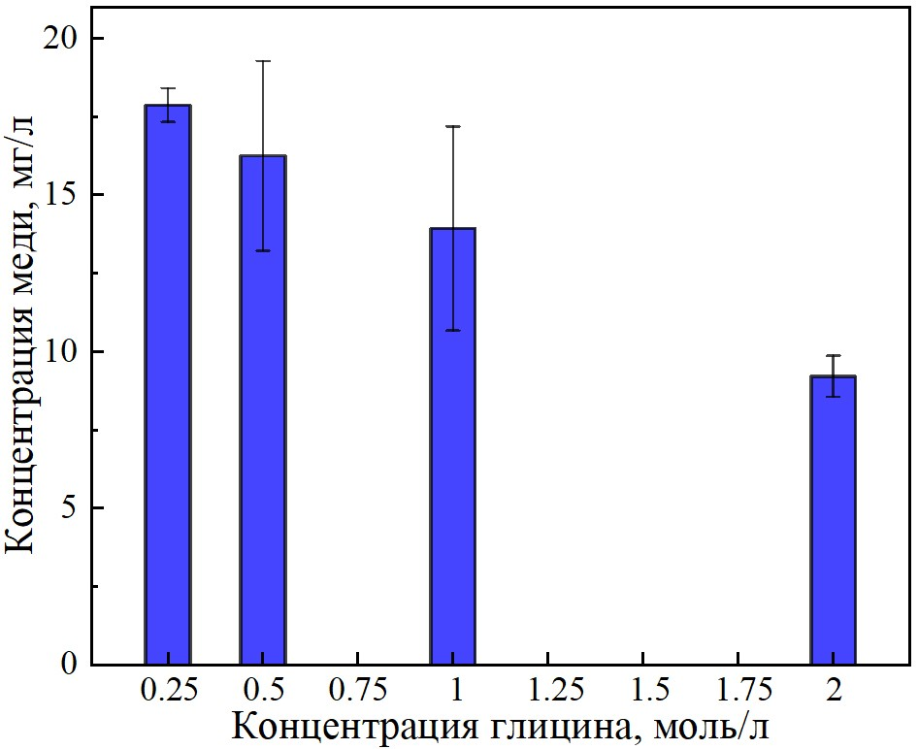

Рисунок 16 – Влияние начальной концентрации глицина на выщелачивание халькозина в системе Gly

В водной среде глицин может существовать в трёх равновесных формах: цвиттер-ионной, катионной (Gly⁺) и анионной (Gly⁻). Предполагается, что за счёт присутствия анионной формы в растворе, даже при нейтральной реакции среды, возможно образование комплексов с медью и, как следствие, выщелачивание меди из халькозина. Следует отметить, что в эксперименте применялся 3 М раствор глицина. Повышение температуры способствовало увеличению растворимости Gly, однако при 25 °C наблюдалась его повторная кристаллизация, что осложняло проведение анализа меди в выщелачивающем растворе методом атомно-абсорбционной спектроскопии [61, с. 49].
Глициновое выщелачивание в нейтральной среде протекает за счет окисления халькозина атмосферным кислородом, где медь (I) окисляется до меди (II), сера окисляется до сульфата. Далее ионы Cu²⁺ вступают в реакцию с глицином, образуя стабильные комплексные соединения глицината меди (II). Обобщенную схему уравнения реакции можно записать следующим образом:

Cu₂S + 4H₂N-CH₂-COOH + 3O_{2(атм.)} + 2е⁻ → 2Cu(H₂N-CH₂-COO)₂ + SO₄²⁻ + + 2H₂O | (4)
На рисунке 17 показано влияние начальной концентрации глицина и концентрационного соотношения Gly:NaOH на кинетику выщелачивания халькозина (размер частиц 60 мкм) в щелочной среде без участия окислителя в течение 10 мин при температуре 25 °C.

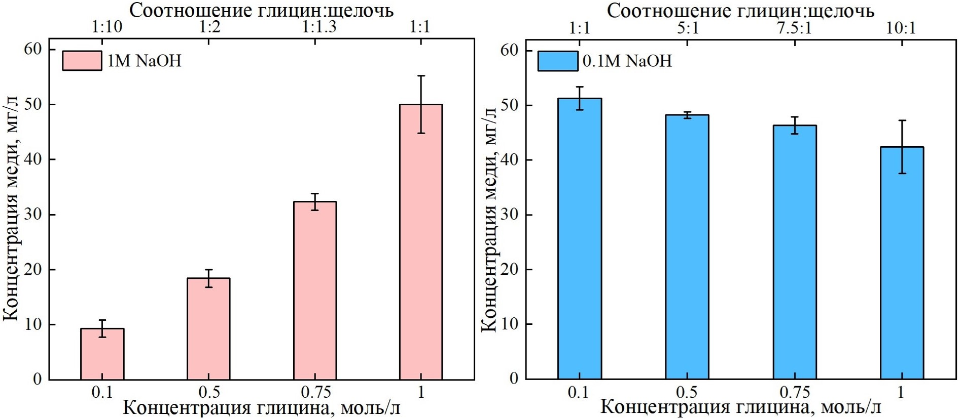

Рисунок 17 – Влияние начальной концентрации глицина на выщелачивание халькозина в системах Gly-1M NaOH (слева) и Gly-0,1M NaOH (справа)

Примечание – Составлено по источнику [70, с. 20]

Как показано на рисунке 17 (слева), эффективность извлечения меди из халькозина в системе Gly-1М NaOH значительно варьируется в зависимости от начальной концентрации глицина. При увеличении концентрации Gly от 0,1 М, 0,5 М, 0,75 М до 1 М в условиях, обеспечивающих необходимое значение pH, возрастает количество глицинат-анионов, что способствует увеличению концентрации извлеченных ионов меди в растворе от 9,31±3,77 мг/л (0,64 % Cu) до 50,00±12,94 мг/л (3,43 % Cu). При использовании системы Gly-0,1M NaOH (рисунок 17, справа), наблюдается небольшое снижение содержания меди в растворе при аналогичном росте концентрации глицина: от 51,25±2,11 мг/л (3,51 % Cu) до 42,41±4,86 мг/л (2,91 % Cu). При этом извлечение меди увеличивается в 3 раза по сравнению с результатами, полученными в нейтральной среде [70, с. 19].
Установлено, что наибольшая эффективность выщелачивания халькозина достигается при концентрационном соотношении Gly:NaOH=1:1, а также при избытке глицина (соотношения Gly:NaOH=5:1; 7,5:1 и 10:1). Избыток щёлочи (соотношения Gly:NaOH=1:1,3; 1:2; 1:10) оказывает негативное влияние на процесс, что может быть связано с понижением растворимости атмосферного кислорода – потенциального окислителя – при повышении количества OH⁻ ионов в системе Gly-1М NaOH по сравнению в системе Gly-0,1М NaOH в 1,45 раз [70, с. 20; 127].
Таким образом, при использовании системы Gly-1M NaOH наблюдается ряд факторов, ограничивающих эффективность выщелачивания меди. Во-первых, увеличение концентрации щелочи снижает растворимость атмосферного кислорода, что ослабляет его окислительное воздействие. Во-вторых, в результате избытка гидроксид-ионов уменьшается доля глицина в форме глицинат-анионов, необходимых для комплексообразования с ионами меди. В-третьих, избыток щелочи способствует увеличению вязкости раствора, затрудняя перемешивание реагентов и замедляя массоперенос. Следует отметить, что и чрезмерный избыток глицина, особенно при соотношении Gly:NaOH=10:1, также может отрицательно влиять на процесс извлечения меди. Вероятной причиной является снижение pH раствора, обусловленное кислотно-основными свойствами глицина в избытке [70, с. 20].
На основе анализа полученных результатов оптимальной была признана система 0,1M Gly-0,1M NaOH. Данное концентрационное соотношение обеспечивало наилучшие условия для комплексообразования, сохранения окислительной активности среды и эффективного перемешивания.
При выщелачивании халькозина глицином в щелочной среде, атмосферный кислород окисляет медь и серу в минерале до Cu²⁺ и SO₄²⁻, соответственно. Высокий pH, поддерживаемый присутствием OH⁻, способствует образованию устойчивых комплексов Cu(Gly)₂. Глициновое выщелачивание халькозина протекает быстрее и эффективнее в щелочной среде, чем в нейтральной, благодаря усилению реакции комплексообразования и стабилизации продуктов. Общая реакция может быть записана в виде схемы уравнения [70, с. 19]:

Cu₂S + 4H₂N-CH₂-COOH + 2NaOH + 2,5O_{2(атм.)} → 2Cu(H₂N-CH₂-COO)₂ + + Na₂SO₄ + 3H₂O | (5)

Для интенсификации процесса в раствор выщелачивания добавляли окислитель. Исследование влияния начальной концентрации глицина на кинетику выщелачивания халькозина (размер частиц 50-60 мкм) проводилось в щелочной среде при участии окислителя – пероксида водорода. Эксперименты осуществлялись при температуре 25 °C в течение 5, 10, 20 и 30 мин. Полученные кинетические зависимости процесса выщелачивания халькозина в системе Gly-0,1М NaOH-0,1М H₂O₂ представлены на рисунке 18. С увеличением продолжительности эксперимента степень извлечения меди из твердой фазы в раствор возрастает во всех исследуемых системах. Кроме того, повышение концентрации глицина от 0,1 М до 1 М способствует увеличению извлечения меди, однако наблюдается предел, после которого дальнейшее повышение концентрации глицина не приводит к росту извлечения меди. В данных условиях оптимальной считается концентрация 0,5 М, поскольку при 0,75 М и 1 М извлечение меди оказалось практически идентичным. Из результатов следует, что после 30 мин выщелачивания, извлечение меди достигло 386,81±14,31 мг/л (26,53 % Cu) при 0,1 М Gly, в то время как извлечение меди при 0,5 М Gly, 0,75 М Gly, 1 М Gly увеличилось до 506,95±9,38 мг/л (34,77 % Cu), 538,94±16,41 мг/л (36,96 % Cu), 533,11±15,09 мг/л (36,56 % Cu), соответственно.
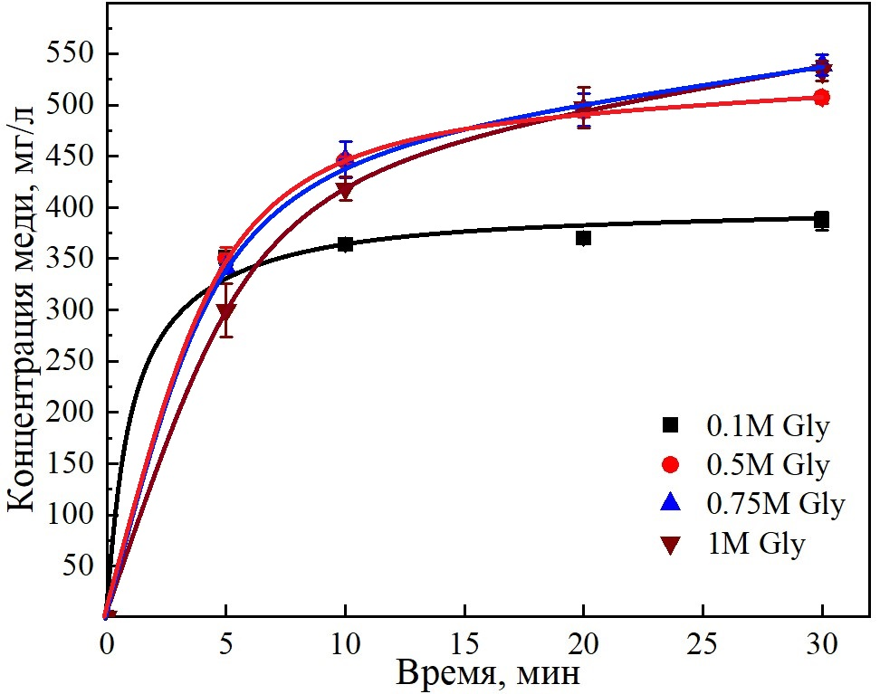

Рисунок 18 – Влияние начальной концентрации глицина на выщелачивание халькозина в системе Gly-0,1М NaOH-0,1M H₂O₂

Результаты показали, что в течение 10 мин концентрация извлеченных ионов меди возросла практически в 7,09, 9,24, 9,64, 9,86 раз в системах с 0,1 М, 0,5 М, 0,75 М, 1 М Gly, соответственно, в сравнении с опытами без использования пероксида водорода. В отсутствие глицина, только в присутствии H₂O₂ и в системе «0,1M NaOH-0,1M H₂O₂», выщелачивание меди из халькозина не наблюдается [61, с. 60]. Исходя из полученных результатов, концентрация глицина 0,1 М была выбрана как более оптимальная для исследований.
Более детально выщелачивание халькозина в щелочном растворе глицина в присутствии пероксида водорода может быть описано в виде двухстадийного процесса. В щелочной среде пероксид водорода выступает в роли окислителя (уравнение 6), следовательно, первая стадия выщелачивания халькозина представляет собой окислительно-восстановительную реакцию (уравнение 7), в которой происходит окисление меди Cu⁺ до Cu²⁺ и серы S²⁻ до SO₄²⁻, соответственно. Щелочная среда поддерживает высокое значение pH, необходимое для образования лигандов в растворе – глицинат-анионов, вступающих с ионами меди (II) в реакцию комплексообразования устойчивых комплексов глицинатов меди Cu(Gly)₂ на второй стадии (уравнение 8).

H₂O₂ + 2e⁻ → 2OH⁻ | (6)

Cu₂S + 3H₂O₂ + 2OH⁻ - 4e⁻ → 2Cu²⁺ + SO₄²⁻ + 4H₂O | (7)

Cu²⁺ + 2H₂N-CH₂-COOH + 2OH⁻ → Cu(H₂N-CH₂-COO)₂ + 2H₂O | (8)

Обобщённое уравнение реакции выщелачивания халькозина в щелочной среде с участием глицина и пероксида водорода может быть представлено следующей схемой [70, с. 21]:

Cu₂S + 4H₂N-CH₂-COOH + 2NaOH + 5H₂O₂ → 2Cu(H₂N-CH₂-COO)₂ +  + Na₂SO₄ + 8H₂O | (9)

3.2.2 Влияние начальной концентрации гидроксида натрия на выщелачивание халькозина
На рисунке 19 показано влияние начальной концентрации гидроксида натрия на кинетику глицинового выщелачивания халькозина (размер частиц 60 мкм) без участия окислителя в системах 1M Gly-NaOH в течение 5, 10, 20, 30 мин при температуре 25 °C. Извлечение меди увеличивается от 18,34±3,72 мг/л (1,26 % Cu) до 50,00±12,94 мг/л (3,43 % Cu) с ростом концентрации щелочи от 0,001 М до 1 М, соответственно, т.е. пик извлечения меди достигается при концентрационном соотношении Gly:NaOH=1:1, тогда как в соотношении 1:2 извлечение меди резко падает. Это свидетельствует еще раз о том, что необходимо соблюдать соотношение 1:1, так как избыток щелочи повышает вязкость раствора и уменьшает количество необходимых глицинат-анионов участвующих в процессе выщелачивания. Следовательно, в данных экспериментальных условиях было выбрано концентрационное соотношение Gly:NaOH=1:1, что считается оптимальным и эффективным.

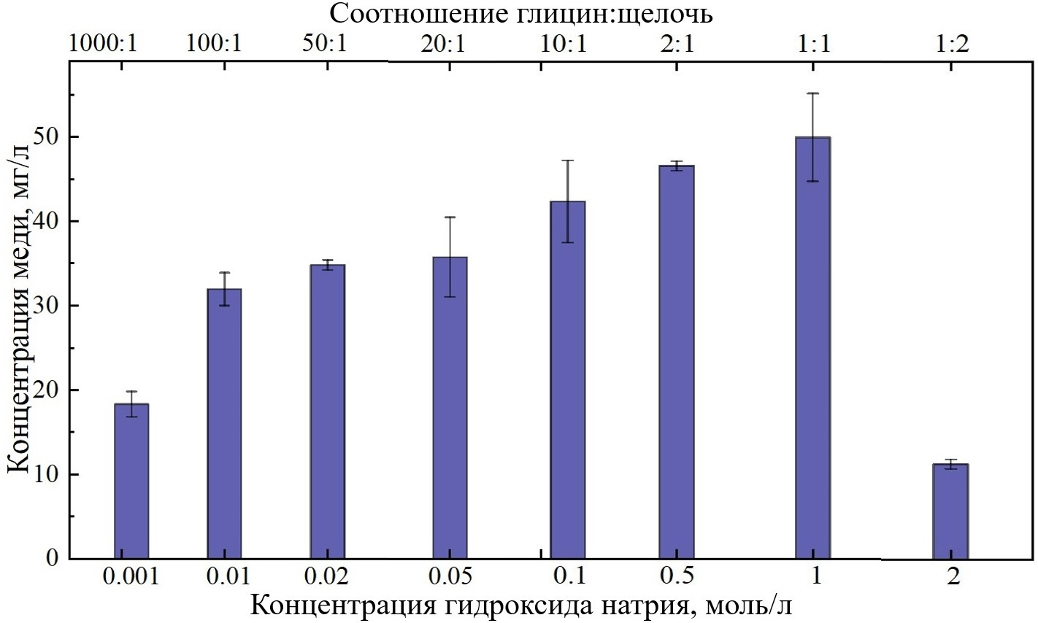

Рисунок 19 – Влияние начальной концентрации гидроксида натрия на выщелачивание халькозина в системе 1M Gly-NaOH

На рисунке 20 представлены кинетические кривые выщелачивания халькозина (размер частиц 60-70 мкм) в щелочном растворе глицина с добавлением окислителя – пероксида водорода, при изменении начальной концентрации NaOH в системе 0,1M Gly-NaOH-0,1M H₂O₂. Из графика видно, что по мере увеличения концентрации NaOH от 0,1 М до 0,5 M и 0,75 М, степень извлечения меди из халькозина в раствор резко снижается: в точке 30 мин с 326,13±13,96 мг/л (22,37 % Cu) до 29,79±3,45 мг/л (2,04 % Cu) и 22,37±0,39 мг/л (1,53 % Cu), соответственно.
По данным результатам можно сделать вывод, что в системе с участием окислителя наблюдается аналогичная картина, как и в системе без окислителя – избыток щелочи (0,5 М и 0,75 М NaOH) по сравнению с 0,1 М NaOH в системе отрицательно влияет на выщелачивание халькозина. Это можно объяснить рядом факторов: 1) при увеличении концентрации NaOH уровень pH становится чрезмерно высоким, в результате чего реакции окисления и выщелачивания меди могут замедляться или блокироваться. Это связано с тем, что химические равновесия смещаются в сторону образования слаборастворимых форм, например, гидроксидов меди (I или II), что снижает содержание растворённой меди в системе и, соответственно, уменьшает эффективность процесса выщелачивания; 2) в сильнощелочной среде пероксид водорода быстро разлагается с выделением кислорода, что снижает его эффективность как окислителя, и, соответственно, снижает скорость окисления халькозина и выщелачивания меди; 3) в условиях высоких концентраций NaOH возможно снижение эффективности взаимодействия глицина с ионами меди, при котором образуются менее стабильные комплексы меди, что ухудшает процесс выщелачивания; 4) при повышении концентрации NaOH увеличивается вязкость выщелачивающего раствора, что существенно замедляет кинетику процесса выщелачивания. Это связано с затруднением диффузии реагентов (глицина, пероксида водорода) к поверхности минерала, а также продуктов реакции (глицинатов меди) от поверхности в объем раствора. Кроме того, ухудшается перемешивание, что ведёт к неравномерному распределению реагентов в системе и снижению эффективности выщелачивания.

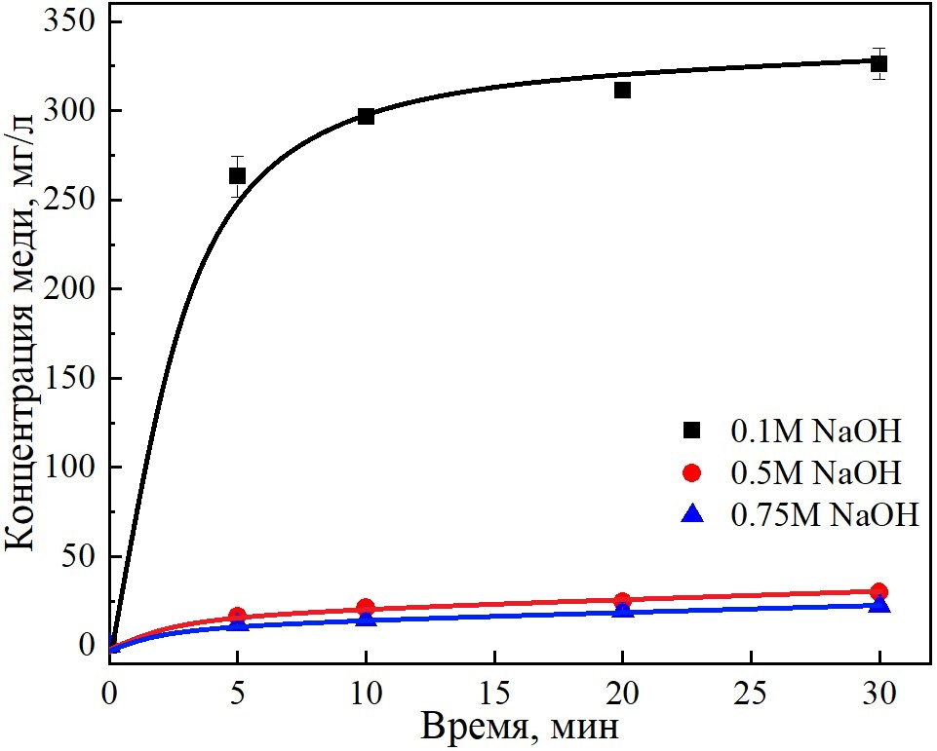

Рисунок 20 – Влияние начальной концентрации гидроксида натрия на выщелачивание халькозина в системе 0,1M Gly-NaOH-0,1М H₂O₂

Таким образом, избыток щелочи в системе создает такие условия, которые препятствуют эффективному окислению и выщелачиванию меди из халькозина. В связи с этим, наиболее эффективным концентрационным соотношением в системе выщелачивающих реагентов является Gly:NaOH:H₂O₂=1:1:1.
3.2.3 Влияние начальной концентрации пероксида водорода на выщелачивание халькозина
На рисунке 21 представлено влияние концентрации пероксида водорода на процесс выщелачивания халькозина (размер частиц 50-60 мкм) в щелочном растворе глицина при температуре 25 °С и продолжительности опыта 5, 10, 20 и 30 мин. Начальные концентрации пероксида водорода 0,05 М, 0,1 М и 0,25 М в системе 0,1М Gly-0,1M NaOH-H₂O₂ в течение 30 мин привели к выщелачиванию 263,31±4,34 мг/л (18,06 % Cu), 386,81±14,31 мг/л (26,53 % Cu) и 454,81±21,69 мг/л (31,19 % Cu) меди, соответственно.

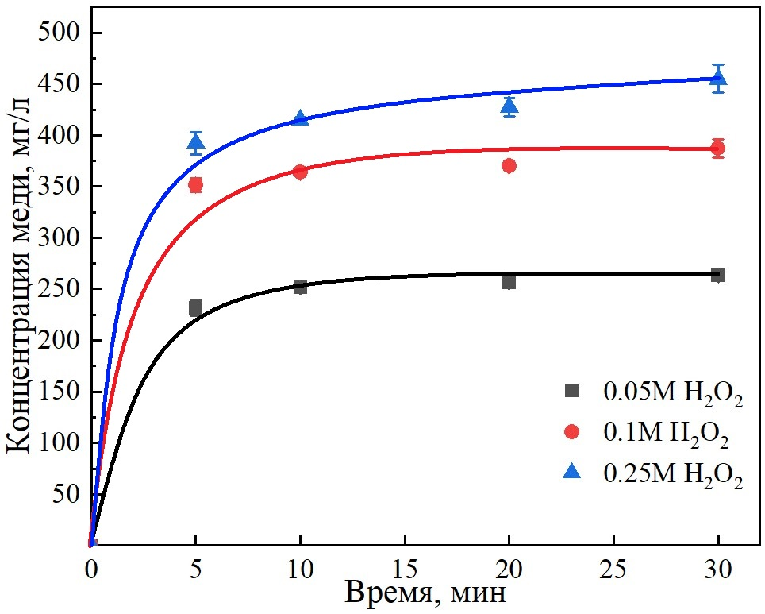

Рисунок 21 – Влияние начальной концентрации пероксида водорода на выщелачивание халькозина в системе 0,1M Gly-0,1М NaOH-H₂O₂

Повышение концентрации окислителя с 0,05 М до 0,25 М заметно усиливает кинетику выщелачивания халькозина. Вероятно, это связано с образованием в щелочной среде высокоактивных гидроксильных радикалов (·OH) через каталитическую реакцию Фентона с участием медно-глицинового комплекса. Эти радикалы проявляют значительно более сильные окислительные свойства по сравнению с самим пероксидом водорода [70, с. 20-21]. Стандартный окислительно-восстановительный потенциал гидроксильного радикала намного выше (E⁰=2,80 В), чем у пероксида водорода (E⁰=1,77 В).
В щелочных условиях ионы меди (II) образуют растворимые комплексы Cu(Gly)₂, которые не только стабилизируют ионы меди в растворе, но и действуют как катализаторы в реакции Фентона в присутствии Cu²⁺ и H₂O₂ [128], ионы меди восстанавливаются до Cu⁺, а H₂O_{2​} разлагается, образуя гидроксильный радикал (⋅OH) и ион OH⁻:

Cu²⁺ + H₂O₂ → Cu⁺ + ⋅OH + OH– | (10)

Гидроксильные радикалы могут окислять медь и серу в халькозине. Следовательно, с увеличением концентрации пероксида водорода увеличивается количество доступных молекул H₂O₂​, что способствует большему образованию гидроксильных радикалов, которые ускоряют выщелачивание халькозина в системе 0,1M Gly-0,1M NaOH-H₂O₂.

3.2.4 Влияние кислотности среды на выщелачивание халькозина
Поведение выщелачивания халькозина (размер частиц 60 мкм) в нейтральной, кислой и щелочной средах проиллюстрирована на кинетических кривых выщелачивания данного минерала в таких системах, как 1 M NaOH, 1 M Gly, 1M Gly-0,1M HCl, 1M Gly-1M NaOH (рисунок 22). Выщелачивание халькозина в самостоятельном растворе 1 M NaOH при pH≈11,00-11,40 практически не происходит, концентрация извлеченных ионов меди составляет всего от 0,96±0,29 мг/л до 2,05±0,05 мг/л (0,07-0,14 % Cu), тогда как в нейтральной среде самостоятельный раствор 1 M Gly при естественном pH=5,69-6,10 выщелачивает медь постепенно увеличивая концентрацию последней от 13,26±2,22 мг/л (0,91 % Cu), 13,93±8,09 мг/л (0,96 % Cu), 16,48±3,31 мг/л (1,13 % Cu) до 29,74±3,98 мг/л (2,04 % Cu) в течение 5, 10, 20, 30 мин, соответственно. При выщелачивании халькозина в глицин-кислой среде в системе 1M Gly-0,1M HCl (pH≈1,50-2,00) концентрация извлеченных ионов меди составила 15,32±0,73 мг/л (1,05 % Cu) в течение 30 мин, а в глицин-щелочной среде в системе 1M Gly-1M NaOH (pH≈11,28-11,33) за это же время было выщелочено 59,25±3,13 мг/л меди (4,06 % Cu) [70, с. 18].

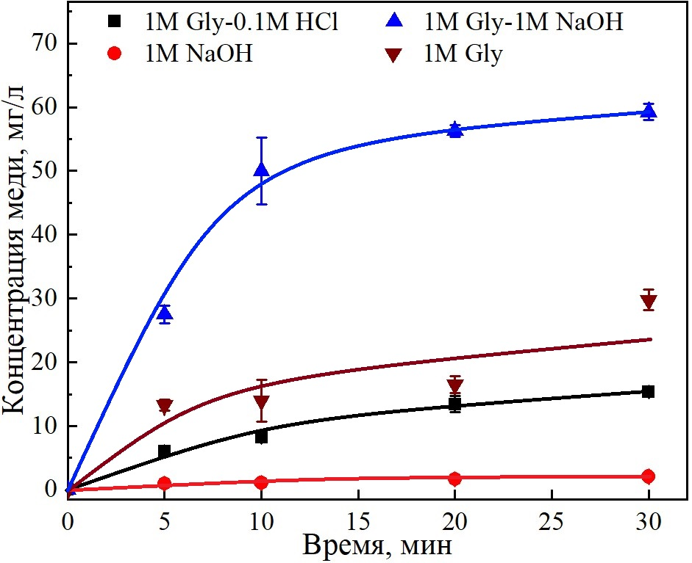

Рисунок 22 – Влияние кислотности среды исходного выщелачивающего раствора на выщелачивание халькозина

Результаты показывают, что глициновое выщелачивание халькозина в щелочной среде было в 3,87 раз эффективнее по сравнению с выщелачиванием в кислой среде. Практическое отсутствие выщелачивания халькозина в растворе 1 M NaOH можно объяснить тем, что самостоятельно раствор щелочи не способен извлечь ионы меди из сульфидного минерала в раствор, так как для выщелачивания необходимы окислитель и комплексообразователь, которые напрямую способствуют извлечению меди из твердой фазы в раствор в виде стабильных комплексных соединений – глицинатов меди (II). Кроме того, пониженная эффективность выщелачивания халькозина в системе 1M Gly-0,1M HCl по сравнению с 1 M Gly и 1M Gly-1M NaOH объясняется тем, что при pH ниже 2,35 глицин присутствует в растворе преимущественно в виде катионной формы ⁺H₃N-CH₂-COOH, неспособной к комплексообразованию с медью. Полученные данные подтверждают целесообразность применения щелочной среды при глициновом выщелачивании, поскольку при повышенных значениях pH в растворе формируется достаточное количество глицинат-анионов, способных эффективно взаимодействовать с ионами меди с образованием стабильных комплексных соединений глицинатов меди (II) [70, с. 18-19].

3.2.5 Влияние температуры процесса на выщелачивание халькозина
Влияние температуры на выщелачивание халькозина оценивали с использованием образца с размером частиц 50-60 мкм в системе 0,1M Gly-0,1M NaOH-0,1M H₂O₂ в интервале температур от 25 °C до 65 °C, результаты которого представлены на рисунке 23.

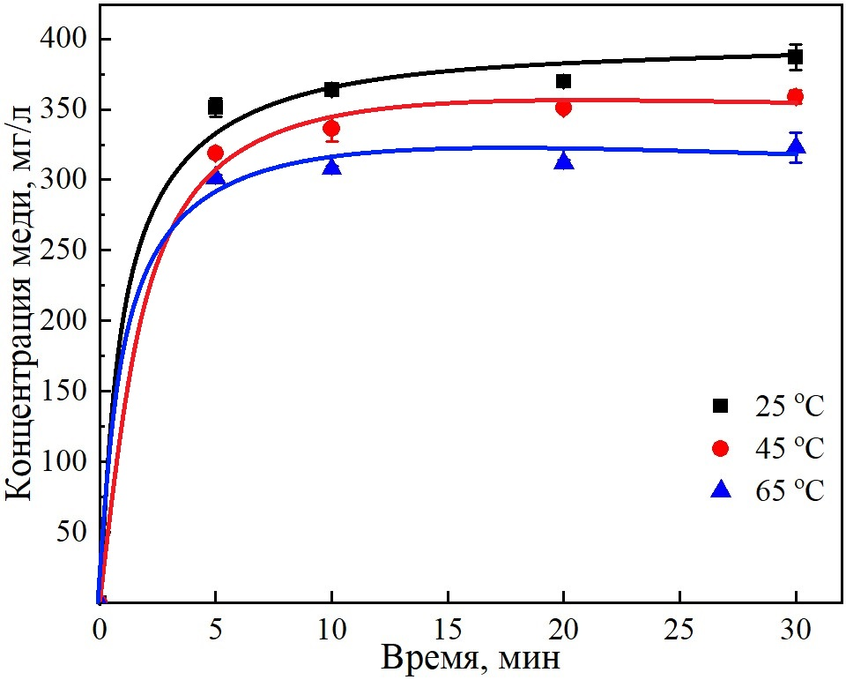

Рисунок 23 – Влияние температуры процесса на выщелачивание халькозина
в системе 0,1M Gly-0,1M NaOH-0,1M H₂O₂

Кинетические кривые показывают снижение эффективности выщелачивания меди с повышением температуры. В течение 30 мин при 25 °C, 45 °C и 65 °C извлечение меди составило 386,81±14,31 мг/л (26,53 % Cu), 358,89±7,82 мг/л (24,61 % Cu) и 322,86±16,87 мг/л (22,14 % Cu), соответственно.
Сульфидные минералы меди имеют разную реакционную способность, обусловленную их структурой и химическим составом. Халькозин обычно легко выщелачивается благодаря своей высокой реакционной способности. Однако увеличение температуры процесса может приводить к нестабильности глицина или ускоренному разложению пероксида водорода, что снижает доступность активных окислителей (например, ·OH) и замедляет реакцию выщелачивания. При температуре 45 °C-65 °C в щелочной среде глицин всё ещё относительно стабилен, но в присутствии пероксида водорода возможна его частичная деструкция. Также при повышенной температуре могут усиливаться процессы обратного осаждения меди (образование труднорастворимых Cu(OH)₂).

3.2.6 Влияние размера частиц на выщелачивание халькозина
Кинетика гетерогенных реакций, таких как выщелачивание, определяется не только площадью контакта, но и структурой минерала, которая может быть изменена измельчением [129]. Влияние размера частиц на кинетику выщелачивания сульфидных минералов меди в системе 0,1M Gly-0,1M NaOH-0,1M H₂O₂ было изучено на примере образца халькозина с использованием трех различных фракций частиц 50-60 мкм, 60-70 мкм и 80-100 мкм. Как видно на рисунке 24, размер частиц оказывает заметное влияние на процесс: с уменьшением размера частиц халькозина извлечение меди возрастает, что связано с увеличением удельной поверхности и более активным взаимодействием твердой фазы с выщелачивающим раствором.

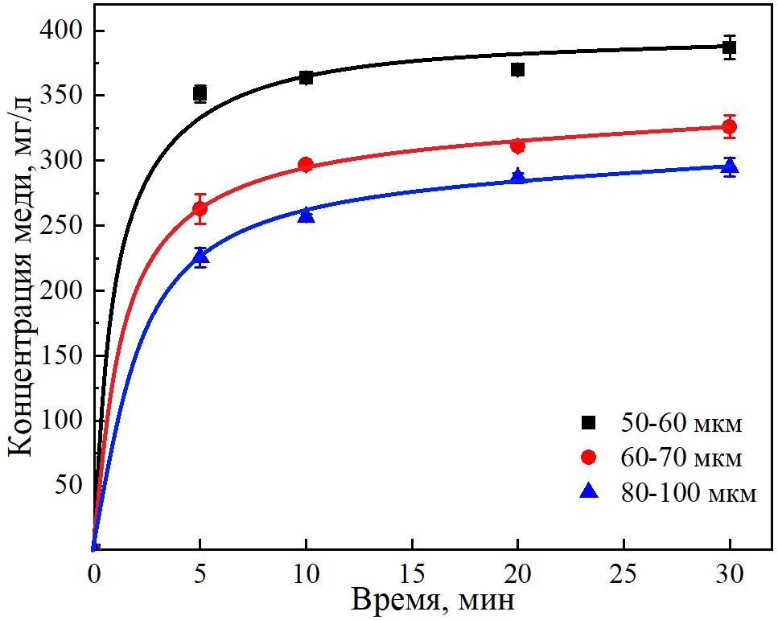

Рисунок 24 – Влияние размера частиц на выщелачивание халькозина в системе 0,1M Gly-0,1M NaOH-0,1M H₂O₂

Выщелачивание халькозина в течение 30 мин привело к извлечению 386,81±14,31 мг/л меди (26,53 % Cu) из фракции размером 50-60 мкм, в то время как фракция частиц размером 60-70 мкм привела к извлечению 326,13±13,96 мг/л меди (22,37 % Cu), а фракция размером 80-100 мкм привела к извлечению 295,04±11,67 мг/л меди (20,23 % Cu). Выщелачивание мелких частиц увеличивает скорость процесса за счет обеспечения большей площади поверхности контакта с выщелачивающим раствором и уменьшения диффузионного барьера. Улучшение кинетики выщелачивания халькозина в щелочных растворах глицина и пероксида водорода при тонком измельчении образца свидетельствует о том, что диффузия реагентов и продуктов через слой продукта реакции может выступать лимитирующим этапом в процессе.
3.3 Глициновое выщелачивание борнита
Борнит является вторичным сульфидным медным минералом, встречающимся в виде трех фаз – кубической (высокоборнит), промежуточной кубической и орторомбической (низкоборнит). Авторы [130] упоминают, что высокоборнит со временем превращается в низкоборнитовую фазу из-за нестабильности при комнатной температуре. Благодаря высокому содержанию меди (63,31 %), борнит является выгодным сырьем для добычи меди гидрометаллургическим способом.

3.3.1 Влияние начальной концентрации глицина на выщелачивание борнита
Влияние начальной концентрации глицина на выщелачивание борнита (размер частиц 60 мкм) в щелочной среде без участия окислителя при температуре 25 °С в течение 10 мин было исследовано путем изменения концентрации глицина от 0,1 М до 1 М, а соответственно варьировалось концентрационное соотношение Gly:NaOH (рисунок 25).

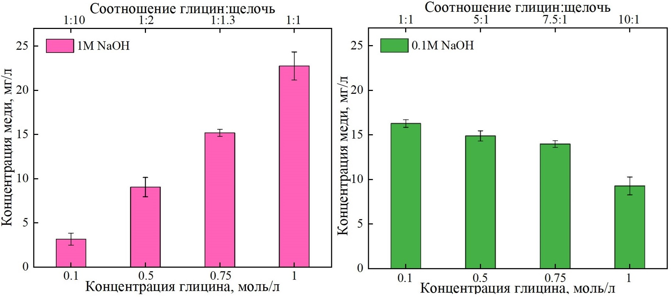

Рисунок 25 – Влияние начальной концентрации глицина на выщелачивание борнита в системах Gly-1M NaOH (слева) и Gly-0,1M NaOH (справа)

Результаты, представленные на рисунке 25 (слева), показывают, что извлечение меди увеличивается по мере увеличения концентрации глицина в системе Gly-1M NaOH. В течение 10 мин извлечение меди при 0,1 М, 0,5 М, 0,75 М и 1 М глицина составило 3,16±1,69 мг/л (0,24 % Cu), 9,05±2,70 мг/л (0,68 % Cu), 15,18±0,98 мг/л (1,13 % Cu) и 22,74±3,96 мг/л (1,70 % Cu) меди, соответственно. Это было ожидаемо, так как увеличение концентрации глицина означает, что больше глицинат-анионов было доступно на поверхности минерала для выщелачивания меди. В свою очередь в системе Gly-0,1M NaOH наблюдалась обратная тенденция (рисунок 25, справа), с увеличением концентрации глицина, извлечение меди падало. В течение 10 мин было выщелочено 16,27±1,08 мг/л (1,21 % Cu), 14,88±1,42 мг/л (1,11 % Cu), 13,97±0,94 мг/л (1,04 % Cu) и 9,27±2,49 мг/л (0,69 % Cu) меди при концентрации глицина 0,1 М, 0,5 М, 0,75 М и 1 М, соответственно.
Изучение влияния концентрационного соотношения глицина и щелочи на кинетику выщелачивания борнита позволило определить наиболее оптимальное соотношение 0,1M Gly-0,1M NaOH для дальнейших исследований и его эффективность доказана выше [71, с. 121].
Основные процессы, происходящие при выщелачивании борнита глицином в щелочной среде: 1) атмосферный кислород окисляет медь и железо в борните до Cu²⁺ и Fe(OH)₃, соответственно; 2) сера в составе S²⁻ окисляется до сульфата SO₄²⁻; 3) NaOH поддерживает высокое значение pH при котором в растворе присутствуют анионные формы глицина; 4) ионы меди (II) взаимодействуют с глицинат анионами, образуя устойчивые комплексы глицината меди (II). Учитывая эти процессы, общая реакция выщелачивания борнита в глицин-щелочном растворе может быть записана в виде схемы уравнения [71, с. 121]:

2Cu₅FeS₄ + 20H₂N-CH₂-COOH + 16NaOH + 18,5O_{2(атм.)} → 10Cu(H₂N-CH₂-COO)₂ + 2Fe(OH)₃↓ + 8Na₂SO₄ + 15H₂O | (11)

Далее изучено влияние концентрации глицина на кинетику выщелачивания борнита в щелочной среде с участием окислителя – пероксида водорода (система Gly-0,1M NaOH-0,1M H₂O₂) путем варьирования начальной концентрации глицина от 0,1 М, 0,5 М, 0,75 М до 1 М в течение 5, 10, 20, 30 мин. Другие переменные процесса, такие как скорость перемешивания реакционной смеси, температура и размер частиц, были зафиксированы как 150-160 об/мин, 25 °C и 60-75 мкм, соответственно.
На рисунке 26 показано, что извлечение меди увеличивается с ростом концентрации глицина от 0,1 М до 1 М, концентрация извлеченной меди выше в системе 0,5M Gly-0,1M NaOH-0,1M H₂O₂, а в системах с 0,75 М и 1 М Gly выщелачивание борнита практически одинаковое, но ниже, чем в системе с 0,5 М Gly. Это обусловлено избытком глицина в системе – чем больше глицина в растворе выщелачивания, тем меньше pH системы. Например, значения pH раствора падают в системах с 0,1 М, 0,5 М, 0,75 М и 1 М Gly от pH=10,24-10,56 до рН=9,05-9,07, рН=8,81-8,84, рН=8,69-8,71, соответственно.
При увеличении концентрации глицина с 0,1 М до 0,5 М концентрация извлеченной меди в течение 30 мин увеличилась с 107,13±7,98 мг/л (7,99 % Cu) до 200,36±1,88 мг/л (14,95 % Cu), соответственно. При концентрации глицина 0,75 М за 30 мин извлеклось 183,79±2,39 мг/л меди (13,71 % Cu). При концентрации глицина 1 М извлечение меди было практически аналогично извлечению меди при концентрации 0,75 М и составило 188,09±3,48 мг/л (14,03 % Cu). Это указывает на то, что концентрация глицина имеет верхний предел, при котором дальнейшее увеличение концентрации не оказывает положительного влияния на скорость выщелачивания.
Как и предполагалось, без участия глицина, извлечение меди из борнита не происходило ни в самостоятельном растворе H₂O₂, ни в системе 0,1M NaOH-0,1M H₂O₂ [71, с. 123].
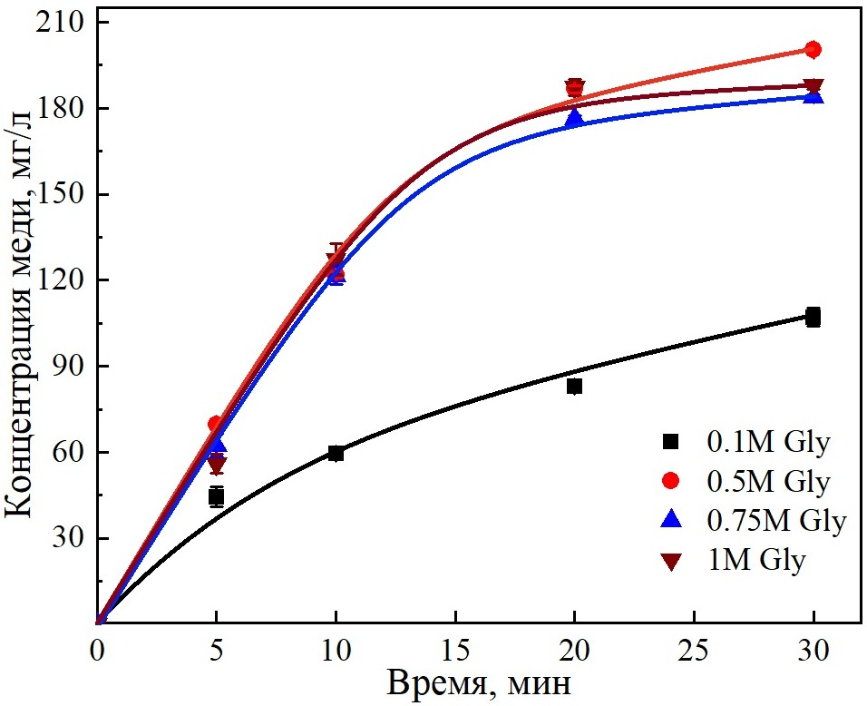

Рисунок 26 – Влияние начальной концентрации глицина на выщелачивание борнита в системе Gly-0,1M NaOH-0,1M H₂O₂

Выщелачивание борнита в системе глицин-щелочь с добавлением пероксида водорода можно подробнее описать в виде двухстадийного процесса. Пероксид водорода выступает как мощный окислитель, который на первой стадии выщелачивания окисляет медь до Cu²⁺, железо до Fe(OH)₃, а сера в борните окисляется до сульфата (уравнение 12). Извлечение ионов меди из твердой фазы борнита в раствор увеличивается за счет образования стабильных комплексных соединений ионов меди (II) с глицином (Cu(H₂N-CH₂-COO)₂) на второй стадии (уравнение 8). Присутствие OH⁻ поддерживает высокое значение pH, необходимое для реакции комплексообразования.

Cu₅FeS₄ + 11H₂O₂ + 13OH⁻ - 15e⁻ → 5Cu²⁺ + 4SO₄²⁻ + Fe(OH)₃↓ + 16H₂O | (12)

Общая реакция выщелачивания борнита в щелочном растворе глицина в присутствии пероксида водорода может быть записана в виде схемы [71, с.123]:

Cu₅FeS₄ + 10H₂N-CH₂-COOH + 8NaOH + 18,5H₂O₂ → 5Cu(H₂N-CH₂-COO)₂ + Fe(OH)₃↓ + 4Na₂SO₄ + 26H₂O | (13)

3.3.2 Влияние начальной концентрации гидроксида натрия на выщелачивание борнита
Исследовано влияние начальной концентрации NaOH на глициновое выщелачивание борнита (размер частиц 60-75 мкм) в щелочной среде в присутствии пероксида водорода путем варьирования концентрации щелочи от 0,1 М до 0,5 М и 0,75 М при постоянном соотношении Gly:H₂O₂=1:1, температуре 25 °C и продолжительности опытов 5-30 мин. Более высокое извлечение меди из борнита в раствор было отмечено в системе 0,1M Gly-0,1M NaOH-0,1M H₂O₂ (рисунок 27). В системах с 0,5 M, 0,75 M NaOH показатель выщелачивания борнита был очень низким, как и в случае халькозина. После 30 мин выщелачивания в системах 0,1M Gly-NaOH-0,1M H₂O₂ было выщелочено 9,18±1,29 мг/л (0,68 % Cu), 5,34±1,17 мг/л (0,40 % Cu) меди при 0,5 М, 0,75 М NaOH, а при использовании концентрации 0,1 М NaOH за это же время было извлечено 107,13±7,98 мг/л меди (7,99 % Cu), соответственно.

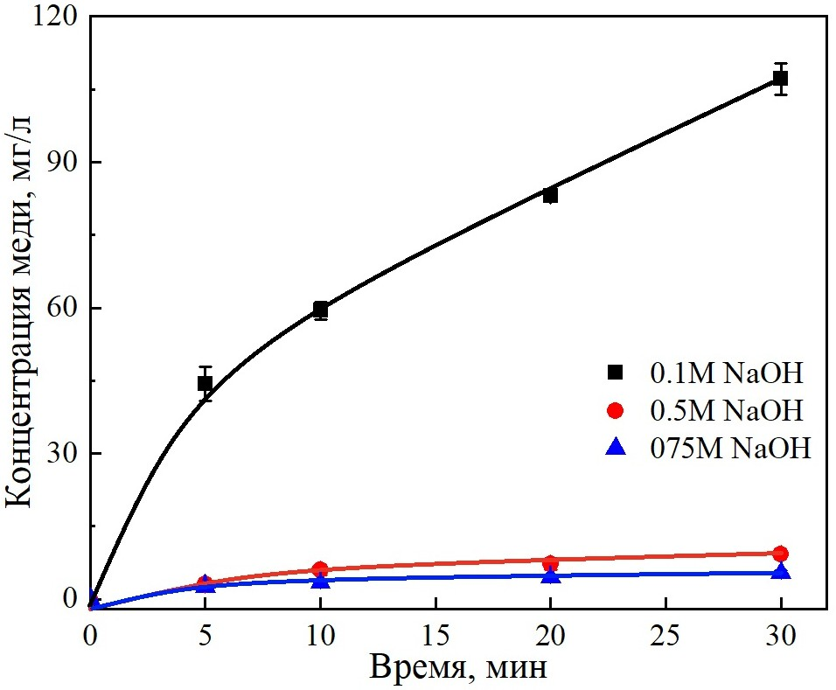

Рисунок 27 – Влияние начальной концентрации гидроксида натрия
на выщелачивание борнита в системе 0,1M Gly-NaOH-0,1M H₂O₂

3.3.3 Влияние начальной концентрации пероксида водорода на выщелачивание борнита
При температуре 25 °C в течение 5, 10, 20 и 30 мин было изучено влияние начальной концентрации пероксида водорода на процесс выщелачивания борнита (размер частиц 60-75 мкм) в щелочном растворе глицина, результаты которого приведены на рисунке 28.

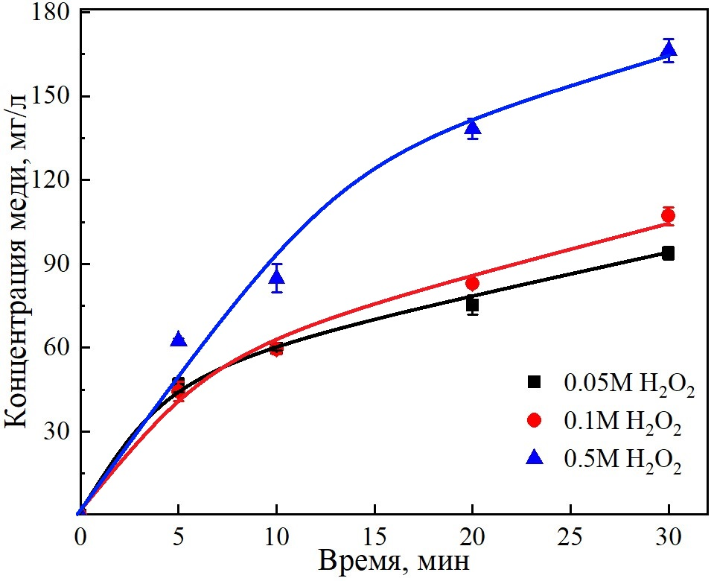

Рисунок 28 – Влияние начальной концентрации пероксида водорода
на выщелачивание борнита в системе 0,1M Gly-0,1M NaOH-H₂O₂
В системе 0,1M Gly-0,1M NaOH-0,5M H₂O₂ в течение 30 минут были получены сравнительно высокие значения концентрации извлеченной меди – 166,36±6,68 мг/л (12,41 % Cu). В системах 0,1M Gly-0,1M NaOH-0,05M H₂O₂ и 0,1M Gly-0,1M NaOH-0,1M H₂O₂ практически не было заметной разницы в значениях концентраций извлеченных ионов меди, как видно на соответствующих кинетических кривых. После 30 мин выщелачивания извлечение меди в системах с 0,05 М и 0,1 М H₂O₂ составило 93,92±3,55 (7,01 % Cu) и 107,17±7,98 мг/л (7,99 % Cu), соответственно.

3.3.4 Влияние температуры процесса на выщелачивание борнита
Зависимость между температурой и выщелачиванием меди из борнита (размер частиц 60-75 мкм) в раствор показана на рисунке 29. Во время процесса выщелачивания концентрации глицина, щелочи и пероксида водорода поддерживались на уровне 0,1 М, а температура процесса изменялась от 25 °С до 45 °С и 65 °C. Результаты показывают, что повышение температуры от 25 °С до 45 °С оказывает положительное влияние на извлечение меди из минерала в раствор в течение 5, 10, 20 мин, однако в кинетической точке 30 мин видно, что извлечение меди ниже, чем при 25 °С. В случае повышения температуры от 25 °С до 65 °С также видно положительное влияние на выщелачивание борнита в течение 5, 10 мин, чего нельзя сказать при 20, 30 мин. При 25 °C в течение 20 и 30 мин выщелачивается 83,00±1,34 мг/л (6,19 % Cu) и 107,13±7,98 мг/л (7,99 % Cu) меди, а при 45 °C за то же время извлекается 94,03±3,61 мг/л (7,01 % Cu) и 101,84±1,55 мг/л (7,60 % Cu) меди, соответственно. В случае 65 °С в течение 20, 30 мин извлеклось 75,57±0,66 мг/л (5,64 % Cu), 77,16±1,60 мг/л (5,76 % Cu) меди, соответственно.

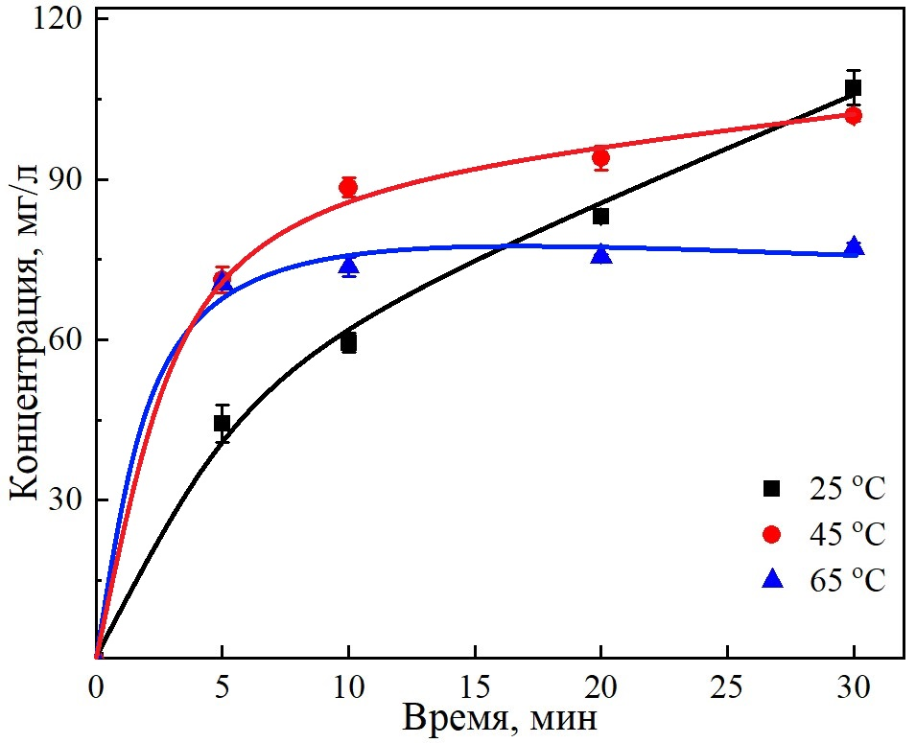

Рисунок 29 – Влияние температуры процесса на выщелачивание борнита
в системе 0,1M Gly-0,1M NaOH-0,1M H₂O₂

Борнит занимает промежуточное положение между халькозином и халькопиритом по составу и структуре, состоящий из нескольких фаз, каждая из которых с разной скоростью может реагировать на процесс выщелачивания. Это, предположено, объясняет сложный характер зависимости извлечения меди от температуры. При 45 °C может достигаться оптимальный баланс между скоростью окисления, доступностью глицина и стабильностью пероксида водорода, а при 65 °C, возможно, ускоряется разложение глицина и пероксида водорода, что снижает эффективность процесса. Кроме этого, при высоких температурах может наблюдаться образование промежуточных фаз или осаждение продуктов реакции, что временно замедляет процесс.
Несмотря на то, что повышение температуры улучшает скорость выщелачивания борнита на начальных этапах выщелачивания, увеличение температуры от 25 °С до 45 °С, 65 °C в целом может быть ограничено увеличением капитальных и эксплуатационных затрат. В связи с этим при оценке других параметров поддерживалась температура 25 °C.

3.4 Глициновое выщелачивание халькопирита
Минерал халькопирит, как было описано ранее, составляет около 70 % мировых запасов меди, таким образом, определение кинетики выщелачивания халькопирита важно, чтобы иметь полное представление об извлечении меди в щелочных глициновых растворах.

3.4.1 Влияние начальной концентрации глицина на выщелачивание халькопирита
Эксперименты по изучению влияния начальной концентрации глицина на кинетику выщелачивания халькопирита (размер частиц 60-75 мкм) в щелочной среде в присутствии пероксида водорода проводились путем изменения концентрации глицина от 0,1 М до 0,5 М, 0,75 М, 1 М при постоянных значениях концентраций NaOH и H₂O₂ (по 0,1 М) и температуре процесса 25 °С. Время выщелачивания составляло 5, 10, 20 и 30 минут.
Как видно на рисунке 30, по мере увеличения продолжительности проведения опыта концентрация извлеченных ионов меди в растворе возрастает, тогда как увеличение концентрации глицина в системе Gly-0,1M NaOH-0,1M H₂O₂ сопровождается снижением степени извлечения меди. Подобная тенденция, вероятно, связана с понижением рН среды при росте концентрации глицина, что приводит к уменьшению мольной доли глицинат-анионов в растворе [61, с. 57; 71, с. 122].
Значительное уменьшение извлечения меди практически в 2,5 раза по сравнению с системой с 0,1 M Gly наблюдалось в системе с 1 M Gly. В системе 1М Gly-0,1M NaOH-0,1M H₂O₂ в течение 30 мин выщелачивания наибольшее значение концентрации извлеченной меди составило 9,87±0,81 мг/л (1,45 % Cu), в то время как в системе с 0,1 М Gly извлеклось 25,93±1,98 мг/л меди (3,80 % Cu). Было обнаружено, что нет существенной разницы между количеством меди, извлеченной в системах с 0,5 М Gly и 0,75 M Gly, в которых в течение 30 мин было достигнуто 12,30±0,88 мг/л (1,80 % Cu) и 11,95±0,71 мг/л (1,75 % Cu) извлеченной меди, соответственно.
Аналогично халькозину и борниту, извлечение меди из халькопирита не происходило ни в самостоятельном растворе пероксида водорода, ни в системе 0,1M NaOH-0,1M H₂O₂.

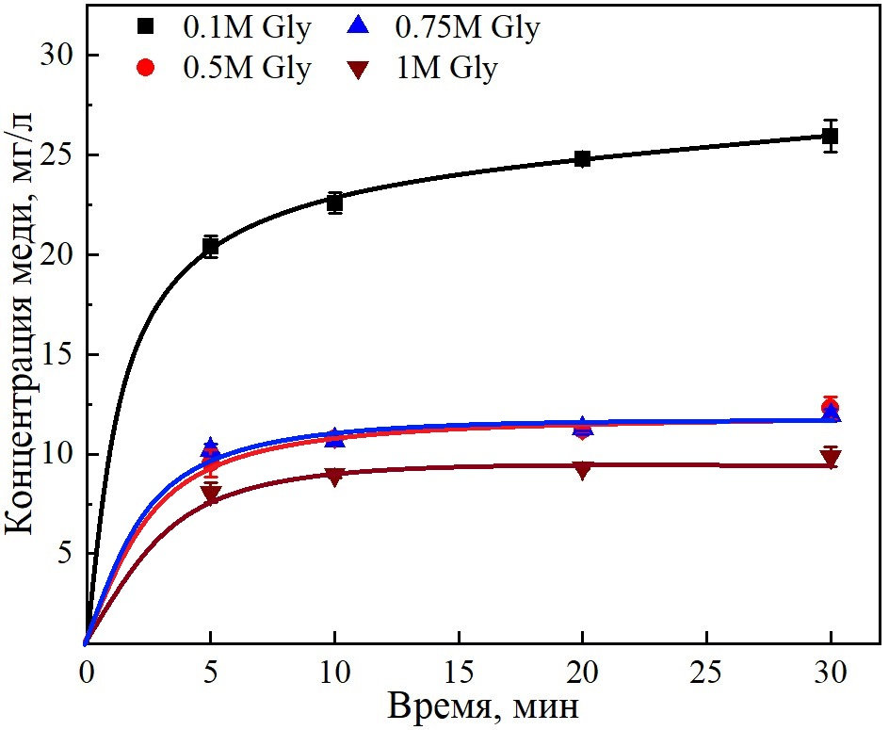

Рисунок 30 – Влияние начальной концентрации глицина на выщелачивание халькопирита в системе Gly-0,1M NaOH-0,1M H₂O₂

Как известно, выщелачивание халькопирита происходит медленно и требует длительного времени. Более детально выщелачивание халькопирита в щелочном растворе глицина и пероксида водорода можно выразить в виде двухстадийного процесса. На первой стадии происходит окислительно-восстановительная реакция (уравнение 14), согласно которой пероксид водорода окисляет медь до Cu²⁺, железо до гидроксида железа, а серу S²⁻ до сульфата SO₄²⁻. Наличие OH⁻ обеспечивает высокое значение pH, способствующее образованию анионов глицина в системе. На второй стадии ионы Cu²⁺ связываются с глицинат-анионами, образуя устойчивые комплексы Cu(Gly)₂ (уравнение 8).

CuFeS₂ + 5H₂O₂ + 9OH⁻ - 7e⁻ → Cu²⁺ + 2SO₄²⁻ + Fe(OH)₃↓ + 8H₂O | (14)

Суммарное уравнение реакции выщелачивания CuFeS₂ в щелочном растворе глицина и H₂O₂ можно представить следующей схемой:

CuFeS₂ + 2H₂N-CH₂-COOH + 4NaOH + 8,5H₂O₂ → Cu(H₂N-CH₂-COO)₂ +  + Fe(OH)₃↓ + 2Na₂SO₄ + 10H₂O | (15)

3.4.2 Влияние начальной концентрации гидроксида натрия на выщелачивание халькопирита
Влияние начальной концентрации гидроксида натрия на выщелачивание халькопирита (размер частиц 60-75 мкм) в щелочных растворах глицина и пероксида водорода изучалось при значениях 0,1 М, 0,5 М и 0,75 М NaOH, температуре 25 °С в течение 5-30 мин. На рисунке 31 отчетливо видно, что при увеличении концентрации NaOH от 0,1 M до 0,5 М, 0,75 М из халькопирита практически не выщелачивается медь. Концентрация меди, извлеченная после 30 мин выщелачивания, составляет всего 1,56±0,18 мг/л (0,23 % Cu) и 0,84±0,11 мг/л (0,12 % Cu) в системах 0,1М Gly-NaOH-0,1M H₂O₂ при 0,5 M и 0,75 М NaOH, соответственно. Из этих результатов следует, что наибольшее извлечение меди из халькопирита в раствор происходит при 0,1 М NaOH, достигая 25,93±1,98 мг/л (3,80 % Cu) после 30 мин выщелачивания.

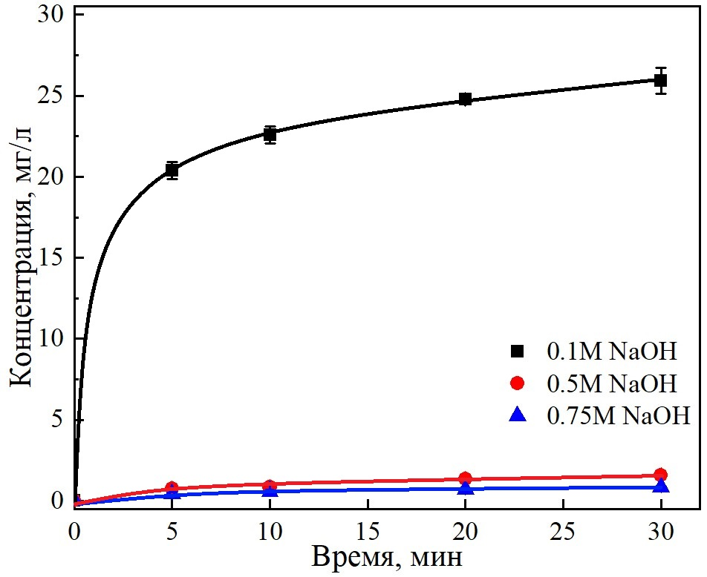

Рисунок 31 – Влияние начальной концентрации гидроксида натрия на выщелачивание халькопирита в системе 0,1M Gly-NaOH-0,1M H₂O₂

3.4.3 Влияние начальной концентрации пероксида водорода на выщелачивание халькопирита
Влияние начальной концентрации окислителя – пероксида водорода на выщелачивание меди из халькопирита в раствор было исследовано путем изменения его концентрации от 0,05 М, 0,1 М и до 0,25 М.
Результаты по выщелачиванию халькопирита (размер частиц 60-75 мкм) при температуре 25 °С в течение 5, 10, 20, 30 мин в системе 0,1M Gly-0,1M NaOH-H₂O₂ с различными значениями концентраций пероксида водорода представлены на рисунке 32, на котором видно, что H₂O₂ оказывает заметное влияние на извлечение меди в раствор. Однако, повышение концентрации пероксида водорода до 0,25 М не приводит к значительному увеличению содержания ионов меди в растворе, а полученные значения даже немного ниже, чем при 0,1 М H₂O₂.
Концентрации излеченных ионов меди в системах с 0,05 М, 0,1 М, 0,25 М H₂O₂ в течение 30 мин выщелачивания достигли значений 19,25±1,56 мг/л (2,82 % Cu), 25,93±1,98 мг/л (3,80 % Cu), 25,43±1,87 мг/л (3,72 % Cu) меди, соответственно.

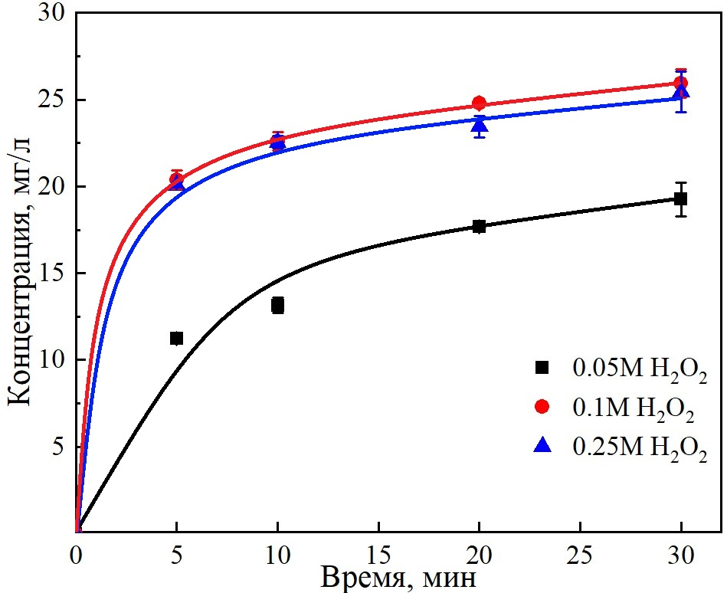

Рисунок 32 – Влияние начальной концентрации пероксида водорода на выщелачивание халькопирита в системе 0,1M Gly-0,1M NaOH-H₂O₂

3.4.4 Влияние температуры процесса на выщелачивание халькопирита
Эксперименты по температурной зависимости выщелачивания халькопирита (размер частиц 60-75 мкм) проводились в диапазоне от 25 °С до 45 °С, 65 °C в растворах, содержащих 0,1М Gly-0,1M NaOH-0,1M H₂O₂ (pH=10,07-10,38) в течение 5, 10, 20, 30 мин (рисунок 33).

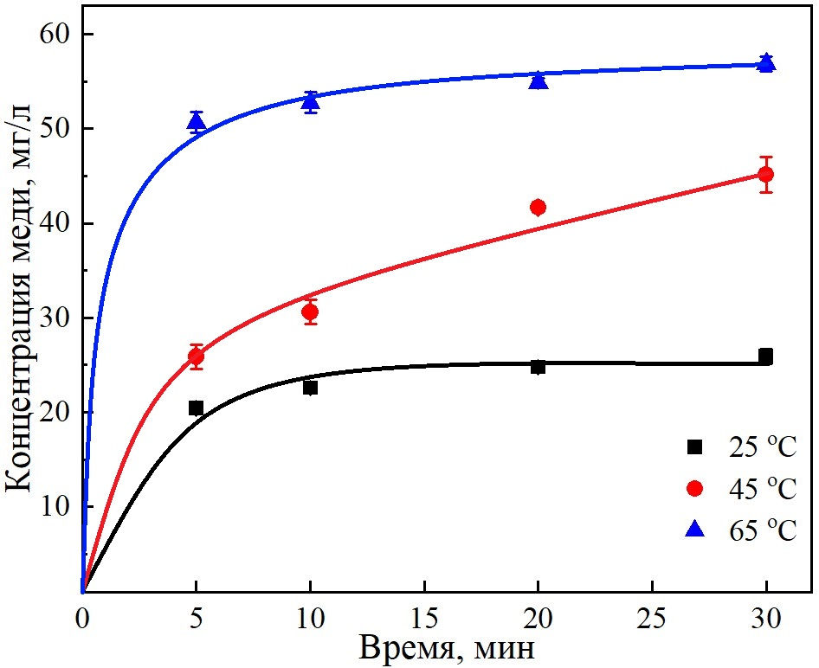

Рисунок 33 – Влияние температуры процесса на выщелачивание халькопирита в системе 0,1M Gly-0,1M NaOH-0,1M H₂O₂

Повышение температуры процесса с 25 °C до 65 °C положительно влияет на выщелачивание меди из минерала в раствор. Представленные результаты показывают, что выщелачивание меди из фазы халькопирита в раствор увеличивается с повышением температуры с конечными значениями извлечения 25,93±1,98 мг/л (3,80 % Cu), 45,13±3,02 мг/л (6,61 % Cu) и 56,84±1,23 мг/л (8,32 % Cu) меди при 25 °С, 45 °С и 65 °C, соответственно. Повышение температуры с 25 °С до 65 °C удваивает извлечение меди.
Халькопирит является упорным и трудно перерабатываемым минералом, имеющим более стабильную кристаллическую структуру и низкую реакционную способность при комнатной температуре. С увеличением температуры ускоряются процессы окисления и разрушения кристаллической решетки минерала. Пероксид водорода более эффективно активирует выщелачивание халькопирита при повышенных температурах, создавая дополнительные окислительные условия.
Низкая степень выщелачивания халькопирита не является редкостью как в кислых, так и в щелочных условиях, так как переработка халькопирита требует более энергозатратных и сложных процессов, что объясняется его химической и термодинамической устойчивостью. Из всех сульфидных минералов меди, выщелачиваемых в щелочных растворах глицина и пероксида водорода, халькопирит проявляет наименьшую склонность к выщелачиванию. Предполагалось, что при выщелачивании образуется вторичный продукт, например, сложная пленка из сульфида, полисульфида, элементарной серы, гидроксисульфата железа и ярозита, которая может пассивировать или образовывать слой, препятствующий диффузии реагентов к поверхности халькопирита и/или диффузии ионов от поверхности халькопирита [20, с. 177]. Однако, в критическом обзоре механизма пассивации при выщелачивании халькопирита, проведенном О'Коннором и Экстином [131], говорится, что выщелачиванию халькопирита может препятствовать его полупроводниковое поведение, а не пассивирующие слои. Для достижения высокого извлечения меди из халькопирита в раствор, возможно, потребуется сверхтонкое измельчение минерала, повышенные температуры и длительные периоды выщелачивания, которые могут повысить экономические затраты процесса.

3.5 Глициновое выщелачивание железа из борнита, халькопирита
Как отмечалось ранее, применение неорганических кислот для выщелачивания медьсодержащего сырья сопровождается растворением различных примесей (таких как магний, кальций, кремний, алюминий, железо), что вызывает образование осадков, затрудняющих фильтрацию растворов в отвалах и усложняющих дальнейшие стадии (экстракция растворителем и др.).
При выщелачивании борнита, халькопирита в щелочных растворах глицина максимальная концентрация извлеченного железа в растворе составила 0,16 мг/л (0,08 % Fe) и 0,05 мг/л (0,01 % Fe), соответственно. В отдельных случаях железо в растворах после выщелачивания полностью отсутствовало. Повышение температуры до 45 °C и 65 °C не повлияло на концентрацию извлеченных ионов железа в растворе. В щелочной среде формирование глицинатных комплексов железа (II) затруднено, так как гидроксиды железа (II) малорастворимы и быстро окисляются до Fe(OH)₃ [61, с. 59; 132].
Полученные данные показывают, что при выщелачивании сульфидных медных минералов в щелочной глициновой среде железо практически не переходит в раствор, несмотря на его значительное содержание в борните и халькопирите. Следовательно, глициновое выщелачивание этих минералов можно рассматривать как селективный процесс, обеспечивающий преимущественное извлечение ионов меди.

3.6 Выщелачивание халькозина, борнита, халькопирита другими аминокислотами
После подтверждения эффективности использования глицина в роли выщелачивающего реагента были рассмотрены другие аминокислоты – лизин (Lys), бетаин (Bet), цистеин (Cys) и метионин (Met). Выбор данных АМК обусловлен тем, что они, как и глицин обладают хорошей растворимостью в воде и способностью образовывать комплексные соединения с медью.
На рисунках 34, 35 и 36 показаны кинетические кривые выщелачивания халькозина (размер частиц 60-70 мкм), борнита и халькопирита (60-75 мкм) в щелочных растворах различных аминокислот в присутствии окислителя – пероксида водорода в течение 5, 10, 20 и 30 мин, по которым можно сравнить выщелачивающие способности каждой аминокислоты. Системы выщелачивания представляли собой растворы 0,1М АМК-0,1M NaOH-0,1M H₂O₂, температура процесса поддерживалась на уровне 25 °C. Кинетические кривые демонстрируют рост концентрации ионов меди, извлечённых из твёрдой фазы минералов в раствор, во всех системах по мере увеличения времени выщелачивания.
В системе 0,1M Gly-0,1M NaOH-0,1M H₂O₂ концентрация извлечённых ионов меди из халькозина в раствор оказалась выше, чем в аналогичных системах с другими аминокислотами (рисунок 34). В течение 30 мин было извлечено до 326,13±13,96 мг/л (22,37 % Cu), 113,42±4,50 мг/л (7,78 % Cu), 54,01±2,24 мг/л (3,70 % Cu), 50,53±3,09 мг/л (3,47 % Cu) и 35,48±0,95 мг/л (2,43 % Cu) меди в системах с Gly, Lys, Bet, Cys и Met, соответственно.

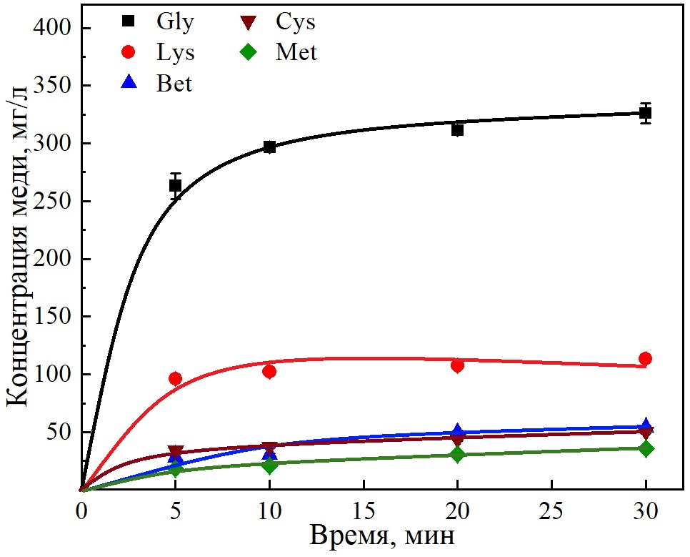

Рисунок 34 – Выщелачивание халькозина разными аминокислотами в системе 0,1M AМК-0,1M NaOH-0,1M H₂O₂

Выщелачивание борнита в течение 30 мин (рисунок 35) привело к извлечению меди до 10,15±1,19 мг/л (0,76 % Cu), 17,09±1,38 мг/л (1,27 % Cu), 22,24±0,91 мг/л (1,66 % Cu), 31,23±3,48 мг/л (2,33 % Cu) в системах с Cys, Met, Bet, Lys, соответственно, в то время как в системе с Gly было извлечено 107,13±7,98 мг/л меди (7,99 % Cu).

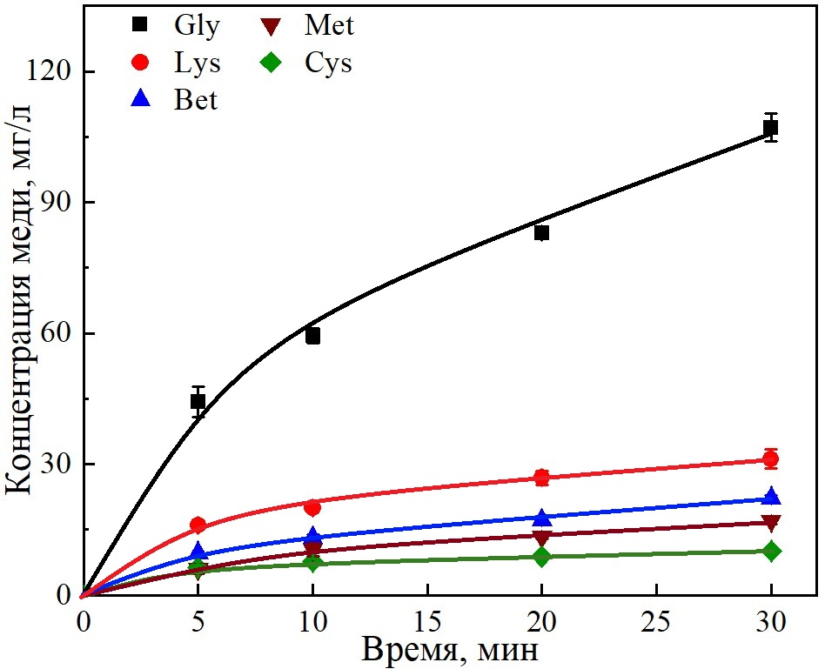

Рисунок 35 – Выщелачивание борнита разными аминокислотами в системе 0,1M AМК-0,1M NaOH-0,1M H₂O₂

Согласно данным выщелачивания халькопирита в течение 30 мин (рисунок 36), значения концентраций ионов меди в растворах 0,1М Gly-0,1М NaOH-0,1М H₂O₂, 0,1М Bet-0,1М NaOH-0,1М H₂O₂ и 0,1М Lys-0,1М NaOH-0,1М H₂O₂ составили 25,93±1,98 мг/л, 15,70±1,69 мг/л и 11,04±1,12 мг/л, а степени извлечения меди – 3,80 %, 2,30 % и 1,62 %, соответственно.

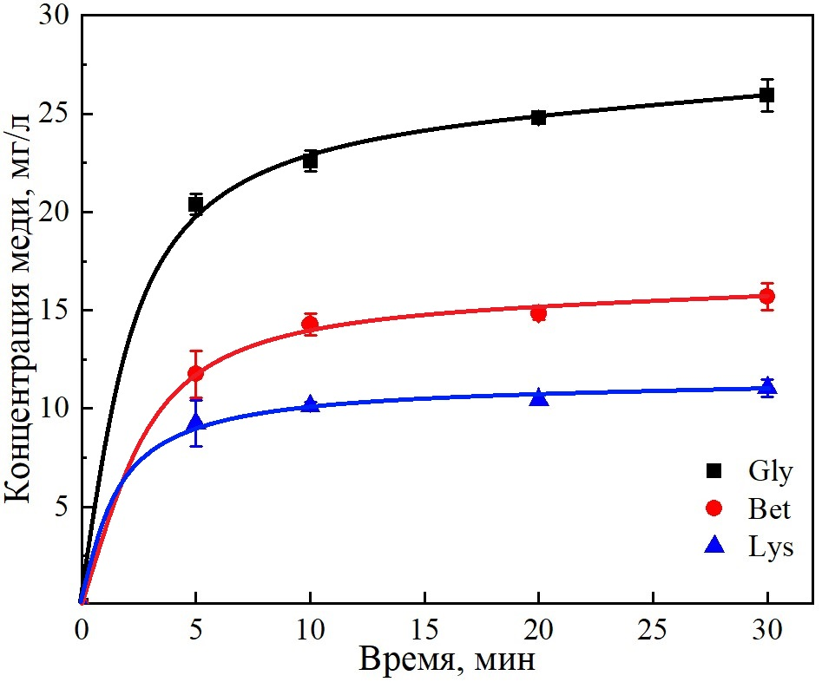

Рисунок 36 – Выщелачивание халькопирита разными аминокислотами
в системе 0,1M AМК-0,1M NaOH-0,1M H₂O₂
Известно, что все аминокислоты являются амфотерными соединениями, способными проявлять кислотно-основные свойства. Кислотные и основные свойства обусловлены наличием карбоксильной группы (-COOH) и аминогруппы (-NH₂), соответственно. Каждая аминокислота характеризуется собственной изоэлектрической точкой pI – значением pH, при котором аминокислота преимущественно существует в нейтральной форме цвиттер-иона, обладающего положительным зарядом на аминогруппе и отрицательным – на карбоксильной группе [133, 134]. Цвиттер-ион способен либо присоединять протон с образованием катиона, либо отдавать протон в реакции с гидроксидом, формируя анион [71, с. 118-119] (уравнение 16). Каждая аминокислота характеризуется значениями констант диссоциации (pK) кислотно-основных превращений между цвиттер-ионом и ионной формой.

NaOH + NH₂-CH₂-COOH → Na⁺ + NH₂-CH₂-COO⁻ + H₂O | (16)

На рисунке 37 показаны кислотно-основные превращения рассмотренных аминокислот – глицина, бетаина, лизина, метионина и цистеина в зависимости от pH. Для глицина, метионина и цистеина характерны два кислотно-основных превращения с константами диссоциации pK₁=2,34, pK₂=9,60 (Gly); pK₁=2,28, pK₂=9,21 (Met); pK₁=1,71, pK₂=10,78 (Cys), соответственно. Для лизина характерны три кислотно-основных превращения с константами диссоциации pK₁=2,20, pK₂=9,00, pK₃=10,50. Когда pH<pK₁, в растворе находятся только катионы глицина, метионина, цистеина и дикатионы лизина, которые не образуют комплексов с ионами меди. В связи с этим эффективность выщелачивания медных минералов аминокислотами в кислой среде ниже, чем в нейтральной или щелочной средах. В интервале pK₁<pH<pI для глицина, метионина и цистеина, аминокислоты находятся преимущественно в виде смеси катионов и цвиттер-ионов. В случаях, когда pK₁<pH<pК₂, pK₂<pH<pI для лизина, то аминокислота находится в растворе в виде катиона, катиона и цвиттер-иона, соответственно. Когда pI<pH<pK₂ для глицина, метионина, цистеина и pI<pH<pK₃ для лизина, аминокислоты находятся в форме цвиттер-иона и аниона. Глицинат-, метионат-, цистеинат- и лизинат-анионы преобладают в растворе, когда pH>pK₂ и pH>pK₃, соответственно [105, с. 7]. Следует отметить, бетаин является постоянным цвиттер-ионом в растворе с pI=3,00-3,30 [135, 136].
Согласно приведенным выше данным, депротонирование аминокислот происходит при высоких значениях pH. В связи с этим процесс выщелачивания сульфидных медьсодержащих минералов целесообразно проводить в щелочной среде, где положительные ионы меди взаимодействуют с отрицательными ионами аминокислот, преобладающими в растворе. Таким образом, карбоксильные группы и аминогруппы анионных форм аминокислот участвуют в образовании прочных хелатных комплексов меди (II) [137].
На рисунке 38 представлена схема образования стабильного хелатного комплекса глицината меди (II). Усиление этой реакции комплексообразования возможно при добавлении пероксида водорода, выполняющего роль окислителя [70, с. 18]. Поскольку для образования стабильного медно-глицинового комплекса Cu(H₂N-CH₂-COO)₂ необходимо 2 моля глицина на каждый 1 моль меди, минимальная концентрация глицина 0,1 М обеспечивала требуемое мольное соотношение глицина и меди 2:1 в растворе при условии полного выщелачивания рассматриваемых сульфидных минералов.

Рисунок 37 – Кислотно-основные превращения глицина (а), бетаина (б),
лизина (в), метионина (г), цистеина (д)

Рисунок 38 – Образование хелатного комплекса глицината меди (II)

Примечание – Составлено по источнику [70, с. 18]

Сравнение выщелачивающей способности пяти аминокислот показало, что более эффективным реагентом является глицин. Следующими по эффективности являются лизин, бетаин, цистеин и метионин. При использовании системы с лизином и цистеином низкие значения концентраций ионов меди в растворе, вероятно, связаны с дефицитом лизинатных и цистеинатных анионов, образующихся преимущественно при pH>10,50 и pH>10,78, соответственно. В системах 0,1М Lys-0,1М NaOH-0,1М H₂O₂ и 0,1М Cys-0,1М NaOH-0,1М H₂O₂ экспериментальные значения рН среды составляли 9,69-10,04 и 8,61-9,08, соответственно. Среди исследованных аминокислот бетаин извлекал больше железа, в связи с чем применение бетаина в качестве селективного выщелачивающего реагента сомнительно, а также требует тщательного изучения.
Относительно высокая выщелачивающая способность глицина среди рассмотренных аминокислот объясняется большей прочностью образующегося комплекса с медью в ряду: глицинат меди (log β₂=15,15) [138] > лизинат меди (log β₂=13,70) [139] > бетаинат меди (log β₂≈12-13) > цистеинат меди (log β₂≈12-13) > метионат меди (log β₂=14,53) [140]. Необходимо отметить, структурные особенности аминокислот влияют на их выщелачивающую активность – способность к координации с медью. Особенности рассмотренных аминокислот состоит в следующем: 1) бетаин по сравнению с классическими АМК в растворе находится в виде постоянного цвиттер-иона, ограничивающего его способность к координации с ионами меди; 2) лизин содержит две аминогруппы, при этом боковая NH₂-группа склонна к протонированию, что может снижать эффективность реакции комплексообразования; 3) метионин содержит тиоэфирную группу -S; 4) цистеин содержит сульфгидрильную группу -SH, которая может окисляться до дисульфидных связей, уменьшающих стабильность медных комплексов. В работе [141] указано, что увеличение длины углеродной цепи в АМК приводит к снижению константы устойчивости комплексов меди с аминокислотами.
Следует подчеркнуть, что раствор, образующийся после глицинового выщелачивания, содержащий медь в форме глицинатного комплекса, имел насыщенно-синий окрас, визуально отличающийся от характерного голубого цвета раствора сульфата меди [71, с. 119]. Это наблюдение указывает на формирование комплексного соединения Cu(Gly)₂, что подтверждается данными из литературы [142].

3.7 Роль пероксида водорода в процессе выщелачивания
Одним из способов увеличения концентрации извлеченных ионов меди из твердой фазы минерала в раствор является использование окислителей, которые должны быть более эффективными и менее дорогостоящими, что обеспечивает наиболее качественное применение. Одним из таких вариантов является пероксид водорода, обладающий высоким окислительным потенциалом в растворе (1,77 В относительно стандартного водородного электрода) и стоимость которого в последние годы снизилась. Новая модель использования пероксида водорода и глицина в щелочной среде в качестве раствора выщелачивания побудило исследователей данной работы изучить фундаментальное взаимодействие между различными химическими компонентами в растворе. Предполагаемый механизм заключается в том, что пероксид водорода окисляет медь в минералах, а окисленные ионы меди образуют стабильный, растворимый в воде комплекс глицината меди (II).
Следует отметить, пероксид водорода, использованный в качестве окислителя в данном исследовании, может разлагаться при высоких температурах. Вследствие того, что продуктами разложения пероксида водорода являются кислород и вода, этот окислитель является нетоксичным, экологически чистым реагентом. Авторы [143] отмечают, что реакция разложения пероксида водорода протекает очень медленно при умеренных температурах. Эту реакцию можно ускорить, повысив температуру, более высокая температура увеличивает степень разложения пероксида водорода. Кроме того, пероксид водорода в низких концентрациях химически нестабилен. В работе [144] авторы рассмотрели влияние температуры на разложение пероксида водорода с концентрацией 800 мг/л в щелочной среде (pH=10,5-11,0). При температурах 20 °C и 30 °C в течение 30 мин практически не происходило разложение H₂O₂, а при 50 °C за это же время разложилось 25 % окислителя. В работе [145] изучена кинетика разложения водных растворов пероксида водорода. При начальной концентрации пероксида водорода 150 мг/л степень разложения пероксида водорода в щелочной среде (pH=10,0) в течение 30 мин составляла около 14 % и 15 % при 50 °C и 70 °C, соответственно. При температурах 50 °C и 70 °C разложение пероксида водорода ускоряется в течение первых 20 минут опыта, после чего процесс практически полностью прекращается. Также было исследовано влияние исходной концентрации пероксида водорода (в диапазоне 50-250 мг/л) на кинетику его разложения в щелочной среде (pH=10,0) при температуре 70 °C в течение 60 мин. Установлено, с увеличением начальной концентрации пероксида водорода степень разложения монотонно снижается с 14,5 % при 50 мг/л до 9,2 % при 250 мг/л, соответственно.
Учитывая, что в настоящей работе используется 0,1 М H₂O₂ (3401 мг/л), степень разложения пероксида водорода в диапазоне температур 25-65 °C будет значительно ниже, чем в вышеупомянутых работах. Соответственно, в течение 5, 10, 20 и 30 мин выщелачивания сульфидных минералов меди, разложение пероксида водорода и, соответственно, снижение его концентрации в выщелачиваемом растворе должно быть незначительным.
Выше упоминалось о том, что по реакции Фентона в щелочных условиях образуются гидроксильные радикалы из пероксида водорода, которые стимулируются медно-глициновым комплексом. В связи с тем, что гидроксильные радикалы являются более мощными окислителями, чем пероксид водорода [128, с. 3825], радикалы OH· могут окислить глицин, который может чрезмерно потребляться при добавлении пероксида водорода в свежем виде. Как правило, один моль меди должен потреблять два моля глицина, однако по мнению упомянутых авторов потребление глицина может быть примерно в 10 раз больше, чем извлеченной меди, возможно, из-за окисления глицина гидроксильным радикалом. В данной диссертационной работе оптимальная и наиболее используемая концентрация глицина была 0,1 М (5·10⁻³ моль), что в 16,43, 42,72, 11,18 раз было больше, чем максимальное количество моль извлеченной меди в раствор из халькозина, борнита и халькопирита, соответственно. Следовательно, образование таких гидроксильных радикалов в основном увеличивает выщелачивание сульфидных минералов меди в системе Gly-NaOH-H₂O₂.

3.8 Кинетический анализ глицинового выщелачивания сульфидных минералов меди
Для эффективной оптимизации как выщелачивания, так и всей гидрометаллургической схемы необходимо чёткое понимание задействованных механизмов, особенно кинетических аспектов процесса. Знание кинетики выщелачивания имеет ключевое значение для специалистов в области гидрометаллургии, поскольку позволяет установить факторы, ограничивающие скорость реакции, а также уверенно управлять процессом и вносить улучшения.
Определение кинетических характеристик (константы скорости K, удельной скорости реакции W, кажущейся энергии активации E_{a}, порядка реакции n) для процессов, протекающих в гетерогенной системе, сопряжено с определёнными особенностями и трудностями. Это обусловлено тем, что гетерогенные системы состоят как минимум из двух фаз и содержат границу раздела между ними. Наличие этой границы приводит к возникновению дополнительных стадий, связанных с переносом частиц между фазами. Помимо самой химической реакции, к таким стадиям относятся адсорбция, десорбция, диффузия на межфазной поверхности [109, с. 33].

3.8.1 Определение лимитирующих стадий глицинового выщелачивания халькозина, борнита, халькопирита по модели сжимающегося ядра
В данном исследовании для изучения и описания кинетики выщелачивания сульфидных минералов меди в щелочных растворах глицина и пероксида водорода была использована модель сжимающегося ядра (МСЯ, или модель сжимающейся сферы), широко применяемая кинетическая модель для таких гетерогенных процессов между твердыми частицами и жидкими реагентами.
Согласно МСЯ, твердые частицы считаются сферическими, непористыми и первоначально окружены пленками жидкости, а массоперенос происходит между твердыми частицами и растворами в основной массе, также исходные твердые частицы постепенно уменьшаются в размерах, сжимаясь к центру, а на их поверхности формируется слой нового инертного продукта. Чем глубже проникает реагент, тем толще пористый слой твердого продукта, окружающего ядро, в котором все еще остаются выщелачиваемые элементы. Впервые модель была предложена Yagi and Kunii в 1955 году, согласно их представлению, выщелачивание частиц постоянного размера включает пять последовательных стадий [100, с. 266]:
– Диффузия реагирующего вещества «А» через жидкую пленку, окружающую частицу, к поверхности твердого тела (внешнедиффузионная область);
– Проникновение и диффузия реактива «А» через зольную пленку (тонкий инертный слой продукта) к поверхности непрореагировавшего ядра (внутридиффузионная область);
– Химическая реакция на поверхности между твердым телом и реактивом «А» (кинетическая область);
– Диффузия жидких или газообразных продуктов через инертный слой продукта реакции (золы) обратно на внешнюю поверхность твердого тела (внутридиффузионная область);
– Диффузия продуктов реакции через внешнюю жидкую или газовую пленку обратно в объем раствора (внешнедиффузионная область).
Следует отметить, что в ряде процессов отдельные стадии могут не проявляться и, соответственно, не вносить вклад в общее сопротивление реакции. Каждая стадия характеризуется определённым уровнем сопротивления, однако наиболее медленная из них становится лимитирующей, то есть определяющей общую скорость процесса. Если такая ступень связана с диффузионным переносом (этапы 1 и 2), говорят о диффузионном контроле. При замедлении на стадии взаимодействия реагента с твердой поверхностью процесс считается химически контролируемым. В случае, когда образующиеся продукты реакции накапливаются на поверхности твердой фазы вследствие затруднённой диффузии с поверхности, реакция рассматривается как контролируемая диффузией слоя продукта.
Основное преимущество МСЯ заключается в её простоте и предоставлении четких математических выражений каждого этапа процесса, а также универсальности применения для идентификации механизма реакции, что делает её удобным инструментом при анализе кинетики выщелачивания.
В соответствии с МСЯ, процессы выщелачивания протекают через три основных механизма контроля скорости (три основные модели сжимающегося ядра): диффузия через жидкую пленку (уравнение 17), диффузия через слой продукта реакции (уравнение 18), и химическая реакция на поверхности твердого тела (уравнение 19), где этап с наименьшей скоростью является лимитирующим этапом [101, с. 4]. Математические интегральные выражения каждого этапа модели сжимающегося ядра для сферических частиц представлены в следующих кинетических уравнениях:

𝑘_{𝑙}𝑡=𝑥 | (17)
𝑘_{𝑑}𝑡 = 1-3(1-𝑥)^{2/3}+2(1-𝑥) | (18)
𝑘_{𝑟}𝑡=1-(1-𝑥)^{1/3} | (19)

где x – доля извлеченного металла (степень превращения);
k_{l}, k_{d} и k_{r} – кажущиеся константы скорости для различных этапов контроля;
t – продолжительность реакции.
С целью установления лимитирующей стадии процесса выщелачивания, полученные экспериментальные данные используют для построения графика правой части кинетического уравнения в зависимости от времени. При совпадении модели с реальным процессом такая зависимость должна иметь линейный характер. Оценка степени соответствия проводится на основе значения коэффициента корреляции R², что позволяет определить, насколько точно модель описывает рассматриваемый процесс и какая стадия ограничивает скорость реакции. Значение R², приближенное к единице, свидетельствует о хорошем согласовании экспериментальных данных с предполагаемой моделью.
Предполагая, что частицы халькозина, борнита и халькопирита являются сферическими, можно использовать уравнения модели сжимающегося ядра (уравнения 17-19) для определения этапов, ограничивающих скорость глицинового выщелачивания. Используя экспериментальные данные, правая часть каждого уравнения управления скоростью была построена в зависимости от времени реакции для каждой переменной процесса. Кинетическая модель, наиболее полно коррелирующая с экспериментальными данными, определяется как лимитирующей этап процесса.
Значения коэффициентов корреляции R² из построенных кинетических моделей сжимающегося ядра глицинового выщелачивания халькозина, борнита, халькопирита были определены и показаны в таблицах 5, 6, 7, соответственно.

Таблица 5 – Значения коэффициентов корреляции кинетических моделей сжимающегося ядра глицинового выщелачивания халькозина

Переменные | Коэффициент корреляции для оцененных моделей, R²
 | Диффузия через жидкую пленку | Диффузия через слой продукта | Химическая реакция
 | x | 1-3(1-x)^{2⁄3}+2(1-x) | 1-(1-x)^{1/3}
Концентрация Gly, М
0,1 | 0,956 | 0,957 | 0,956
0,5 | 0,787 | 0,828 | 0,796
0,75 | 0,869 | 0,920 | 0,882
1 | 0,871 | 0,926 | 0,884
Концентрация NaOH, М
0,1 | 0,871 | 0,894 | 0,874
0,5 | 0,976 | 0,988 | 0,976
0,75 | 0,978 | 0,995 | 0,978
Концентрация H₂O₂, М
0,05 | 0,789 | 0,804 | 0,791
0,1 | 0,956 | 0,957 | 0,956
0,25 | 0,961 | 0,965 | 0,962
Температура, °С
25 | 0,956 | 0,957 | 0,956
45 | 0,920 | 0,930 | 0,922
65 | 0,963 | 0,963 | 0,963
Размер частиц, мкм
50-60 | 0,956 | 0,957 | 0,956
60-70 | 0,871 | 0,894 | 0,874
80-100 | 0,889 | 0,909 | 0,892
Таблица 6 – Значения коэффициентов корреляции кинетических моделей сжимающегося ядра глицинового выщелачивания борнита

Переменные | Коэффициент корреляции для оцененных моделей, R²
 | Диффузия через жидкую пленку | Диффузия через слой продукта | Химическая реакция
 | x | 1-3(1-x)^{2⁄3}+2(1-x) | 1-(1-x)^{1/3}
Концентрация Gly, М
0,1 | 0,998 | 0,992 | 0,999
0,5 | 0,898 | 0,940 | 0,902
0,75 | 0,847 | 0,902 | 0,852
1 | 0,800 | 0,853 | 0,805
Концентрация NaOH, М
0,1 | 0,998 | 0,992 | 0,999
0,5 | 0,924 | 0,972 | 0,924
0,75 | 0,987 | 1,000 | 0,987
Концентрация H₂O₂, М
0,05 | 0,993 | 0,992 | 0,993
0,1 | 0,998 | 0,992 | 0,999
0,5 | 0,982 | 0,993 | 0,983
Температура, °С
25 | 0,998 | 0,992 | 0,999
45 | 0,850 | 0,885 | 0,851
65 | 0,908 | 0,916 | 0,908

Таблица 7 – Значения коэффициентов корреляции кинетических моделей сжимающегося ядра глицинового выщелачивания халькопирита

Переменные | Коэффициент корреляции для оцененных моделей, R²
 | Диффузия через жидкую пленку | Диффузия через слой продукта | Химическая реакция
 | x | 1-3(1-x)^{2⁄3}+2(1-x) | 1-(1-x)^{1/3}
Концентрация Gly, М
0,1 | 0,937 | 0,952 | 0,938
0,5 | 0,927 | 0,938 | 0,927
0,75 | 0,994 | 0,996 | 0,994
1 | 0,892 | 0,909 | 0,893
Концентрация NaOH, М
0,1 | 0,937 | 0,952 | 0,938
0,5 | 0,976 | 0,983 | 0,976
0,75 | 0,959 | 0,979 | 0,959
Концентрация H₂O₂, М
0,05 | 0,959 | 0,971 | 0,959
0,1 | 0,937 | 0,952 | 0,938
0,25 | 0,920 | 0,934 | 0,921
Температура, °С
25 | 0,937 | 0,952 | 0,938
45 | 0,953 | 0,966 | 0,953
65 | 0,977 | 0,982 | 0,977
Сравнивая расчетные результаты всех значений R² для различных экспериментальных переменных (начальные концентрации Gly, NaOH, H₂O₂, температура процесса, размер частиц минерала), можно предсказать, что скорости выщелачивания халькозина (R² = 0,957-0,995), борнита (R² = 0,992-1,000), халькопирита (R² = 0,971-0,996) в щелочных растворах глицина и пероксида водорода (система Gly-NaOH-H₂O₂) контролируются диффузией реагентов и продуктов через слой продукта реакции. Эта стадия является лимитирующей стадией, ограничивающей скорость, так как значения R² для этой модели наиболее близки к 1.
Положительное влияние повышения температуры на глициновое выщелачивание борнита (на некоторых точках кинетических кривых) и халькопирита (все кинетические точки) может свидетельствовать о химически контролируемых процессах на отдельных этапах, несмотря на общий контроль диффузией через слой продукта реакции.
При выщелачивании халькозина предполагается, что слоем продукта, препятствующим этапам диффузии, может являться твердый минеральный остаток ковеллина. В случае выщелачивания борнита и халькопирита, учитывая отсутствие извлечения ионов железа из твердой фазы в раствор, можно сделать вывод, что диффузионное замедление обусловлено образованием поверхностного слоя продукта из гидроксида железа (III). Этот слой, вероятно, инертен по отношению к щелочным глициновым растворам (при pH выше 9,6) и не вступает в реакцию с глицином.
Для оценки кинетики глицинового выщелачивания халькозина, борнита, халькопирита в щелочной среде в присутствии пероксида водорода также были рассчитаны значения кажущихся энергий активаций (E_{a}). Значения кажущихся констант скорости k_{d}, полученных из линеаризованных графиков зависимости 1-3(1-x)^{(2⁄3)}+2(1-x) от времени при исследуемых температурах, были использованы для построения графиков в координатах lnk_{d} – 1/T в соответствии с уравнением Аррениуса [146]:

lnk = lnA – E_{a}/RT | (20)

где k – кажущаяся константа скорости, 1/с;
A – коэффициент частоты столкновений;
E_{a} – кажущаяся энергия активации, кДж/моль;
R – универсальная газовая постоянная, Дж/(моль·К);
T – температура, К.
Графики зависимости lnk_{d} от 1/T, показанные на рисунке 39, представляли собой прямые линии с градиентом -E_{a}/R, по которым можно было оценить E_{a}. Полученные значения E_{a} для извлечения меди из фазы халькозина, борнита, халькопирита в раствор составили 8,31 кДж/моль, 47,56 кДж/моль, 24,19 кДж/моль, соответственно.
Общепринято, что системы с E_{a} более 40 кДж/моль контролируются химической реакцией, а значения E_{a} менее 40 кДж/моль характерны для процесса выщелачивания, ограниченного внутренней диффузией [147]. Кажущаяся энергия активации глицинового выщелачивания борнита является неожиданной для реакции, контролируемой диффузией, возможно, процесс протекает в переходной диффузионно-кинетической области, на что также указывает характер кинетических кривых.

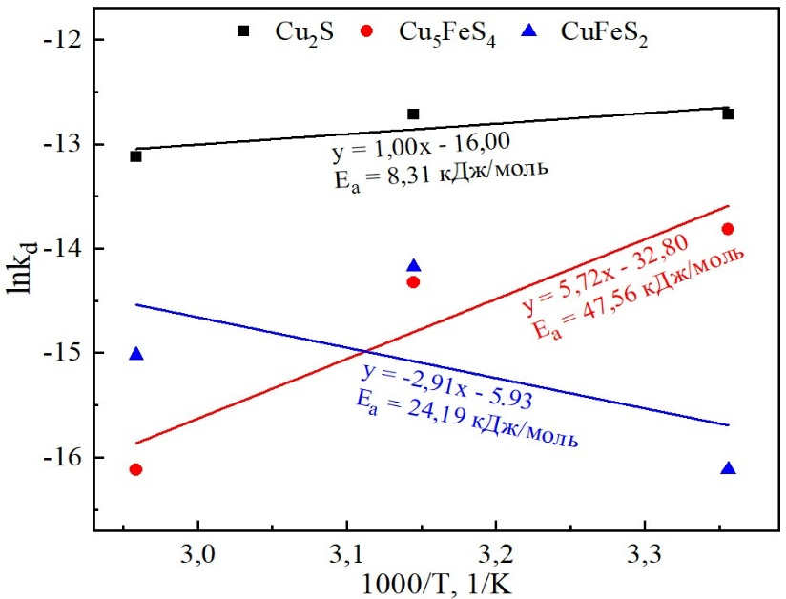

Рисунок 39 – График Аррениуса глицинового выщелачивания халькозина, борнита и халькопирита, контролируемых диффузией слоя продукта

3.8.2 Расчет удельной скорости глицинового выщелачивания и порядка реакции по уравнению Доливо-Добровольского
Исследование кинетики выщелачивания халькозина, борнита, халькопирита в комплексообразующем реагенте на основе щелочного раствора глицина и окислителя – пероксида водорода проводилось с учетом однотипности химических реакций. Это условие позволяет описать кинетические закономерности единым уравнением. В качестве такого уравнения для экспериментального определения удельной скорости выщелачивания (W, моль/(м²·с)) сульфидных минералов меди было использовано уравнение Доливо-Добровольского, характерное для гетерогенного процесса, протекающего на границе раздела фаз «твердое-жидкое» [148]:

W $= \frac{∆C ∙ V}{γ · S_{0} ·m ∙ η^{2/3} · ∆t}$ | (21)

где ∆C – концентрация металла, перешедшего из твердой фазы в раствор за время ∆t, моль/л;
V – объем выщелачивающего реагента, л;
γ – число атомов металла в минерале;
S₀ – удельная поверхность минерала, м²/г;
m – масса навески образца минерала, г;
η – доля непрореагировавшего минерала;
∆t – продолжительность выщелачивания, с.
Значения удельной поверхности, определенные методом БЭТ для халькозина, борнита и халькопирита составили 3,9 м²/г, 3,5 м²/г и 1,8 м²/г, соответственно.
Долю непрореагировавшего минерала рассчитывали по следующей формуле:

η = $\frac{С_{исх.}- С_{равн.}}{С_{исх.}}$ | (22)

где С_{исх.} – исходная концентрация металла в минерале (максимальная концентрация металла при полном выщелачивании минерала), моль/л;
С_{равн.} – равновесная концентрация металла в фильтрате, моль/л.
Расчетные значения удельных скоростей выщелачивания халькозина, борнита, халькопирита в щелочных растворах глицина и пероксида водорода (Gly-NaOH-H₂O₂) при атмосферном давлении представлены в таблицах 8, 9, 10, соответственно. С увеличением продолжительности эксперимента удельные скорости выщелачивания сульфидных минералов меди уменьшаются, что связано с уменьшением реакционной поверхности минералов, вызванным накоплением продуктов реакции.

Таблица 8 – Удельные скорости выщелачивания халькозина в щелочных растворах глицина и пероксида водорода

Переменные | W, моль/(м²·с)
 | 300 с | 600 с | 1200 с | 1800 с
Конц. Gly, М
0,1 | (1,42±0,05)·10⁻⁶ | (7,40±0,10)·10⁻⁷ | (3,78±0,06)·10⁻⁷ | (2,66±0,12)·10⁻⁷
0,5 | (1,41±0,13)·10⁻⁶ | (9,55±0,24)·10⁻⁷ | (5,48±0,14)·10⁻⁷ | (3,78±0,10)·10⁻⁷
0,75 | (1,37±0,03)·10⁻⁶ | (9,59±0,78)·10⁻⁷ | (5,50±0,38)·10⁻⁷ | (4,11±0,17)·10⁻⁷
1 | (1,18±0,19)·10⁻⁶ | (8,81±0,49)·10⁻⁷ | (5,52±0,47)·10⁻⁷ | (4,05±0,16)·10⁻⁷
Конц. NaOH, М
0,1 | (1,01±0,08)·10⁻⁶ | (5,81±0,11)·10⁻⁷ | (3,07±0,08)·10⁻⁷ | (2,17±0,11)·10⁻⁷
0,5 | (5,53±0,92)·10⁻⁸ | (3,57±0,57)·10⁻⁸ | (2,11±0,17)·10⁻⁸ | (1,69±0,20)·10⁻⁸
0,75 | (4,00±0,53)·10⁻⁸ | (2,52±0,15)·10⁻⁸ | (1,66±0,34)·10⁻⁸ | (1,27±0,02)·10⁻⁸
Конц. H₂O₂, М
0,05 | (8,72±0,50)·10⁻⁷ | (4,80±0,08)·10⁻⁷ | (2,45±0,03)·10⁻⁷ | (1,69±0,03)·10⁻⁷
0,1 | (1,42±0,05)·10⁻⁶ | (7,40±0,10)·10⁻⁷ | (3,78±0,06)·10⁻⁷ | (2,66±0,12)·10⁻⁷
0,25 | (1,63±0,09)·10⁻⁶ | (8,72±0,13)·10⁻⁷ | (4,53±0,19)·10⁻⁷ | (3,27±0,20)·10⁻⁷
Температура, °С
25 | (1,42±0,05)·10⁻⁶ | (7,40±0,10)·10⁻⁷ | (3,78±0,06)·10⁻⁷ | (2,66±0,12)·10⁻⁷
45 | (1,26±0,02)·10⁻⁶ | (6,73±0,34)·10⁻⁷ | (3,55±0,04)·10⁻⁷ | (2,43±0,07)·10⁻⁷
65 | (1,18±0,02)·10⁻⁶ | (6,06±0,07)·10⁻⁷ | (3,08±0,04)·10⁻⁷ | (2,14±0,13)·10⁻⁷
Размер частиц, мкм
50-60 | (1,42±0,05)·10⁻⁶ | (7,40±0,10)·10⁻⁷ | (3,78±0,06)·10⁻⁷ | (2,66±0,12)·10⁻⁷
60-70 | (1,01±0,08)·10⁻⁶ | (5,81±0,11)·10⁻⁷ | (3,07±0,08)·10⁻⁷ | (2,17±0,11)·10⁻⁷
80-100 | (8,48±0,51)·10⁻⁷ | (4,91±0,09)·10⁻⁷ | (2,79±0,07)·10⁻⁷ | (1,92±0,09)·10⁻⁷

Таблица 9 – Удельные скорости выщелачивания борнита в щелочных растворах глицина и пероксида водорода

Переменные | W, моль/(м²·с)
 | 300 с | 600 с | 1200 с | 1800 с
Конц. Gly, М
0,1 | (6,79±1,35)·10⁻⁸ | (4,59±0,36)·10⁻⁸ | (3,25±0,06)·10⁻⁸ | (2,83±0,22)·10⁻⁸
0,5 | (1,08±0,05)·10⁻⁷ | (9,73±0,24)·10⁻⁸ | (7,73±0,13)·10⁻⁸ | (5,57±0,06)·10⁻⁸
0,75 | (9,64±1,55)·10⁻⁸ | (9,71±0,67)·10⁻⁸ | (7,26±0,13)·10⁻⁸ | (5,07±0,08)·10⁻⁸
1 | (8,63±1,34)·10⁻⁸ | (1,02±0,12)·10⁻⁷ | (7,76±0,32)·10⁻⁸ | (5,19±0,10)·10⁻⁸
Конц. NaOH, М
0,1 | (6,79±1,35)·10⁻⁸ | (4,59±0,36)·10⁻⁸ | (3,25±0,06)·10⁻⁸ | (2,83±0,22)·10⁻⁸
0,5 | (4,74±1,73)·10⁻⁹ | (4,46±1,71)·10⁻⁹ | (2,72±1,05)·10⁻⁹ | (2,30±0,32)·10⁻⁹
0,75 | (3,92±1,93)·10⁻⁹ | (2,55±0,86)·10⁻⁹ | (1,68±0,27)·10⁻⁹ | (1,34±0,30)·10⁻⁹
Конц. H₂O₂, М
0,05 | (7,16±0,64)·10⁻⁸ | (4,62±0,09)·10⁻⁸ | (2,93±0,23)·10⁻⁸ | (2,46±0,10)·10⁻⁸
0,1 | (6,79±1,35)·10⁻⁸ | (4,59±0,36)·10⁻⁸ | (3,25±0,06)·10⁻⁸ | (2,83±0,22)·10⁻⁸
0,5 | (9,67±0,24)·10⁻⁸ | (6,64±0,67)·10⁻⁸ | (5,58±0,25)·10⁻⁸ | (4,54±0,20)·10⁻⁸
Температура, °С
25 | (6,79±1,35)·10⁻⁸ | (4,59±0,36)·10⁻⁸ | (3,25±0,06)·10⁻⁸ | (2,83±0,22)·10⁻⁸
45 | (1,11±0,06)·10⁻⁷ | (6,94±0,24)·10⁻⁸ | (3,70±0,15)·10⁻⁸ | (2,68±0,05)·10⁻⁸
65 | (1,10±0,01)·10⁻⁷ | (5,73±0,23)·10⁻⁸ | (2,94±0,02)·10⁻⁸ | (2,00±0,04)·10⁻⁸

Таблица 10 – Удельные скорости выщелачивания халькопирита в щелочных растворах глицина и пероксида водорода

Переменные | W, моль/(м²·с)
 | 300 с | 600 с | 1200 с | 1800 с
Конц. Gly, М
0,1 | (3,03±0,20)·10⁻⁷ | (1,68±0,09)·10⁻⁷ | (9,25±0,09)·10⁻⁸ | (6,46±0,50)·10⁻⁸
0,5 | (1,40±0,17)·10⁻⁷ | (7,92±0,10)·10⁻⁸ | (4,12±0,08)·10⁻⁸ | (3,02±0,21)·10⁻⁸
0,75 | (1,50±0,07)·10⁻⁷ | (7,87±0,08)·10⁻⁸ | (4,16±0,25)·10⁻⁸ | (2,94±0,18)·10⁻⁸
1 | (1,18±0,12)·10⁻⁷ | (6,60±0,22)·10⁻⁸ | (3,42±0,05)·10⁻⁸ | (2,42±0,20)·10⁻⁸
Конц. NaOH, М
0,1 | (3,03±0,20)·10⁻⁷ | (1,68±0,09)·10⁻⁷ | (9,25±0,09)·10⁻⁸ | (6,46±0,50)·10⁻⁸
0,5 | (1,10±0,03)·10⁻⁸ | (6,20±0,62)·10⁻⁹ | (4,85±0,60)·10⁻⁹ | (3,79±0,44)·10⁻⁹
0,75 | (6,30±2,70)·10⁻⁹ | (4,30±0,25)·10⁻⁹ | (2,52±0,30)·10⁻⁹ | (2,05±0,28)·10⁻⁹
Конц. H₂O₂, М
0,05 | (1,66±0,05)·10⁻⁷ | (9,70±0,53)·10⁻⁸ | (6,55±0,06)·10⁻⁸ | (4,76±0,39)·10⁻⁸
0,1 | (3,03±0,20)·10⁻⁷ | (1,68±0,09)·10⁻⁷ | (9,25±0,09)·10⁻⁸ | (6,46±0,50)·10⁻⁸
0,25 | (2,99±0,03)·10⁻⁷ | (1,68±0,05)·10⁻⁷ | (8,74±0,37)·10⁻⁸ | (6,33±0,48)·10⁻⁸
Температура, °С
25 | (3,03±0,20)·10⁻⁷ | (1,68±0,09)·10⁻⁷ | (9,25±0,09)·10⁻⁸ | (6,46±0,50)·10⁻⁸
45 | (3,87±0,31)·10⁻⁷ | (2,30±0,16)·10⁻⁷ | (1,58±0,02)·10⁻⁷ | (1,15±0,08)·10⁻⁷
65 | (7,78±0,29)·10⁻⁷ | (4,06±0,14)·10⁻⁷ | (2,11±0,03)·10⁻⁷ | (1,47±0,03)·10⁻⁷

Удельная скорость выщелачивания халькозина при оптимальных условиях в системе 0,1M Gly-0,1M NaOH-0,1M H₂O₂ составила W = (1,42±0,05)·10⁻⁶ моль/(м²·с) при t = 300 с, а при t = 1800 с падает до W = (2,66±0,12)·10⁻⁷ моль/(м²·с), соответственно. Значения удельных скоростей выщелачивания борнита, халькопирита в тех же условиях – в системе 0,1M Gly-0,1M NaOH-0,1M H₂O₂ при t = 1800 c в 9,40 и 4,12 раза ниже, чем у халькозина, соответственно. Это связано с устойчивостью и наименьшей реакционной способностью борнита, халькопирита в щелочных средах. Также стоит отметить, что для халькопирита характерна большая зависимость удельной скорости выщелачивания от высоких температур и концентраций окислителя, указывающая на более значительное влияние энергетического барьера в достижении сопоставимых скоростей выщелачивания с халькозином, борнитом, что объясняется высокой термодинамической устойчивостью халькопирита.
При исследовании глицинового выщелачивания ионов меди из твердой фазы сульфидных минералов в раствор, кроме определения удельной скорости выщелачивания, была также рассчитана кинетическая характеристика – порядок реакции (). Для вычисления  применялось уравнение Доливо-Добровольского, которое учитывает сложный характер процесса и служит универсальным инструментом для детальных расчётов кинетических характеристик [148, с. 12]:

lgC/t = αlgC_{о} + lg(KA_{о}/σ) | (23)

где C – концентрация меди в выщелачивающем растворе, моль/л;
t – продолжительность выщелачивания, с;
α – порядок реакции на границе раздела фаз «твердое-жидкое»;
С_{о} – концентрация выщелачивающего реагента, моль/л;
K – константа скорости процесса, (моль∙г)/м²;
А_{о} – удельная поверхность сульфидного минерала, м²/г;
σ – стехиометрический коэффициент, указывающий на число молей выщелачивающего реагента, необходимого для выщелачивания 1 моля сульфидного минерала [71, с. 120].
Порядок реакции (α) – важный параметр, который даёт представление о том, как скорость выщелачивания минералов зависит от концентраций реагентов, кроме того, α позволяет анализировать механизмы реакции, диагностировать влияние переменных и оптимизировать процесс. Расчет порядка реакции важен для сложных систем, где скорость выщелачивания может контролироваться комбинированными стадиями.
Для различных реагентов (Gly, NaOH, H₂O₂) могут быть рассчитаны свои значения порядка реакции α, отражающие влияние концентраций данных реагентов на скорость выщелачивания:
– Если α∼1, то скорость реакции выщелачивания линейно зависит от концентрации реагента.
– Если α>0 (положительный порядок реакции), то скорость реакции выщелачивания увеличивается с ростом концентрации реагента.
– Если α<0 (отрицательный порядок реакции), то скорость реакции выщелачивания замедляется с увеличением концентрации реагента.
– Если 0<α<1 или -1<α<0 (положительный или отрицательный дробный порядок реакции), то скорость реакции выщелачивания зависит от нескольких стадий, к примеру, таких как адсорбция, образование промежуточных продуктов или их дальнейшее превращение. Такой порядок реакции указывает на сложный механизм процесса выщелачивания.
На рисунках 40, 41, 42 представлены результаты кинетического анализа порядков реакции выщелачивания халькозина, борнита, халькопирита в системе реагента на основе щелочного раствора глицина и пероксида водорода при t=30 мин, соответственно.
Для того, чтобы получить значения порядков реакции в зависимости от переменных процесса, значения C_{Cu}/t, определенные для каждой переменной процесса (концентрации Gly, NaOH, H₂O₂), были использованы для построения графиков зависимости lgC_{Cu}/t от lgC_{Gly}, lgC_{NaOH}, lgC_{H2O2}. Наклон прямой линии на каждом графике показывает рассчитанный порядок реакции по отношению к глицину (система Gly-0,1M NaOH-0,1M H₂O₂), гидроксиду натрия (система 0,1M Gly-NaOH-0,1M H₂O₂) и пероксиду водорода (система 0,1M Gly-0,1M NaOH-H₂O₂).
Определенные значения порядков реакции по глицину, гидроксиду натрия и пероксиду водорода на границе раздела фаз «твердое-жидкое» имеют низкие дробные значения. Это указывает на сложный механизм процесса, включающий мультистадийные химические реакции.

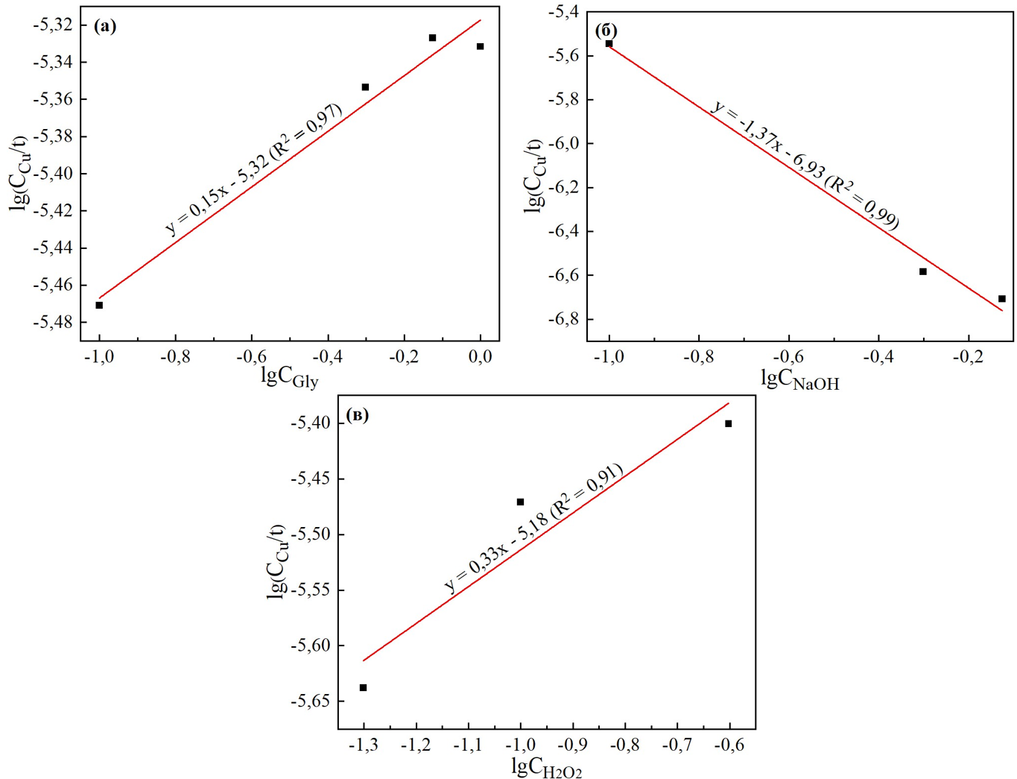

Рисунок 40 – Определение порядка реакции по глицину (а), гидроксиду натрия (б), пероксиду водорода (в) при выщелачивании халькозина

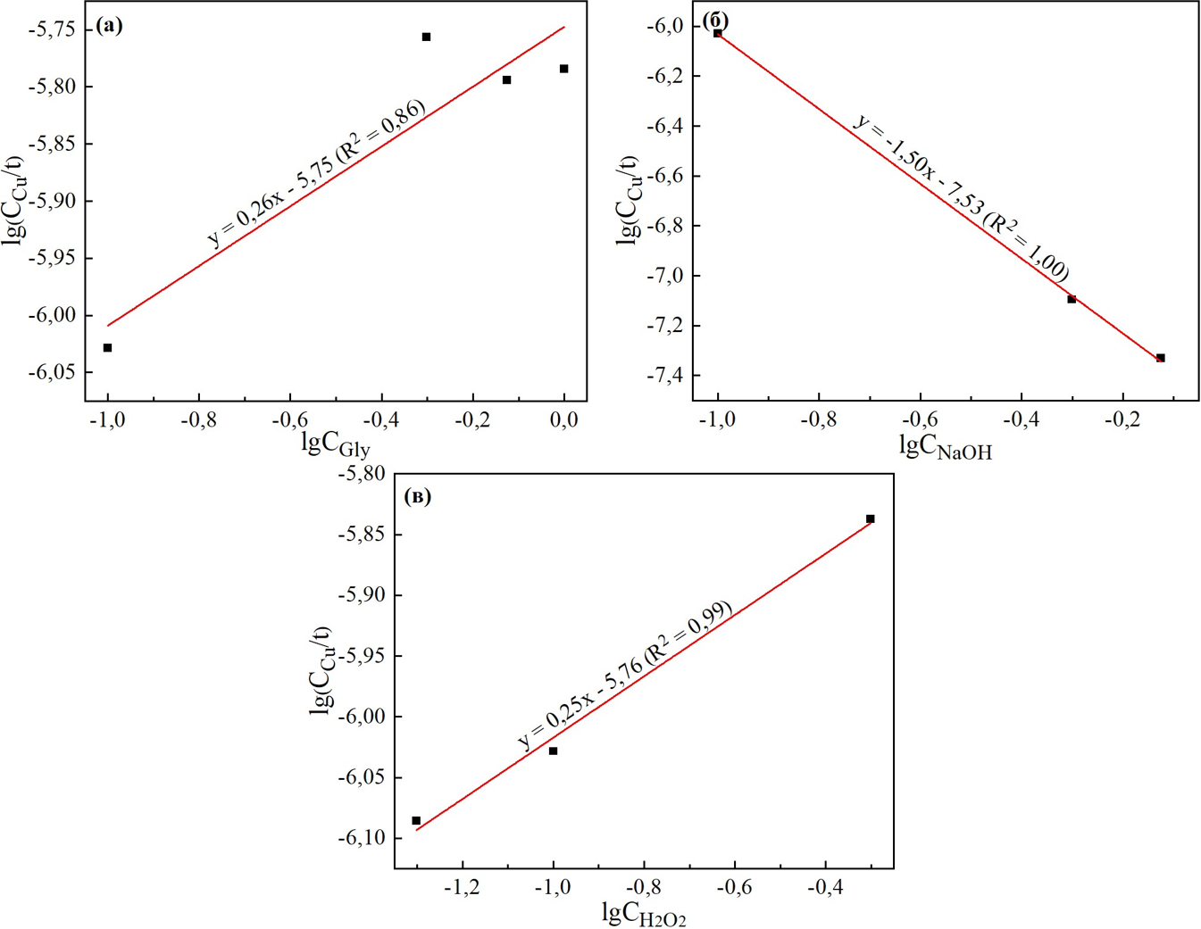

Рисунок 41 – Определение порядка реакции по глицину (а), гидроксиду натрия (б), пероксиду водорода (в) при выщелачивании борнита

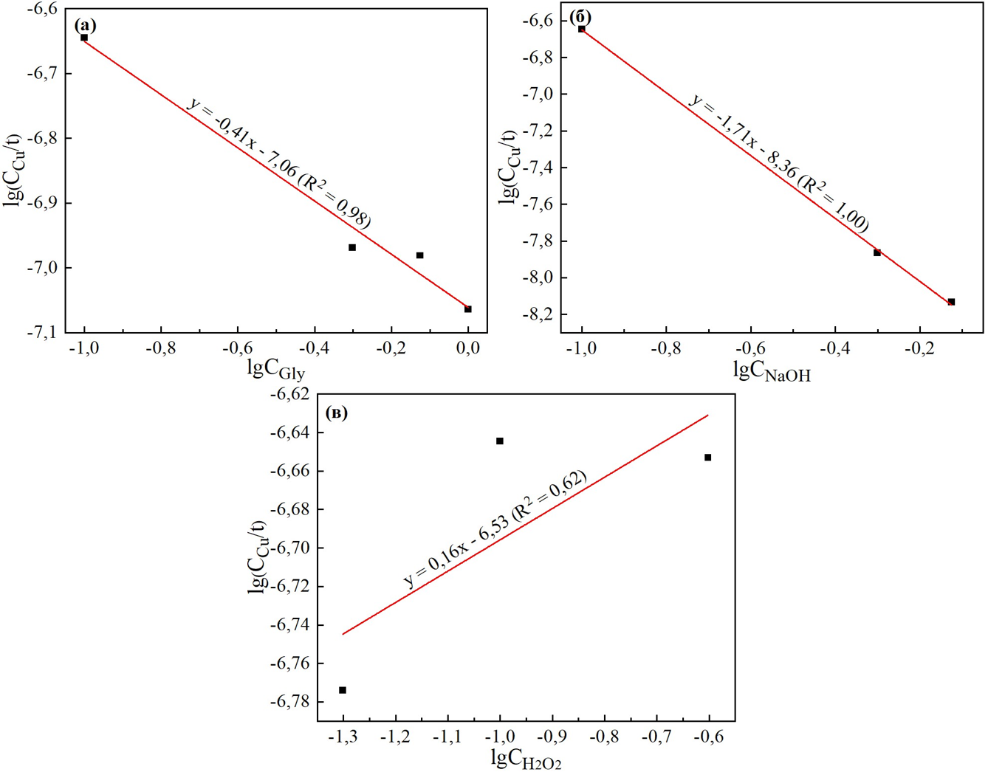

Рисунок 42 – Определение порядка реакции по глицину (а), гидроксиду натрия (б), пероксиду водорода (в) при выщелачивании халькопирита
Сравнение полученных значений порядков реакции по глицину (халькозин: α=0,15, борнит: α=0,26, халькопирит: α=-0,41), гидроксиду натрия (халькозин: α=-1,37, борнит: α=-1,50, халькопирит: α=-1,71) и пероксиду водорода (халькозин: α=0,33, борнит: α=0,25, халькопирит: α=0,16) в исследованном диапазоне концентраций позволяет заключить, что на эффективность выщелачивания халькозина, борнита значительно влияет изменение концентрации глицина и пероксида водорода, а в случае выщелачивания халькопирита влияет изменение концентрации пероксида водорода, соответственно. Увеличение концентраций глицина и пероксида водорода (α>0) способствует ускорению реакции выщелачивания за счет повышения доступности активных частиц, тогда как избыток гидроксида натрия (α<0 для всех минералов) подавляет реакцию, возможно, из-за конкуренции между гидроксид-ионами и другими реагентами за активные адсорбционные центры на поверхности сульфидных медных минералов.
Кинетические модели сжимающегося ядра и уравнения Доливо-Добровольского взаимодополняют друг друга и являются ключевыми инструментами для анализа кинетики глицинового выщелачивания халькозина, борнита, халькопирита в присутствии пероксида водорода. МСЯ применяется для качественного анализа, а уравнение Доливо-Добровольского для количественного описания процесса. МСЯ фокусируется на механизме реакции – позволяет определить лимитирующую стадию процесса выщелачивания, а уравнение Доливо-Добровольского предоставляет точное описание значений порядка реакции, удельной скорости выщелачивания и её зависимости от ключевых переменных, таких как концентрации реагентов и удельная поверхность минерала. Совместное использование этих подходов обеспечивает комплексное понимание процессов и позволяет оптимизировать параметры выщелачивания.

3.9 Результаты физико-химических методов исследования
3.9.1 Исследование образцов минералов методом сканирующей электронной микроскопии
Изменение текстуры сульфидных минералов меди – халькозина, борнита, халькопирита после выщелачивания в системе 0,1M Gly-0,1M NaOH-0,1M H₂O₂ подтверждается методом СЭМ. Согласно СЭМ-микрофотографиям поверхностей минералов, образцы исходных халькозина, борнита, халькопирита (рисунок 43а, 43б, 43в) имеют неоднородный состав и представляют собой агломераты, состоящие из частиц неправильной формы различного размера [61, с. 37-38]. Также природные минералы могут содержать такие примеси, как кварц, соединения кальция, алюминия, магния, а также частицы других минералов меди (ковеллин, халькозин, борнит, халькопирит) [149].
По сравнению с исходными образцами, частицы выщелоченных образцов более различимы и имеют наиболее четкую огранку, кроме этого, заметно появление пространственных расстояний между зернами минералов (рисунок 43а/, 43б/, 43в/). Результаты СЭМ позволяют предположить, что преимущественно выщелачиваются мелкие фракции и дефектные области рассматриваемых минералов (сколы, шероховатости, каналы), поскольку мелкие фракции обладают более развитой поверхностью, а дефектные области являются более реакционноспособными областями.

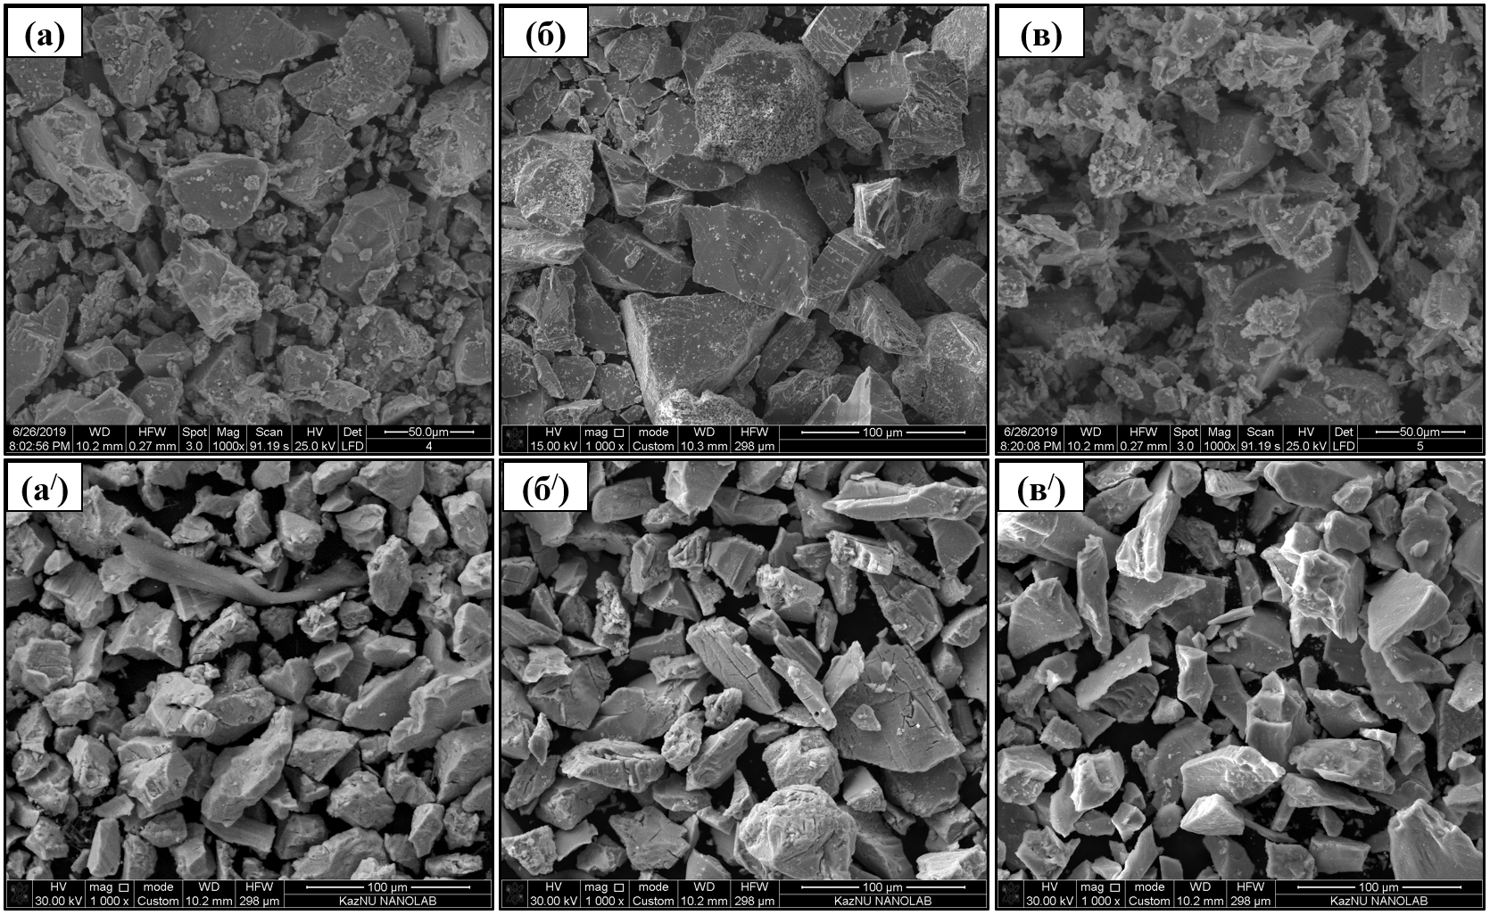

Рисунок 43 – СЭМ-микрофотографии: исходных халькозина (а), борнита (б), халькопирита (в) и после выщелачивания в системе 0,1M Gly-0,1M NaOH-0,1M H₂O₂ халькозина (а/), борнита (б/), халькопирита (в/)

3.9.2 Исследование образцов минералов методом рентгенофазового анализа
Выщелоченные образцы халькозина, борнита, халькопирита были проанализированы с помощью рентгенофазового анализа для определения типа продукта, образовавшегося на поверхности остатка. Спектры РФА на рисунках 44, 45, 46 показывают основные фазы, обнаруженные на поверхности образцов минералов, представленные маркированными пиками.
Результат рентгенофазового анализа халькозина после выщелачивания в щелочных растворах глицина и пероксида водорода (рисунок 44б) показал, что произошли изменения в образце, подтверждающиеся падением интенсивности пиков, а также исчезновением некоторых из них. Широкие полосы пиков могут включать в себя такие продукты выщелачивания, как непрореагировавший халькозин, так и фазы ковеллина и дигенита. Кроме этого, имеются пики неопознанной фазы, которые также могут быть представлены фазами халькозина, ковеллина и дигенита.
На рентгенограммах образца борнита после выщелачивания (рисунок 45б) видны изменения, интенсивность пиков снижена, также видно, что исходный борнит претерпел превращения в щелочных растворах глицина и пероксида водорода. Как в исходном образце, так и в образце после выщелачивания была обнаружена неидентифицированная фаза, которая, возможно, в исходном образце характеризуется как самим борнитом, так и примесями (например, кварц), а в образце после выщелачивания – это могут быть фазы непрореагировавшего борнита, либо кубанита, халькозина, халькопирита или других примесей.

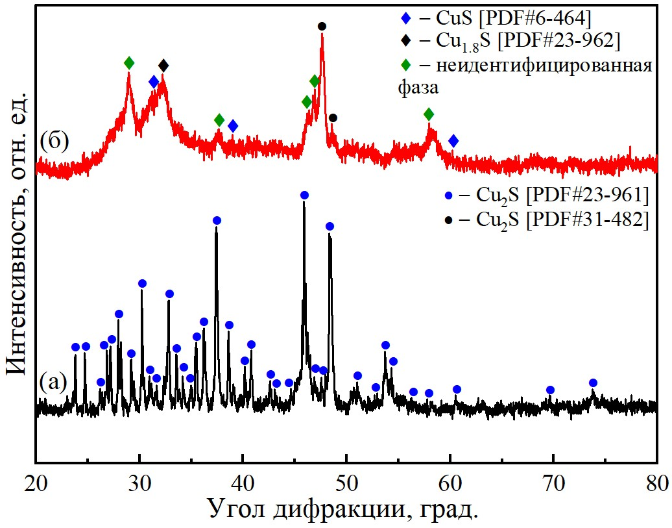

Рисунок 44 – Рентгенограммы: исходного халькозина (а) и халькозина после выщелачивания (б) в системе 0,1M Gly-0,1M NaOH-0,1M H₂O₂

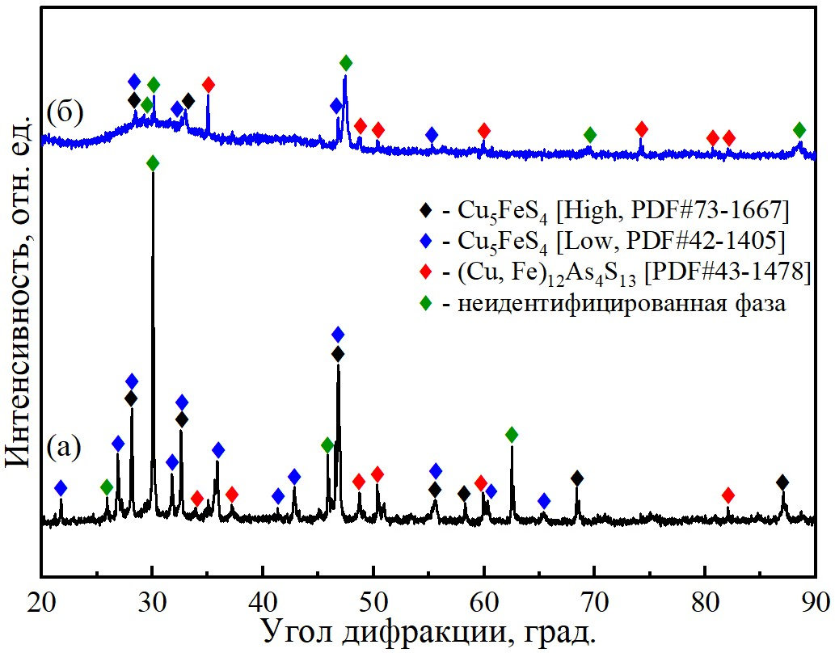

Рисунок 45 – Рентгенограммы: исходного борнита (а) и борнита после выщелачивания (б) в системе 0,1M Gly-0,1M NaOH-0,1M H₂O₂
Анализ полученных рентгенограмм для халькопирита (рисунок 46а) показывает, что в исходном образце присутствуют только сильные пики фазы халькопирита с тетрагональной структурой и параметрами решетки a=5,29 Å и c=10,42 Å (PDF #71-507). Это подтверждает высокую чистоту и мономинеральную природу образца. Рисунок 46б и 46в показывают, что структура халькопирита сохранила доминирующее положение при выщелачивании образцов в щелочных растворах глицина и пероксида водорода при 25 °C и 65 °C, соответственно. Наличие пиков, характерных для халькопирита, в выщелоченных остатках можно объяснить тем, что минеральный образец не был полностью окислен.

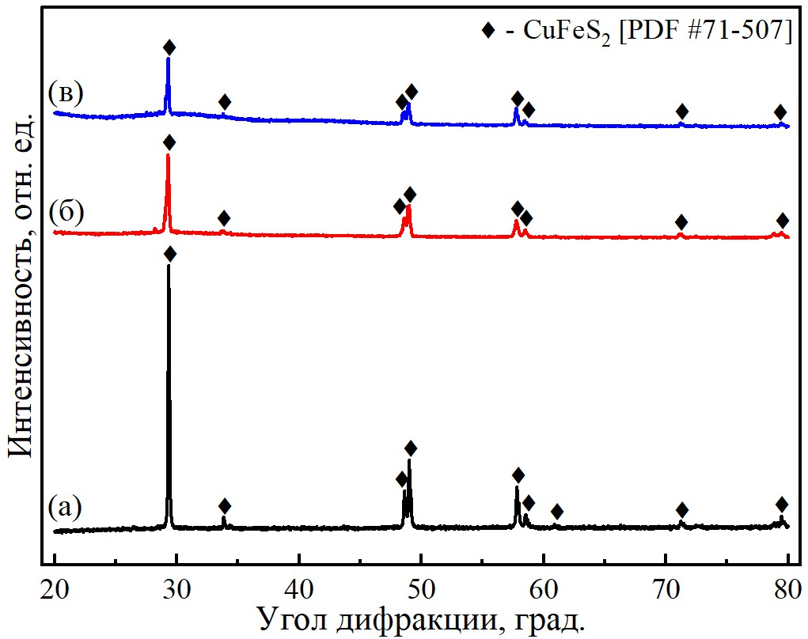

Рисунок 46 – Рентгенограммы: исходного халькопирита (а) и халькопирита после выщелачивания в системе 0,1M Gly-0,1M NaOH-0,1M H₂O₂
при температурах 25 °C (б) и 65 °C (в)

Примечание – Составлено по источнику [107, с. 6]

3.9.3 Исследование образцов минералов методом инфракрасной-Фурье спектроскопии
Исходные образцы халькозина, борнита, халькопирита и выщелоченные остатки данных минералов после взаимодействия с щелочными растворами глицина и пероксида водорода были исследованы методом ИК-спектроскопии, результаты которого представлены ниже на рисунках 47, 48, 49, соответственно.
Идентификацию функциональных групп проводили путем сопоставления полученных ИК-спектров с корреляционными диаграммами групповых частот, а также с эталонными ИК-спектрами соединений [61, с. 45; 150-154].
ИК-спектроскопическое исследование показало, что во всех твердых образцах имеются широкие полосы поглощения валентных симметричных колебаний OH-групп молекулы воды, связанной водородными связями при 3440-3449 см⁻¹, и деформационных ножничных колебаний OH-групп кристаллизационной воды при 1607-1638 см⁻¹, это обусловлено наличием воды на поверхности минералов [34, с. 76].

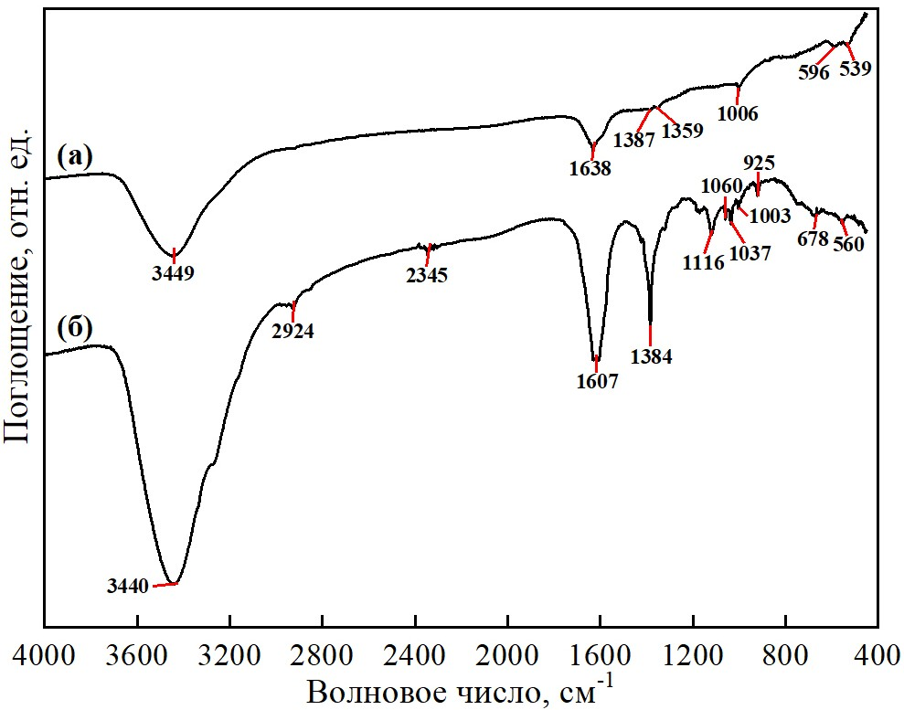

Рисунок 47 – ИК-спектры: исходного халькозина (а) и халькозина после выщелачивания (б) в системе 0,1M Gly-0,1M NaOH-0,1M H₂O₂

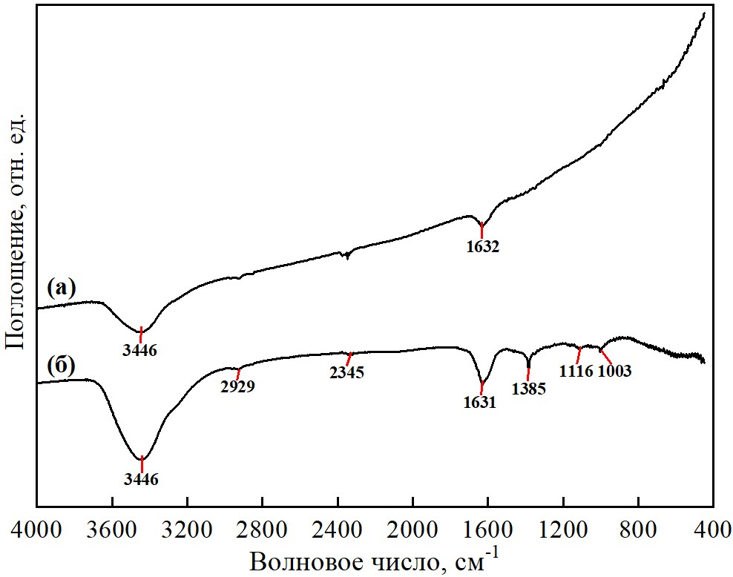

Рисунок 48 – ИК-спектры: исходного борнита (а) и борнита после выщелачивания (б) в системе 0,1M Gly-0,1M NaOH-0,1M H₂O₂
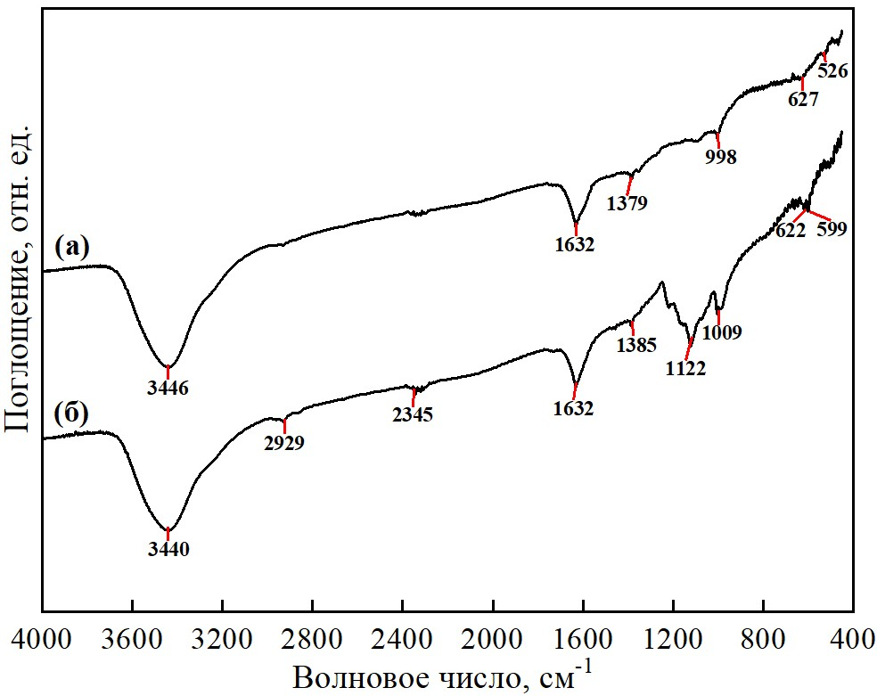

Рисунок 49 – ИК-спектры: исходного халькопирита (а) и халькопирита после выщелачивания (б) в системе 0,1M Gly-0,1M NaOH-0,1M H₂O₂

Примечание – Составлено по источнику [34, с. 77]

На ИК-спектрах халькозина, борнита, халькопирита после выщелачивания произошли видные изменения (рисунок 47б, 48б, 49б, соответственно), подтверждающиеся появлением пиков, принадлежащих глицину [155].
Колебания в области 2924-2929 см⁻¹ могут быть отнесены к валентным асимметричным С-Н колебаниям метиленовой группы СН₂ [34, с. 76], которые характерны для систем, содержащих глицин. Кроме того, для систем минерал-0,1M Gly-0,1M NaOH-0,1М H₂O₂ характерны валентные колебания двойной связи С=О при 2345 см⁻¹ [156].
Для всех трех минералов до и после выщелачивания наблюдались колебания S=O сульфатной группы при 1359-1387 см⁻¹. Также колебания сульфатной группы зафиксированы при двух диапазонах значений частот поглощения – 560-678 см⁻¹ и 925-1009 см⁻¹, соответственно [34, с. 76; 61, с. 45].
В образцах халькозина, борнита, халькопирита после выщелачивания в области, находящейся в широком интервале 1037-1122 см⁻¹, основной вклад вносит валентное колебание C-N связи, в меньшей мере вклад вносят деформационные маятниковые и крутильные колебания метиленовой -CH₂ и аминогрупп -NH₃, соответственно [34, с. 76].
Наличие колебаний связи S-S дисульфида при 526-539 см⁻¹ было зафиксировано только для исходных халькозина и халькопирита. Последний факт позволяет предположить, что щелочные растворы глицина и пероксида водорода не способствуют явлению пассивации поверхности сульфидных минералов меди [34, с. 76; 61, с. 45]. Аналогичный вывод был представлен в работе [99, с. 39], где указано, что в щелочной глициновой среде не происходит пассивации поверхности сульфидов меди (в частности, халькопирита) элементарной серой или дисульфидами, как это наблюдается при выщелачивании в кислых растворах.
Полученные данные ИК-Фурье спектроскопии подтверждают наличие химического взаимодействия между молекулами глицина (H₂N-CH₂-COOH) и сульфидными медными минералами (Cu₂S, Cu₅FeS₄, CuFeS₂) в щелочной среде при участии пероксида водорода.

3.9.4 Исследование образцов минералов методом рамановской спектроскопии
Результаты анализа образцов халькозина до и после глицинового выщелачивания методом рамановской спектроскопии показаны на рисунке 50а и 50б, соответственно. Все представленные спектры имеют одинаковые рамановские пики, из них три основных пика наблюдались при 217 см⁻¹, 279-284 см⁻¹ и 469-482 см⁻¹. Первый острый пик относится к элементарной сере и полисульфиду, характеризующийся S-S-S изгибом. Второй пик принадлежит колебательному растяжению связи Cu-S, характерный пикам Cu₂S, а третий слабый пик – колебательному растяжению ковалентной связи S-S, что хорошо согласуется с результатами, полученными ранее в работах [157, 158]. Однако, согласно исследованию [159] пик при 469 см⁻¹ в образце после выщелачивания также можно отнести к связи Cu-S ковеллина.

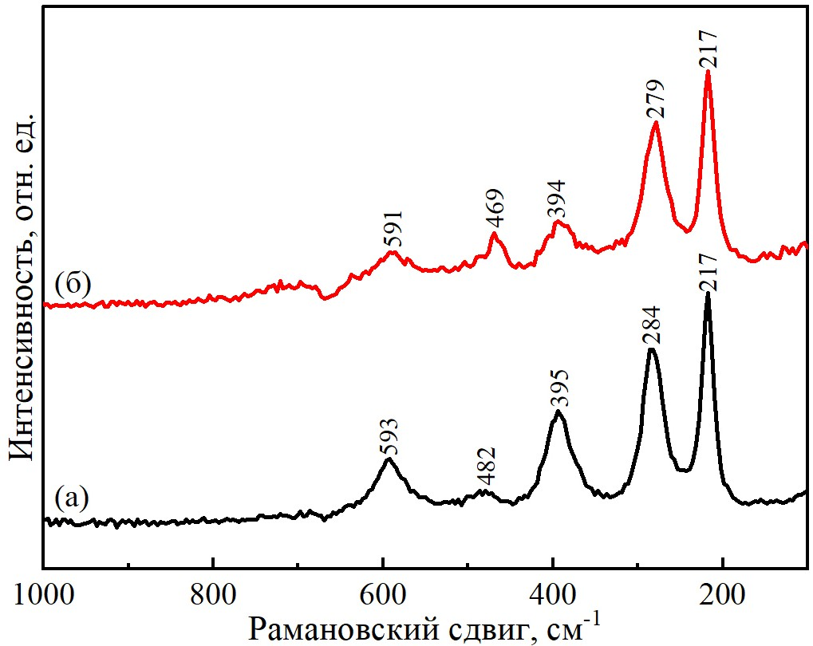

Рисунок 50 – Рамановские спектры: исходного халькозина (а) и халькозина после выщелачивания (б) в системе 0,1M Gly-0,1M NaOH-0,1M H₂O₂

Рамановский спектр исходного борнита (рисунок 51а) представляет собой интенсивный пик при 469 см⁻¹. Растягивающее колебание связи Cu-S в борните, халькозине и ковеллине находится в области 470-474 см⁻¹ [160]. Поэтому трудно различить борнит, халькозин и ковеллин на основе колебаний связи Cu-S, когда данные минералы присутствуют в совместных конкрециях. Стоит отметить, что элементарная сера и полисульфиды также содержат S-S-связи и демонстрируют резкие полосы S-S-растяжения в спектрах комбинационного рассеяния при 470 см⁻¹. Согласно рамановскому спектру образца борнита после выщелачивания (рисунок 51б) в глицин-пероксидном растворе интенсивность пика борнита намного уменьшилась.

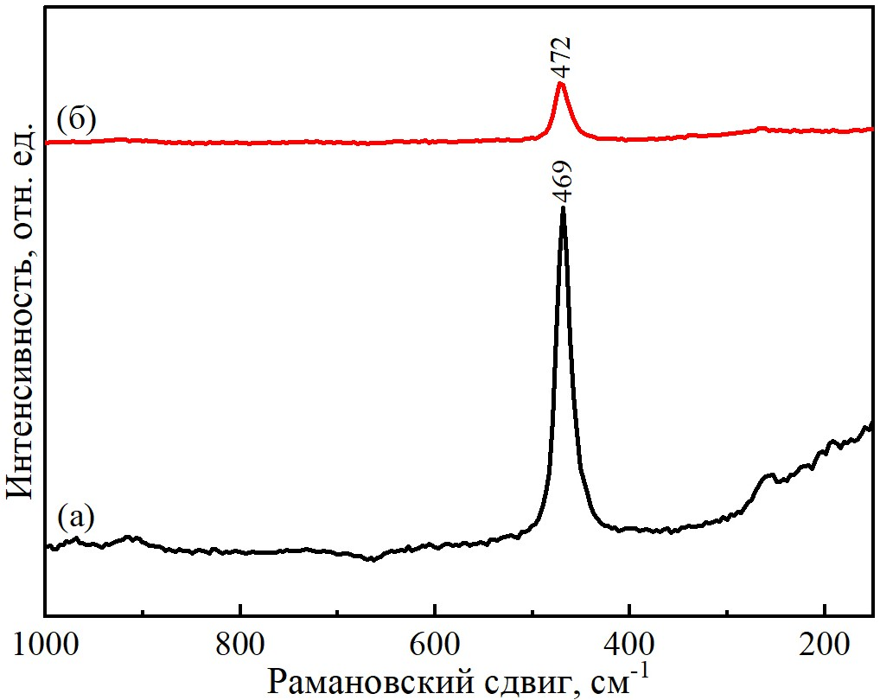

Рисунок 51 – Рамановские спектры: исходного борнита (а) и борнита после выщелачивания (б) в системе 0,1M Gly-0,1M NaOH-0,1M H₂O₂

Рамановский спектр исходного образца халькопирита (рисунок 52а) содержит пики как элементарной серы, так и самого минерала. Относительно широкий пик, характерный для высококристаллического халькопирита, был обнаружен при 290 см⁻¹. Кроме того, плечо при 318 см⁻¹ и еще одно плечо при 351 см⁻¹ указывают на халькопирит [107, с. 7].
Элементарная сера была обнаружена по отчетливым пикам, связанным с S-S-S изгибом при 221 см⁻¹ и S-S растяжением при 469 см⁻¹ [99, с. 38]. Изменения в спектрах комбинационного рассеяния образцов видны после выщелачивания глицином и пероксидом водорода в щелочной среде при 25 °C (рисунок 52б) и 65 °C (рисунок 52в). Рамановский спектр показал заметное исчезновение пиков элементной серы по сравнению с исходным образцом. Этот факт позволяет рассматривать глицин в качестве эффективного агента для выщелачивания меди, не замедляющего кинетику процесса за счет пассивации поверхности халькопирита.

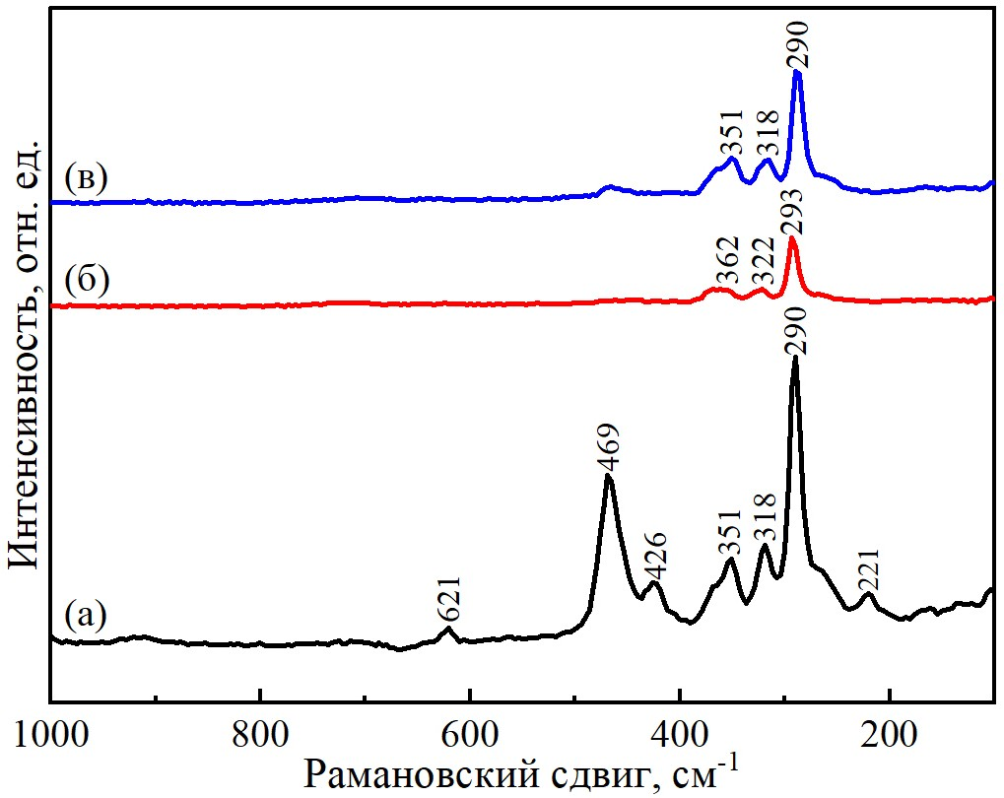

Рисунок 52 – Рамановские спектры: исходного халькопирита (а) и халькопирита после выщелачивания в системе 0,1M Gly-0,1M NaOH-0,1M H₂O₂
при температурах 25 °C (б) и 65 °C (в)

Примечание – Составлено по источнику [107, с. 7]

3.9.5 Исследование образцов минералов методом мёссбауэровской спектроскопии
Известно, что метод Мёссбауэровской спектроскопии подходит для Fe-содержащих соединений, поэтому этим методом были проанализированы не выщелоченные и выщелоченные образцы борнита и халькопирита.
Как видно из полученных результатов, Мёссбауэровский спектр исходного борнита (рисунок 53а) представляет собой дублет с изомерным сдвигом IS = 0,37 мм/с по отношению к железу, G=0,28 мм/с и квадрупольным расщеплением QS=0,21 мм/с. Никаких железосодержащих примесей выявлено не было. Эти результаты согласуются с экспериментальными данными из статьи [161], в которой также было отмечено, что интерпретация низкотемпературных Мёссбауэровских спектров для борнита не является очевидной и до сих пор вызывает споры. По сравнению с исходным образцом, на Мёссбауэровском спектре борнита после выщелачивания в глицин-щелочном-пероксидном растворе (рисунок 53б) слегка изменился изомерный сдвиг IS=0,36 мм/с и заметнее ширина линии (QS=0,22 мм/с, G=0,36 мм/с). Мёссбауэровская спектроскопия определила предположительно локальную неоднородность окружения железа, на что могут быть структурные причины (разупорядочение, модификация поверхности) или морфологические причины (изменение формы, размера частиц, а следовательно, поменялся вклад поверхности в спектр).
На рисунке 54 представлены Мёссбауэровские спектры ⁵⁷Fe халькопирита. Для исходного образца халькопирита (рисунок 54а) доминирующий вклад дает секстет (Fe³⁺) со сверхтонким расщеплением H=35,30 T, изомерным сдвигом IS=0,25 мм/с, квадрупольным расщеплением QS=-0,01 мм/с и шириной линии G=0,25 мм/с, характерные для CuFeS₂. Второй вклад в виде дублета (Fe²⁺) в спектре представлен фазой сомольнокита (FeSO₄·H₂O) с IS=1,26 мм/с, QS=2,79 мм/с и G=0,35 мм/с. Относительное содержание CuFeS₂ и FeSO₄·H₂O, исходя из соотношения спектральных площадей, составило около 96 % и 4 %, соответственно [107, с. 6].

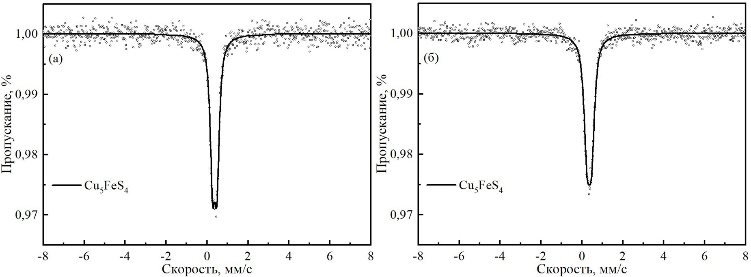

Рисунок 53 – Мёссбауэровские спектры: исходного борнита (а) и борнита после выщелачивания (б) в системе 0,1M Gly-0,1M NaOH-0,1M H₂O₂

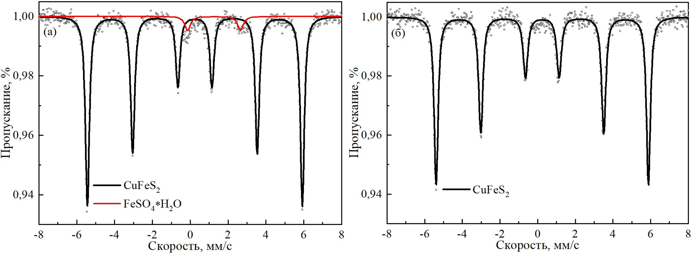

Рисунок 54 – Мёссбауэровские спектры: исходного халькопирита (а)
и халькопирита после выщелачивания (б) в системе
0,1M Gly-0,1M NaOH-0,1M H₂O₂

Примечание – Составлено по источнику [107, с. 7]

На спектрах образца халькопирита после выщелачивания (рисунок 54б) доминировал только секстет с H=35,00 T, IS=0,25 мм/с, G=0,26 мм/с, доля его площади увеличилась до 100 %. Исчезновение дублета на спектре свидетельствует о том, что катионы Fe²⁺ в сомольноките в процессе выщелачивания были окислены до Fe³⁺. Следует отметить, что в основной фазе халькопирита катионы Fe³⁺ находятся в тетраэдрическом окружении анионов серы, а в сомольноките катионы Fe²⁺ расположены в кислородном октаэдре [162, 163].

3.10 Предлагаемые схемы уравнений реакций глицинового выщелачивания
В работе [100, с. 270] согласно результатам ЭДС анализа не выщелоченного и выщелоченного халькозина было выяснено, что атомное соотношение Cu:S в выщелоченном образце составляет 1:1, в отличие от соотношения 2:1 для не выщелоченного халькозина. Это позволило авторам предположить, что ковеллин является промежуточным продуктом реакции в системе щелочного глицинового выщелачивания. По мнению исследователей, выщелачивание халькозина в щелочной глициновой среде характеризуется высокой начальной скоростью, которая впоследствии существенно снижается.
Основываясь на данных литературы и экспериментальных результатах, полученных в настоящем исследовании, можно заключить, что процесс выщелачивания халькозина в щелочной среде с участием глицина и пероксида водорода протекает в два последовательных этапа с быстрым преобразованием халькозина в растворимые ионы Cu²⁺, которые участвуют в образовании Cu-глицинатного комплекса, и образованием твердого минерального остатка ковеллина (CuS) в качестве промежуточного продукта первого этапа (уравнение 24), который далее вступает в реакцию второго этапа со скоростью в 10 раз ниже, чем на первом этапе, производя больше ионов меди и сульфата (уравнение 25).
В связи с вышесказанным, предполагается, что переход меди из халькозина в раствор и последующее достижение плато на кинетических кривых выщелачивания может быть обусловлено образованием на поверхности минерала Cu₂S слоя ковеллина, характеризующегося низкой скоростью растворения.
С учетом вышеизложенных данных, выщелачивание халькозина в щелочной среде с участием глицина и пероксида водорода может быть представлено последовательными стадиями, отраженными в следующих уравнениях реакций:

2Cu₂S + 6H₂N-CH₂-COOH + 2NaOH + 6H₂O₂ → 3Cu(H₂N-CH₂-COO)₂ +  + CuS + Na₂SO₄ + 10H₂O | (24)

CuS + 2H₂N-CH₂-COOH + 2NaOH + 4H₂O₂ → Cu(H₂N-CH₂-COO)₂ +  + Na₂SO₄ + 6H₂O | (25)

Ранее в работе, аминокислотное выщелачивание борнита и халькопирита глицином в щелочной среде в присутствии пероксида водорода, протекающее с образованием глицинатов меди (II), было представлено уравнением (13) и уравнением (15), соответственно. Однако, по данным рентгенофазового анализа, спектроскопии комбинационного рассеяния и мёссбауэровской спектроскопии изменений в структуре борнита и халькопирита после выщелачивания практически не произошло. Рентгенофазовый анализ показал, что фазы, отличные от халькопирита, не были обнаружены в исходном минерале до и после выщелачивания. Это говорит о том, что фаза халькопирита оставалась неизменной после 30 мин выщелачивания. Следует отметить, что при использовании щелочных растворов глицина и пероксида водорода степень извлечения меди из борнита в течение 30 мин составила 7,99 % при температуре 25 °C и 5,76 % при 65 °C. Степень извлечения меди из халькопирита в раствор в процессе глицинового выщелачивания в течение 30 мин составила 3,80 % при 25 °C и 8,32 % при 65 °C. Таким образом, более 90 % меди оставалось в минеральных фазах борнита и халькопирита. Незначительные концентрации железа, обнаруженные методом ААС в фильтратах, предположительно, связаны с выщелачиванием сомольнокита с поверхности халькопирита.
На основании результатов физико-химических методов анализа и метода ААС в данной работе и исследований в [164], были предложены следующие схемы уравнений реакций селективного аминокислотного выщелачивания борнита и халькопирита глицином в щелочной среде в присутствии пероксида водорода за счет образования твердых растворов Cu_{5(1-Х)}FeS₄ и Cu_{1-Х}FeS₂, соответственно:

$\frac{1}{X}$Cu₅FeS₄ + 10H₂N-CH₂-COOH + 5H₂O₂ → $\frac{1}{X}$Cu_{5(1-X)}FeS₄ + 5Cu(H₂N-CH₂-COO)₂ + 10H₂O | (26)

$\frac{1}{X}$CuFeS₂ + 2H₂N-CH₂-COOH + H₂O₂ → $\frac{1}{X}$Cu_{1-X}FeS₂ + Cu(H₂N-CH₂-COO)₂ + 2H₂O | (27)

Эти реакции более соответствуют полученным экспериментальным результатам по сравнению с реакциями (13) и (15).
Исходя из результатов исследования, описанных в диссертационной работе, глицин и другие аминокислоты, могут быть использованы в качестве перспективных, экологически безопасных по воздействию на окружающую среду реагентов и пероксид водорода в роли окислителя для выщелачивания меди из халькозина, борнита, халькопирита Джезказганского месторождения в мягких условиях.
Полученные результаты диссертационного исследования открывают новое промышленно важное альтернативное направление для будущих гидрометаллургических исследований, ориентированных на разработку низкотемпературного способа выщелачивания ионов меди из твердой фазы сульфидных минералов в раствор.

ЗАКЛЮЧЕНИЕ

1. Глициновое выщелачивание халькозина, борнита, халькопирита – селективный процесс, обеспечивающий преимущественное извлечение меди при минимальном выщелачивании железа (не более 0,08 %). Определены оптимальные параметры процесса: система 0,1M Gly-0,1M NaOH-0,1M H₂O₂, щелочная среда (pH>9,60) и температура 25 °C, при которых степени извлечения меди из халькозина, борнита, халькопирита в раствор составили 22,37 %, 7,99 %, 3,80 %, соответственно.
2. Глицин эффективнее лизина, бетаина, цистеина, метионина в качестве выщелачивающего реагента при выщелачивании сульфидных минералов меди в щелочной среде в присутствии пероксида водорода, благодаря способности образовывать более устойчивые медные комплексы (logβ₂=15,15). В системах с другими аминокислотами степени извлечения меди из халькозина, борнита, халькопирита в раствор были ниже на 14,59-19,94 %, 5,66-7,23 %, 1,50-2,18 %, чем в системах с глицином, соответственно.
3. Кинетический анализ глицинового выщелачивания халькозина, борнита, халькопирита по модели сжимающегося ядра показал, что лимитирующей стадией процессов является диффузия реагентов и продуктов через слой продукта реакции.
4. По уравнению Доливо-Добровольского рассчитаны удельная скорость выщелачивания (W) и порядок реакции (α). Удельные скорости выщелачивания халькозина, борнита, халькопирита снижаются с увеличением времени процесса из-за уменьшения реакционной поверхности минералов. На скорость выщелачивания халькозина и борнита значительно влияет изменение концентраций глицина (α=0,15-0,26) и пероксида водорода (α=0,25-0,33), а для халькопирита значимо только изменение концентрации пероксида водорода (α=0,16).
5. Результаты рентгенофазового анализа, сканирующей электронной микроскопии, инфракрасной, рамановской и мёссбауэровской спектроскопии подтвердили изменения в структуре и составе минералов после глицинового выщелачивания. СЭМ выявил растворение дефектных областей и мелких фракций. РФА и рамановская спектроскопия подтвердили сохранение основных фаз со снижением интенсивности пиков, а также исчезновение отдельных пиков, указывающее на образование новых фаз. ИК-спектроскопия обнаружила характерные колебания, свидетельствующие о взаимодействии глицина с медными минералами. Мёссбауэровская спектроскопия показала изменение локального окружения железа в борните и халькопирите, подтверждая структурные и морфологические модификации.
6. Предложены схемы уравнений реакций глицинового выщелачивания сульфидных минералов. Халькозин выщелачивается в два этапа: быстрое преобразование халькозина в ионы меди и ковеллин, затем дальнейшее превращение ковеллина со скоростью в 10 раз ниже, чем на первом этапе. Показано, что выщелачивание борнита, халькопирита происходит с образованием твердых растворов Cu_{5(1-Х)}FeS₄, Cu_{1-Х}FeS₂, соответственно.
СПИСОК ИСПОЛЬЗОВАННЫХ ИСТОЧНИКОВ

1 Collini L. Copper Alloys - Early Applications and Current Performance -Enhancing Processes. – Rijeka: InTech, 2012. – 178 p.
2 Copper Handbook, February 1981: [Electronic resource]. – Access mode: https://documents1.worldbank.org/curated/en/543761492970653971/pdf/multi-page.pdf. – Accessed: 01.05.2024.
3 Кондратьев В.Б., Попов В.В., Кедрова Г.В. Глобальный рынок меди // Горная Промышленность. – 2019. – №4 (146). – С. 100-101.
4 The World Copper Factbook 2024. – Lisbon: International Copper Study Group, 2024. – 68 p.
5 The World Copper Factbook 2021. – Lisbon: International Copper Study Group, 2021. – 68 p.
6 The World Copper Factbook 2022. – Lisbon: International Copper Study Group, 2022. – 68 p.
7 Кондратьев В.Б., Попов В.В., Кедрова Г.В. Глобальный рынок меди // Горная Промышленность. – 2019. – №3 (145). – С. 80-87.
8 Уткин Н.И. Производство цветных металлов. – 2-е изд. – М.: Интермет Инжиниринг, 2004. – 442 с.
9 The World Copper Factbook 2021. – Lisbon: International Copper Study Group, 2021. – 61 p.
10 Марченко Н.В., Вершинина Е.П., Гильдебрандт Э.М. Металлургия тяжелых цветных металлов: учеб. пособие. – Красноярск: ИПК СФУ, 2009. – 394 с.
11 Petruk W. Applied Mineralogy in the Mining Industry. – Amsterdam: Elsevier, 2000. – 268 p.
12 Набойченко С.С., Агеев Н.Г., Дорошкевич А.П., Жуков В.П., Елисеев Е.И., Карелов С.В., Лебедь А.Б., Мамяченков С.В. Процессы и аппараты цветной металлургии: учебник для вузов. – Екатеринбург: ГОУ ВПО УГТУ – УПИ, 2005. – 700 с.
13 Anderson C.G. Pyrometallurgy: in Book Reference Module in Materials Science and Materials Engineering. – Amsterdam: Elsevier, 2016. DOI: 10.1016/B978-0-12-803581-8.03609-2
14 Difference Between Hydrometallurgy and Pyrometallurgy, 16 February 2020: [Electronic resource]. – Access mode: https://www.differencebetween.com/difference-between-hydrometallurgy-and-pyrometallurgy/. – Accessed: 13.05.2024.
15 Воскобойников В.Г., Кудрин В.А., Якушев А.М. Общая металлургия: учебник для вузов. – изд. 5-е, перераб. и доп. – М.: Металлургия, 2000. – 768 с.
16 Bhargava S.K., Pownceby M.I., Ram R. Hydrometallurgy // Metals. – 2016. – Vol. 6, No. 5. – P. 122. DOI:10.3390/met6050122
17 Кольчурина И.Ю., Нохрина О.И., Руднева В.В., Федотов В.М. Основы гидрометаллургии: учеб. пособие. – Новокузнецк: СибГИУ, 2008. – 226 с.
18 Crundwell F.K. The Dissolution and Leaching of Minerals: Mechanisms, Myths and Misunderstandings // Hydrometallurgy. – 2013. – No. 139. – P. 132-148. DOI: https://doi.org/10.1016/j.hydromet.2013.08.003
19 Gupta C.K., Mukherjee T.K. Hydrometallurgy in Extraction Processes: Volume I. – Boca Raton: CRC Press Taylor & Francis Group, 1990. – 221 p.
20 Watling H.R. Chalcopyrite hydrometallurgy at atmospheric pressure: 1. Review of acidic sulfate, sulfate–chloride and sulfate–nitrate process options // Hydrometallurgy. – 2013. – No. 140. – P. 163-180. DOI: 10.1016/j.hydromet.2013.09.013
21 Habashi F. In-situ and dump leaching technology: Application to phosphate rock // Fertilizer Research. – 1989. – No. 18. – P. 275-279. DOI: 10.1007/bf01049577
22 Mellado M.E., Cisternas L.A., Gálvez E.D. An analytical model approach to heap leaching // Hydrometallurgy. – 2009. – No. 95. – P. 33-38. DOI: 10.1016/j.hydromet.2008.04.009
23 Zanbak C. Heap Leaching Technique in Mining within the Context of Best Available Techniques (BAT). The European Association of Mining Industries, Metal Ores & Industrial Minerals, November 2012, 33 p.: [Electronic resource]. – Access mode: https://www.euromines.org/files/mining-europe/mining-techniques/batforheapleaching-feb2013-c.zanbak-euromines.pdf. – Accessed: 20.05.2024.
24 Lwambiyi M., Maweja K., Kongolo K., Lwambiyi N.M., Diyambi M. Investigation into the heap leaching of copper ore from the Disele deposit // Hydrometallurgy. – 2009. – No. 98. – P. 177-180. DOI: 10.1016/j.hydromet.2009.04.016
25 Smit D.S. Chapter 2. Literature Survey: [Electronic resource]. – Access mode: https://dspace.nwu.ac.za/bitstream/handle/10394/9626/Smit_DS_Chapter_2.pdf?sequence=3. – Accessed: 20.05.2024.
26 Reddy S.L., Fayazuddin M., Frost R.L., Endo T. Electron paramagnetic resonance and optical absorption spectral studies on chalcocite // Spectrochimica Acta Part A: Molecular and Biomolecular Spectroscopy. – 2007. – Vol. 68, No. 3. – P. 420–423. DOI: 10.1016/j.saa.2006.11.046
27 The Editors of Encyclopaedia Britannica, "Chalcocite", Encyclopedia Britannica, 8 February 2018: [Electronic resource]. – Access mode: https://www.britannica.com/science/chalcocite. – Accessed: 21.05.2024.
28 Mathur R., Falck H., Belogub E., Milton J., Wilson M., Rose A., Powell W. Origins of Chalcocite Defined by Copper Isotope Values // Geofluids. – 2018. – Vol. 2018. – DOI: https://doi.org/10.1155/2018/5854829
29 Bornite (Peacock): Properties, Formation, Uses and Mining Source: [Electronic resource]. – Access mode: https://geologyscience.com/minerals/bornite/. – Accessed: 21.05.2024.
30 Бетехтин А.Г. Курс минералогии: учебное пособие. – М.: КДУ, 2007. – 721 с.
31 The Editors of Encyclopaedia Britannica, "Bornite", Encyclopedia Britannica, 25 January 2018: [Electronic resource]. – Access mode: https://www.britannica.com/science/bornite. – Accessed: 21.05.2024.
32 Córdoba E.M., Muñoz J.A., Blázquez M.L., González F., Ballester A. Leaching of chalcopyrite with ferric ion. Part II: Effect of redox potential // Hydrometallurgy. – 2008. – No. 93(3-4). – P. 88–96. DOI: 10.1016/j.hydromet.2008.04.016
33 Zhao H., Zhang Y., Zhang X., Qian L., Sun M., Yang Y., Zhang Y., Wang J., Kim H., Qiu G. The dissolution and passivation mechanism of chalcopyrite in bioleaching: An overview // Minerals Engineering. – 2019. – No. 136(932). – P. 140–154. DOI:10.1016/J.MINENG.2019.03.014
34 Нуртазина Н.Д., Ажигулова Р.Н., Уваров Н.Ф. Взаимодействие халькопирита с глицином и лизином в щелочной среде // Труды университета. – 2023. – № 2 (91). – С. 74-79. DOI: 10.52209/1609-1825_2023_2_74
35 Chalcopyrite: (Copper) Properties, Formation, Uses, Deposits: [Electronic resource]. – Access mode: https://geologyscience.com/minerals/chalcopyrite/. – Accessed: 22.05.2024.
36 Hilson G., Monhemius A.J. Alternatives to cyanide in the gold mining industry: what prospects for the future? // Journal of Cleaner Production. – 2006. – Vol. 14, Iss. 12-13. – P.1158-1167. DOI: 10.1016/j.jclepro.2004.09.005
37 Senanayake G. Gold leaching in non-cyanide lixiviant systems: critical issues on fundamentals and applications // Minerals Engineering. – 2004. – Vol. 17, Iss. 6. – P. 785-801. DOI: 10.1016/j.mineng.2004.01.008
38 Sparrow G.J., Woodcock J.T. Cyanide and Other Lixiviant Leaching Systems for Gold with Some Practical Applications // Mineral Processing and Extractive Metallurgy Review. – 1995. – Vol. 14, Iss. 3-4. – P. 193-247. DOI:10.1080/08827509508914125
39 Набойченко С.С., Смирнов В.И. Гидрометаллургия меди. – М.: Металлургия, 1974. – 272 с.
40 Рафиенко В.А. О механизме выщелачивания сульфидов из шунгитовых пород // Горный информационно-аналитический бюллетень (научно-технический журнал). – 2007. – № 9. – С. 38-48.
41 Safarzadeh M.S., Li J., Moats M.S., Miller J.D. The stability of selected sulfide minerals in sulfuric acid and acidic thiocyanate solutions // Electrochimica Acta. – 2012. – Vol. 78. – P.133-138. DOI: http://dx.doi.org/10.1016/j.electacta.2012.05.117
42 Davenport W.G., King M., Schlesinger M., Biswast A.K. Extractive Metallurgy of Copper: fourth edition. – Oxford: Pergamon, 2002. – 432 p.
43 You-Cai L., Wei Y., Jian-Gang F., Li-Feng L., Dong Q. Leaching kinetics of copper flotation tailings in aqueous ammonia/ammonium carbonate solution // The Canadian Journal of Chemical Engineering. – 2012. – Vol. 91, Iss. 4. – P. 770-775. DOI:10.1002/cjce.21673
44 International Atomic Energy Agency. Manual of Acid in Situ Leach Uranium Mining Technology. – Vienna: IAEA, 2001. – 284 p.
45 Dutrizac J.E. The dissolution of chalcopyrite in ferric sulfate and ferric chloride media // Metallurgical Transactions B. – 1981. – Vol. 12, No. 2. – P. 371-378. DOI:10.1007/bf02654471
46 Халезов Б.Д. Исследования и разработка технологии кучного выщелачивания медных и медно-цинковых руд: автореф. … д. т. н.: 05.16.02. / ГУ Институт металлургии Уральского отделения Российской академии наук, Унипромедь, Гидроцветмет. – Екатеринбург, 2008. – 53 с.
47 Choubey P.K., Lee J-C., Kim M-S., Kim H-S. Conversion of chalcopyrite to copper oxide in hypochlorite solution for selective leaching of copper in dilute sulfuric acid solution // Hydrometallurgy. – 2018. – No. 178. – Р. 224-230. DOI: 10.1016/j.hydromet.2018.05.002
48 Yang C., Jiao F., Qin W. Leaching of chalcopyrite: An emphasis on effect of copper and iron ions // Journal of Central South University. – 2018. – No. 25 (10). – Р. 2380–2386. DOI: https://doi.org/10.1007/s11771-018-3922-5
49 Yoo K., Kim S., Lee J., Ito M., Tsunekawa M., Hiroyoshi N. Effect of chloride ions on leaching rate of chalcopyrite // Minerals Engineering. – 2010. – No. 23(6). – P. 471–477. DOI: 10.1016/j.mineng.2009.11.007
50 Tiburcio-Munive G., Salazar-Campoy M.M., Valenzuela-García J.L., Hernández-Negrete O., Vázquez-Vázquez V. Dissolution of Silver and Gold with Sodium Hypochlorite and Hydrochloric Acid in Refractory Minerals (Mangano-Argentiferous) // Mining, Metallurgy & Exploration. – 2020. – No. 37. – P. 1213-1220. DOI:10.1007/s42461-020-00216-7
51 Syzdykova L., Nurtazina N., Erdenbekova A. Sequential leaching of copper from mill tailings with aqueous solutions of hydrochloric acid and sodium hypochlorite // MATEC Web of Conferences. – 2021. – Vol. 340, 01029. DOI: https://doi.org/10.1051/matecconf/202134001029
52 Beiza L., Quezada V., Melo E., Valenzuela G. Electrochemical Behaviour of Chalcopyrite in Chloride Solutions // Metals. – 2019. – No. 9(1), 67. DOI:10.3390/met9010067
53 Martínez-Gómez V.J., Fuentes-Aceituno J.C., Pérez-Garibay R., Lee Jae-chun. A study of the electro-assisted reductive leaching of a chalcopyrite concentrate in HCl solutions. Part I: Kinetic behavior and nature of the chalcopyrite reduction // Hydrometallurgy. – 2018. – No. 181. – Р. 195–205. DOI: https://doi.org/10.1016/j.hydromet.2018.09.012
54 Moyo T., Petersen J., Nicol M.J. The electrochemistry and kinetics of the oxidative dissolution of chalcopyrite in ammoniacal solutions: Part I – Anodic Reactions // Hydrometallurgy. – 2018. – No. 182. – Р. 97–103. DOI: https://doi.org/10.1016/j.hydromet.2018.10.018
55 Moyo T., Petersen J., Nicol M.J. The electrochemistry and kinetics of the oxidative dissolution of chalcopyrite in ammoniacal solutions. Part II – Cathodic reactions // Hydrometallurgy. – 2019. – No. 184. – Р. 67–74. DOI: https://doi.org/10.1016/j.hydromet.2018.12.020
56 Nadirov R., Syzdykova L., Zhussupova A. Copper smelter slag treatment by ammonia solution: Leaching process optimization // Journal of Central South University. – 2017. – No. 24. – Р. 2799–2804. DOI: https://doi.org/10.1007/s11771-017-3694-3
57 Nicol M.J. A comparative assessment of the application of ammonium chloride and glycine as lixiviants in the heap leaching of chalcopyritic ores // Hydrometallurgy. – 2018. – No. 175. – P. 285-291. DOI: 10.1016/j.hydromet.2017.12.014
58 Zhao H., Wang J., Gan X., Qin W., Hu M., Qiu G. Bioleaching of chalcopyrite and bornite by moderately thermophilic bacteria: an emphasis on their interactions // International Journal of Minerals, Metallurgy and Materials. – 2015. – Vol. 22, No. 8. – P. 777–787. DOI: 10.1007/s12613-015-1134-7
59 Wang X., Liao R., Zhao H., Hong M., Huang X., Peng H., Wen W., Wang J. Synergetic effect of pyrite on strengthening bornite bioleaching by Leptospirillum ferriphilum // Hydrometallurgy. – 2018. – No. 176. – Р. 9–16. DOI: 10.1016/j.hydromet.2017.12.00
60 Zhang Y., Zhao H., Zhang Y., Liu H., Yin H., Deng J., Qiu G. Interaction mechanism between marmatite and chalcocite in acidic (microbial) environments // Hydrometallurgy. – 2020. – No. 191. DOI: 10.1016/j.hydromet.2019.105217
61 Нуртазина Н.Д. Кинетические закономерности взаимодействия сульфидных минералов меди с глицином в щелочной среде: дис. … м. е. н.: 06.06.00 / Казахский национальный университет им. аль-Фараби. – Алматы, 2020. – 76 с.
62 Liang C.L., Xia J.L., Nie Z.Y., Luo X.P. Comparison of electrochemical behaviors of chalcopyrite, bornite, chalcocite and covellite in 9K medium // Advanced Materials Research. – 2013. – Vols. 634-638. – Р. 68–71. DOI: 10.4028/www.scientific.net/AMR.634-638.68
63 Жаппар Н.К., Тен О.А., Балпанов Д.С., Еркасов Р.Ш., Бакибаев А.А. Бактериальное выщелачивание низкосортной медной руды в перколяционных колоннах // Комплексное использование минерального сырья. – 2018. – № 3. – С. 30-37.
64 Bostelmann H., Southam G. The biogeochemical reactivity of phosphate during bioleaching of bornite-chalcocite оre // Applied Geochemistry. – 2019. – No. 104. – Р. 193–201. DOI: https://doi.org/10.1016/j.apgeochem.2019.03.003
65 Wu B., Yang X., Wen J., Wang D. Semiconductor-Microbial Mechanism of Selective Dissolution of Chalcocite in Bioleaching // ACS Omega. – 2019. – No. 4. – Р. 18279−18288. DOI:10.1021/acsomega.9b02294
66 Anjum F., Shahid M., Akcil A. Biohydrometallurgy techniques of low grade ores: A review on black shale // Hydrometallurgy. – 2012. – No. 117-118. – Р. 1-12. DOI: 10.1016/j.hydromet.2012.01.007
67 Jafari M., Abdollahi H., Shafaei S.Z., Gharabaghi M., Jafari H., Akcil A., Panda S. Acidophilic bioleaching: a review on the process and effect of organic–inorganic reagents and materials on its efficiency // Mineral Processing and Extractive Metallurgy Review. – 2018. – Р. 1–21. DOI:10.1080/08827508.2018.1481063
68 Hedrich S., Kermer R., Aubel T., Martin M., Schippers A., Johnson D.B., Janneck E. Implementation of biological and chemical techniques to recover metals from copper-rich leach solutions // Hydrometallurgy. – 2018. – No. 179. – P. 274-281. DOI: https://doi.org/10.1016/j.hydromet.2018.06.012
69 Panda S., Sanjay K., Sukla L.B., Pradhan N., Subbaiah T., Mishra B.K., Prasad M.S.R., Ray S.K. Insights into heap bioleaching of low grade chalcopyrite ores – A pilot scale study // Hydrometallurgy. – 2012. – No. 125–126. – P. 157–165. DOI: 10.1016/j.hydromet.2012.06.006
70 Нуртазина Н.Д., Ажигулова Р.Н., Уваров Н.Ф. Кинетика глицинового выщелачивания халькозина в щелочной среде в присутствии перекиси водорода // Химический журнал Казахстана. – 2022. – Т. 2, № 78. – С. 16–25. DOI: https://doi.org/10.51580/2022-2/2710-1185.62
71 Нуртазина Н.Д., Сыздыкова Л.И. Кинетика выщелачивания борнита в присутствии глицина // Вестник КазНИТУ. – 2021. – Т. 143, № 4. – С. 117–126. – DOI: https://doi.org/10.51301/vest.su.2021.i4.15
72 Ruiz-Sánchez Á., Lapidus G.T. Study of chalcopyrite leaching from a copper concentrate with hydrogen peroxide in aqueous ethylene glycol media // Hydrometallurgy. – 2017. – No. 169. – P. 192-200. DOI: http://dx.doi.org/10.1016/j.hydromet.2017.01.014
73 Ghomi M.A., Mozammel M., Moghanni H., Shahkar L. Atmospheric leaching of chalcopyrite in the presence of some polar organic reagents: A comparative study and optimization // Hydrometallurgy. – 2019. – No. 189, 105120. DOI: https://doi.org/10.1016/j.hydromet.2019.105120
74 Carlesi C., Harris R.C., Abbott A.P., Jenkin G.R.T. Chemical Dissolution of Chalcopyrite Concentrate in Choline Chloride Ethylene Glycol Deep Eutectic Solvent // Minerals. – 2022. – No. 12(1), 65. DOI: https://doi.org/10.3390/min12010065
75 Oraby E.A., Eksteen J.J., Tanda B.C. Gold and copper leaching from gold-copper ores and concentrates using a synergistic lixiviant mixture of glycine and cyanide // Hydrometallurgy. – 2017. – No. 169. – Р. 339-345. DOI: http://dx.doi.org/10.1016/j.hydromet.2017.02.019
76 Kartal M., Xia F., Ralph D., Rickard W.D.A., Renard F., Li W. Enhancing chalcopyrite leaching by tetrachloroethylene-assisted removal of sulphur passivation and the mechanism of jarosite formation // Hydrometallurgy. – 2020. – No. 191. DOI: 10.1016/j.hydromet.2019.105192
77 Solis-Marcíal O.J., Lapidus G.T. Improvement of chalcopyrite dissolution in acid media using polar organic solvents // Hydrometallurgy. – 2013. – No. 131-132. – Р. 120-126. DOI: http://dx.doi.org/10.1016/j.hydromet.2012.11.006
78 Olvera O.G., Rebolledo M., Mora N., Dixon D.G., Asselin E. Electrochemical dissolution of chalcopyrite in the presence of thiourea and formamidine disulfide // Hydrometallurgy. – 2018. – No. 179. – Р. 110-117. DOI: 10.1016/j.hydromet.2018.05.023
79 Solís Marcial O.J., Nájera Bastida A., Bañuelos J.E., Valdés Martínez O.U., Luevano L.A., Serrano Rosales B. Chalcopyrite Leaching Kinetics in the Presence of Methanol // International Journal of Chemical Reactor Engineering. – 2019. – Vol. 17, No. 12. DOI: https://doi.org/10.1515/ijcre-2019-0081
80 Eksteen J.J., Oraby E.A., Tanda B.C. A conceptual process for copper extraction from chalcopyrite in alkaline glycinate solutions // Minerals Engineering. – 2017. – No. 108. – Р. 53-66. DOI: http://dx.doi.org/10.1016/j.mineng.2017.02.001
81 Azadi M.R., Karrech A., Elchalakani M., Attar M. Microfluidic Study of Sustainable Gold Leaching Using Glycine Solution // Hydrometallurgy. – 2019. – No. 185. – P. 186-193. DOI: https://doi.org/10.1016/j.hydromet.2019.02.009
82 Hao W., Feng Y., Huang W., Haoran L., Liao S. The role of glycine in the ammonium thiocyanate leaching of gold // Hydrometallurgy. – 2019. – No. 185. – Р. 111–116. DOI: https://doi.org/10.1016/j.hydromet.2019.01.019
83 Sheikhian L., Akhond M., Absalan G. Specification of Zwitterionic or Non-Zwitterionic Structures of Amphoteric Compounds by Using Ionic Liquids // Acta Chimica Slovenica. – 2020. – No. 67(2). – P. 415-420. DOI: 10.17344/acsi.2019.5366
84 Fleck M., Petrosyan A.M. Salts of Amino Acids: Crystallization, Structure and Properties. – New York: Springer international Press, 2014. – 574 p. DOI: 10.1007/978-3-319-06299-0
85 Huang M., Lv S., Zhou C. Thermal Decomposition Kinetics of Glycine in Nitrogen Atmosphere // Thermochimica Acta. – 2013. – No. 552. – P. 60-64. DOI: 10.1016/j.tca.2012.11.006
86 Cai X-H., Xie B. Recent Advances on Asymmetric Strecker Reactions // Arkivoc. – 2014. – No. 1. – P. 205-248. DOI: http://dx.doi.org/10.3998/ark.5550190.p008.487
87 Li H., Deng Z., Oraby E., Eksteen J. Amino acids as lixiviants for metals extraction from natural and secondary resources with emphasis on glycine: A literature review // Hydrometallurgy. – 2023. – Vol. 216, 106008. DOI: 10.1016/j.hydromet.2022.106008
88 Drauz K., Grayson I., Kleemann A., Krimmer H-P., Leuchtenberger W., Weckbecker C. Amino Acids: Ullmann’s Encyclopedia of Industrial Chemistry. – Vol. 3. – Weinheim, Germany: Wiley-VCH Verlag GmbH & Co. KGaA, 2007. – 58 p. DOI: 10.1002/14356007.a02_057.pub2
89 Sarathi T.V.N.P., Kumar A.K., Kishore K.K., Vani P. Kinetics and Mechanism of Oxidation of Glycine by Iron(III)–1,10-Phenanthroline Complex in Perchloric Acid Medium // J. Chem. Sci. – 2005. – Vol. 117, No. 4. – P. 329–332. DOI: https://doi.org/10.1007/BF02708446
90 Berger P., Karpel Vel Leitner N., Doré M., Legube B. Ozone and hydroxyl radicals induced oxidation of glycine // Water Research. – 1999. – Vol. 33, No. 2. – P. 433–441. DOI: 10.1016/s0043-1354(98)00230-9
91 Remko M., Rode B.M. Effect of Metal Ions (Li⁺, Na⁺, K⁺, Mg²⁺, Ca²⁺, Ni²⁺, Cu²⁺, and Zn²⁺) and Water Coordination on the Structure of Glycine and Zwitterionic Glycine // The Journal of Physical Chemistry A. – 2006. – Vol. 110, No. 5. – P. 1960–1967. DOI: 10.1021/jp054119b
92 Uvdal K., Bodö P., Ihs A., Liedberg B., Salaneck W.R. X-Ray Photoelectron and Infrared Spectroscopy of Glycine Adsorbed upon Copper // Journal of Colloid and Interface Science. – 1990. – Vol. 140, No. 1. – P. 207–216. DOI: 10.1016/0021-9797(90)90336-m
93 Oraby E.A., Eksteen J.J. The selective leaching of copper from a gold-copper concentrate in glycine solutions // Hydrometallurgy. – 2014. – No. 150. – P. 14–19. DOI: http://dx.doi.org/10.1016/j.hydromet.2014.09.005
94 Tanda B.C., Eksteen J.J., Oraby E.A. An investigation into the leaching behaviour of copper oxide minerals in aqueous alkaline glycine solutions // Hydrometallurgy. – 2017. – No. 167. – P. 153–162. DOI: http://dx.doi.org/10.1016/j.hydromet.2016.11.011
95 Tsai G., Yang P., Chung L-C., Lange N., Coyle J.T. D-Serine Added to Antipsychotics for the Treatment of Schizophrenia // Biological Psychiatry. – 1998. – Vol. 44, No. 11. – P. 1081–1089. DOI: 10.1016/s0006-3223(98)00279-0
96 United States International Trade Commission. Glycine from Japan and Korea, 2008, Washington, DC 20436: [Electronic resource]. – Access mode: https://yuarelle.ru/4avfx. – Accessed: 08.05.2024.
97 Shin D., Ahn J., Lee J. Kinetic study of copper leaching from chalcopyrite concentrate in alkaline glycine solution // Hydrometallurgy. – 2019. – No. 183. – Р. 71–78. DOI: https://doi.org/10.1016/j.hydromet.2018.10.021
98 O’Connor G.M., Lepkova K., Eksteen J.J., Oraby E.A. Electrochemical behaviour of copper in alkaline glycine solutions // Hydrometallurgy. – 2018. – No. 181. – P. 221-229. DOI: 10.1016/j.hydromet.2018.10.001
99 O’Connor G.M., Lepkova K., Eksteen J.J., Oraby E.A. Electrochemical behaviour and surface analysis of chalcopyrite in alkaline glycine solutions // Hydrometallurgy. – 2018. – No. 182. – P. 32-43. DOI: 10.1016/j.hydromet.2018.10.009
100 Tanda B.C., Eksteen J.J., Oraby E.A. Kinetics of chalcocite leaching in oxygenated alkaline glycine solutions // Hydrometallurgy. – 2018. – No. 178. – Р. 264-273. DOI: https://doi.org/10.1016/j.hydromet.2018.05.005
101 Deng Z., Oraby E., Li H., Eksteen J. Extraction of Copper from Chalcopyrite Using Alkaline Glycine–Ammonia Solutions // Minerals. – 2022. – No. 12, 1507. DOI: https://doi.org/10.3390/min12121507
102 Лизин // Большая российская энциклопедия: научно-образовательный портал, 18 мая 2022: [Электронный ресурс] – Режим доступа: https://bigenc.ru/c/lizin-4a0cb7/?v=3674867. – Дата обращения: 31.05.2024.
103 Цистеин // Большая российская энциклопедия: научно-образовательный портал, 27 мая 2022: [Электронный ресурс] – Режим доступа: https://bigenc.ru/c/tsistein-1c0f5b/?v=3762573. – Дата обращения: 31.05.2024.
104 Olvera O.G., Valenzuela P., Dixon D.G., Asselin E. Effect of cysteine on the electrochemical dissolution of chalcopyrite // Hydrometallurgy. – 2017. – No. 169. – Р. 552-563. DOI: http://dx.doi.org/10.1016/j.hydromet.2017.03.008
105 Метионин // Большая российская энциклопедия: научно-образовательный портал, 27 мая 2022: [Электронный ресурс] – Режим доступа: https://bigenc.ru/c/metionin-8ea50d/?v=3812079. – Дата обращения: 01.06.2024.
106 Бетаины // Большая российская энциклопедия: научно-образовательный портал, 09 февраля 2023: [Электронный ресурс] – Режим доступа: https://bigenc.ru/c/betainy-b7c5fe/?v=6232230. – Дата обращения: 02.06.2024.
107 Nurtazina N., Uvarov N., Azhigulova R., Tyapkin P. Chalcopyrite leaching by amino acid solutions in the presence of hydrogen peroxide // Physicochemical Problems of Mineral Processing. – 2022. – Vol. 58, No. 6. DOI: 10.37190/ppmp/157067
108 ГОСТ 10929-76 (СТ СЭВ 5768-86). Реактивы. Водорода пероксид. Технические условия. – Переиздание (январь 1990 г.) с Изменениями № 1, 2, утв. в окт. 1987 г., февр. 1989 г. – Взамен ГОСТ 10929-64; введ. 30.01.76. – М.: Изд-во стандартов, 1989. – 12 с.
109 Сыздыкова Л.И. Термодинамические и кинетические закономерности процессов взаимодействия окисленных минералов меди с растворами серной и соляной кислот: Дис. на соиск. учен. степ. канд. хим. наук / Науч. рук. Х.К. Оспанов; КазГНУ им. аль-Фараби; Алматы. – Алматы: [б. и.], 2000. – 102 с.
110 Харитонов Ю.Я. Аналитическая химия (аналитика). В 2 кн. Кн. 2. Количественный анализ. Физико-химические (инструментальные) методы анализа: Учеб. для вузов. – 2-е изд., испр. – М.: Высш. шк., 2003. – 559 с.: ил.
111 Singh A. K. Experimental Methodologies for the Characterization of Nanoparticles // Engineered Nanoparticles. Structure, Properties and Mechanisms of Toxicity. – 2016. – P. 125–170. DOI:10.1016/B978-0-12-801406-6.00004-2
112 What is SEM (Scanning Electron Microscopy)?: [Electronic resource]. – Access mode: https://copperpod.medium.com/what-is-sem-scanning-electron-microscopy-c9a088eab52. – Accessed: 19.07.2024.
113 Пименова Л.Н. Рентгенофазовый анализ: методические указания по дисциплине «Физико-химические методы исследования». – Томск: Изд-во. Том. архит.-строит. ун-та, 2005. – 14 с.
114 Bunaciu A.A., Udriştioiu E.G., Aboul-Enein H.Y. X-Ray Diffraction: Instrumentation and Applications // Critical Reviews in Analytical Chemistry. – 2015. – No. 45. – P. 289-299. DOI: 10.1080/10408347.2014.949616
115 Zhu X., Cai J., Xu X., Xie Z. Discussion on the method for determining BET specific surface area in argillaceous source rocks // Marine and Petroleum Geology. – 2013. – No. 48. – P. 124–129. DOI: 10.1016/j.marpetgeo.2013.08.0
116 Ткаченко С.И., Хоменко А.Ю. Определение удельной поверхности пористых материалов методами БЭТ и Арановича: лабораторная работа. − М.: МФТИ, 2014. – 47 с.
117 Смит А. Прикладная ИК-спектроскопия: Пер. с англ. – М.: Мир, 1982. – 328 с.
118 Kholoshyn I., Panteleeva N., Trunin O., Burman L., Kalinichenko O. Infrared spectroscopy as the method for evaluating technological properties of minerals and their behavior in technological processes // E3S Web of Conferences, 166, 02002. – 2020. DOI:10.1051/e3sconf/202016602002
119 Farmer V.C. Infra-red Spectroscopy in Mineral Chemistry. Physicochemical Methods of Mineral Analysis. – 1975. – P. 357-388. DOI:10.1007/978-1-4684-2046-3_9
120 Ping Liu, Xiaobin Qi, Yiheng Liu, Xiaoyu Wang, Changqin Liu, Yanqing Xin, Ayang Xiao, Jiang Zhang, Zongcheng Ling. Applications of Raman spectroscopy technology in deep space exploration: A review // Chinese Science Bulletin. – 2023. – Vol. 68, Issue 27. – P. 3634-3653. DOI: https://doi.org/10.1360/TB-2023-0421
121 Jones R.R., Hooper D.C., Zhang L., Wolverson D., Valev V.K. Raman Techniques: Fundamentals and Frontiers // Nanoscale Research Letters. – 2019. – No. 14:231. DOI: https://doi.org/10.1186/s11671-019-3039-2
122 Nandi S. Raman spectroscopy: [Electronic resource]. – Access mode: https://www.researchgate.net/publication/354508318_RAMAN_SPECTROSCOPY. – Accessed: 21.07.2024.
123 Darby Dyar M. Mössbauer Spectroscopy: [Electronic resource]. – Access mode: https://serc.carleton.edu/research_education/geochemsheets/techniques/mossbauer.html. – Accessed: 21.07.2024.
124 Bianchi C.L., Djellabi R., Ponti A., Patience G.S., Falletta E. Experimental methods in chemical engineering: Mössbauer spectroscopy // The Canadian Journal of Chemical Engineering. – 2021. – No. 99. – P. 2105-2114. DOI: https://doi.org/10.1002/cjce.24216
125 Oikari R., Botti L., Hernberg R. On-Line Detection of Vapor-Phase Copper Species by Plasma-Excited Atomic Absorption Spectroscopy // Applied Spectroscopy. – 2002. – Vol. 56, No. 11. – P. 1453-1457. DOI:10.1366/0003702026037775
126 Pelly I.Z. Atomic absorption spectrometry. – In: Alfassi Z.B. (ed.), Instrumental Multi-Element Chemical Analysis. – Dordrecht: Springer, 1998. – P. 251-301. DOI:10.1007/978-94-011-4952-5_7
127 Гройсман А.Ш., Хомутов Н.Е. Растворимость кислорода в растворах электролитов // Успехи химии. – 1990. – Т. 59, № 8. – С. 1217-1250.
128 Hariharaputhiran M., Zhang J., Ramarajan S., Keleher J.J., Li Y., Babu S.V. Hydroxyl Radical Formation in H₂O₂-Amino Acid Mixtures and Chemical Mechanical Polishing of Copper // Journal of The Electrochemical Society. – 2000. – No. 147(10). – P. 3820-3826. DOI: 10.1149/1.1393979
129 Baláž P., Briančin J., Šepelák V., Havlík T., Škrobian M. Non-oxidative leaching of mechanically activated stibnite // Hydrometallurgy. – 1992. – No. 31(3). – P. 201-212. DOI: https://doi.org/10.1016/0304-386x(92)90118-j
130 Moghaddam A.O., Shokuhfar A., Cabot A., Zolriasatein A. Synthesis of bornite Cu₅FeS₄ nanoparticles via high energy ball milling: Photocatalytic and thermoelectric properties // Powder Technology. – 2018. – No. 333. – P. 160-166. DOI: https://doi.org/10.1016/j.powtec.2018.04.023
131 O’Connor G.M., Eksteen J.J. A critical review of the passivation and semiconductor mechanisms of chalcopyrite leaching // Minerals Engineering. – 2020. – No. 154. DOI: 10.1016/j.mineng.2020.106401
132 Кадырова Р.Г., Кабиров Г.Ф., Муллахметов Р.Р. Синтез и свойства комплексных солей биогенных кислот макро- и микроэлементов. Монография. – Казань: Казан. гос. энерг. ун-т, 2016. – 115 с.
133 Kitadai N., Yokoyama T., Nakashima S. ATR-IR spectroscopic study of L-lysine adsorption on amorphous silica // Journal of Colloid and Interface Science. – 2009. – No. 329(1). – P. 31-37. DOI: 10.1016/j.jcis.2008.09.072
134 Perelygin Yu.P., Jaskula M., Koltshugina I.G. Some Remarks on The Meaning of Isoelectric Point of Glycine // Jordan Journal of Physics. – 2018. – Vol. 11, No. 1. – P. 1-3.
135 Zheng W., Xu S., Radisic D., Stokes S., Li X., Bowen K.H. On the interaction of electrons with betaine zwitterions // The Journal of Chemical Physics. – 2005. – No. 122(10). DOI: 10.1063/1.1871912
136 Kim J.S., Park J.S., Lim J.C. Measurement of Isoelectric Point of Betaine Zwitterionic Surfactant by QCM (Quartz Crystal Microbalance) // Korean Chemical Engineering Research. – 2009. – Vol. 47, No. 1. – P. 31-37.
137 Харитонов Ю.Я. Аналитическая химия (аналитика). В 2 кн. Кн. 1. Общие теоретические основы. Качественный анализ. Учеб. для вузов. – 2-е изд., испр. – М.: Высш. шк., 2003. – 615 с.
138 Azadi M.R., Karrech A., Attar M., Elchalakani M. Data analysis and estimation of thermodynamic properties of aqueous monovalent metal-glycinate complexes // Fluid Phase Equilibria. – 2019. – No. 480. – P. 25–40. DOI: 10.1016/j.fluid.2018.10.002
139 Shah S.K., Suyan K.M., Gupta C.M. Polarography of mixed-ligand complexes of copper with some amino-acids and oxalate // Talanta. – 1980. – Vol. 27, No. 5. – P. 455–456. doi:10.1016/0039-9140(80)80237-2
140 Miličević Ante, Raos Nenad. Estimation of Stability Constants of Copper (II) Bis-chelates by the Overlapping Spheres Method // Croatica Chemica Acta. – 2006. – Vol. 79, No. 2. – P. 281-290.
141 Doğan A., Köseoǧlu F., Kiliç E. The stability constants of copper (II) complexes with some α-amino acids in dioxan–water mixtures // Analytical Biochemistry. – 2001. – No. 295. – P. 237-239. DOI: 10.1006/ABIO.2001.5205
142 Кадырова Р.Г., Кабиров Г.Ф., Муллахметов Р.Р. Синтез медных и цинковых солей метионина и глицина // Ученые записки Казанской государственной академии ветеринарной медицины им. Н.Э. Баумана. – 2013. –Т. 213, № 1. – С. 109-115.
143 Pędziwiatr P., Mikołajczyk F., Zawadzki D., Mikołajczyk K., Bedka A. Decomposition of hydrogen peroxide - kinetics and review of chosen catalysts – Acta Innovations. – 2018. – No. 26. – P. 45–52. DOI: https://doi.org/10.32933/ActaInnovations.26.5
144 Yazici E.Y., Deveci H. Factors affecting decomposition of hydrogen peroxide // Proceedings of the XIIth international mineral processing symposium. – 2010. – P. 609-616. DOI: 10.13140/RG.2.1.1530.0648
145 Морозов А.Р., Родионов А.И., Каменчук И.Н. Кинетика разложения пероксида водорода в воде // Успехи в химии и химической технологии. – 2014. – Т. 28, № 5. – С. 46-49.
146 Напольских Ю.А. Селективное извлечение редкоземельных элементов из отходов глиноземного производства: дис. … к. т. н.: 2.6.2 / Федеральное государственное автономное образовательное учреждение высшего образования «Уральский федеральный университет имени первого Президента России Б.Н. Ельцина». – Екатеринбург, 2023. – 129 с.
147 Шопперт А.А. Теоретические основы и технология комплексной переработки бокситов с использованием восстановительного выщелачивания в цикле Байера: дис. … д. т. н.: 2.6.2 / Федеральное государственное автономное образовательное учреждение высшего образования «Уральский федеральный университет имени первого Президента России Б.Н. Ельцина». – Екатеринбург, 2023. – 284 с.
148 Доливо-Добровольский В.В. Некоторые закономерности процессов растворения дисперсного твердого вещества // Записки Ленинградского горного института. – Химия, металлургия, обогащение. – 1963. – Т. 42. – Вып. 3. – С. 12-28.
149 Lin H., Wang J., Liu Y., Zhou Y. Microscopic appearance transformation of bornite during acid leaching and bioleaching // Characterization of Minerals, Metals, and Materials. – 2020. – P. 123-130. DOI: https://doi.org/10.1007/978-3-030-36628-5_12
150 Казицына Л.А., Куплетская Н.Б. Применение УФ-, ИК- и ЯМР-спектроскопии в органической химии: Учеб. пособие для вузов. – М.: «Высш. школа», 1971. – 264 с.
151 Смит А. Прикладная ИК-спектроскопия: Пер. с англ. — М.: Мир, 1982. – 328 с.
152 Накамото К. ИК-спектры и спектры КР неорганических и координационных соединений: Пер. с англ. – М.: Мир, 1991. – 536 с.
153 Арчегова О.Р., Еремина А.Ф., Магкоев Т.Т., Пашков А.Д. Изучение кластерной структуры в системе лед – вода методом ИК-спектроскопии // Вестник Владикавказского научного центра. – 2018. – Т. 18, № 2. – С. 36-41.
154 Каюмов А.А. Повышение эффективности флотации теннантита из колчеданной медно-цинковой руды на основе селективных реагентных режимов флотации: дис. … к. т. н.: 25.00.13 / Федеральное государственное автономное образовательное учреждение высшего образования «Национальный исследовательский технологический университет «МИСиС» (НИТУ «МИСиС»). – Москва, 2019. – 168 с.
155 Chowdhry B.Z., Dines T.J., Jabeen S., Withnall R. Vibrational spectra of α-amino acids in the zwitterionic state in aqueous solution and the solid state: DFT calculations and the influence of hydrogen bonding // J. Phys. Chem. A. – 2008. – No. 112. – P. 10333–10347. DOI: https://doi.org/10.1021/jp8037945
156 Бутырская Е.В., Нечаева Л.С., Шапошник В.А., Дроздова Е.И. Отнесение полос в ИК спектрах водных растворов глицина на основе квантово-химического расчета // Сорбционные и хроматографические процессы. – 2012. – Т. 12, Вып. 4. – С. 501-512.
157 Ismail R.A., Al-Samarai A.-M.E., Muhammed A.M. High-performance nanostructured p-Cu₂S/n-Si photodetector prepared by chemical bath deposition technique // Journal of Materials Science: Materials in Electronics. – 2019. – No. 30. – P. 11807-11818. DOI: 10.1007/s10854-019-01554-z
158 Huang H., Li F., Wang H., Zheng X. The size controlled synthesis of Cu₂S/P25 hetero junction solar-energy-materials and their applications in photocatalytic degradation of dyes // RSC Advances. – 2017. – No. 7(79). – P. 50056-50063. DOI: 10.1039/c7ra07253h
159 Varotsis C., Papageorgiou M., Tselios C., Yiannakkos K.A., Adamou A., Nicolaides A. Application of Raman Micro Spectroscopy and Micro-FTIR Mapping in the Bio-Hydrometallurgy of Copper Sulfide-Minerals // Aspects in Mining & Mineral Science. – No. 5(1). – 2020. – P. 553-556. DOI: 10.31031/AMMS.2020.05.000603
160 Varotsis C., Tselios C., Yiannakkos K.A., Andreou C., Papageorgiou M., Nicolaides A. Application of double-pulse laser-induced breakdown spectroscopy (DP-LIBS), Fourier transform infrared micro-spectroscopy and Raman microscopy for the characterization of copper-sulfides // RSC Advances. – 2022. – No. 12. – P. 631-639. DOI: 10.1039/d1ra07189k
161 Gainov R.R., Vagizov F.G., Golovanevskiy V.A., Ksenofontov V.A., Klingelhöfer G., Klekovkina V.V., Shumilova T.G., Pen’kov I.N. Application of ⁵⁷Fe Mössbauer spectroscopy as a tool for mining exploration of bornite (Cu₅FeS₄) copper ore // Hyperfine Interact. – 2014. – No. 226. – P. 51–55. DOI: 10.1007/s10751-013-0980-9
162 Alboom A.V., De Resende V.G., De Grave E., Gómez J.A.M. Hyperfine interactions in szomolnokite (FeSO₄·H₂O) // Journal of Molecular Structure. – 2009. – No. 924-926. – P. 448-456. DOI: 10.1016/j.molstruc.2008.10.049
163 Senkale S., Indris S., Etter M., Bensch W. CuFeS₂ as a very stable high-capacity anode material for sodium-ion batteries: a multimethod approach for elucidation of the complex reaction mechanisms during discharge and charge processes // ACS Applied Materials and Interfaces. – 2021. – No. 13(22). – P. 26034–26045. DOI: https://doi.org/10.1021/acsami.1c04946
164 Warren G.W., Wadsworth M.E. The electrochemical oxidation of chalcopyrite in ammoniacal solutions // Metallurgical transactions B. – 1984. – Vol. 15, No. 2. – P. 289-297.

